Паспорт

экологической тропы

ДОУ №79 г.Липецка

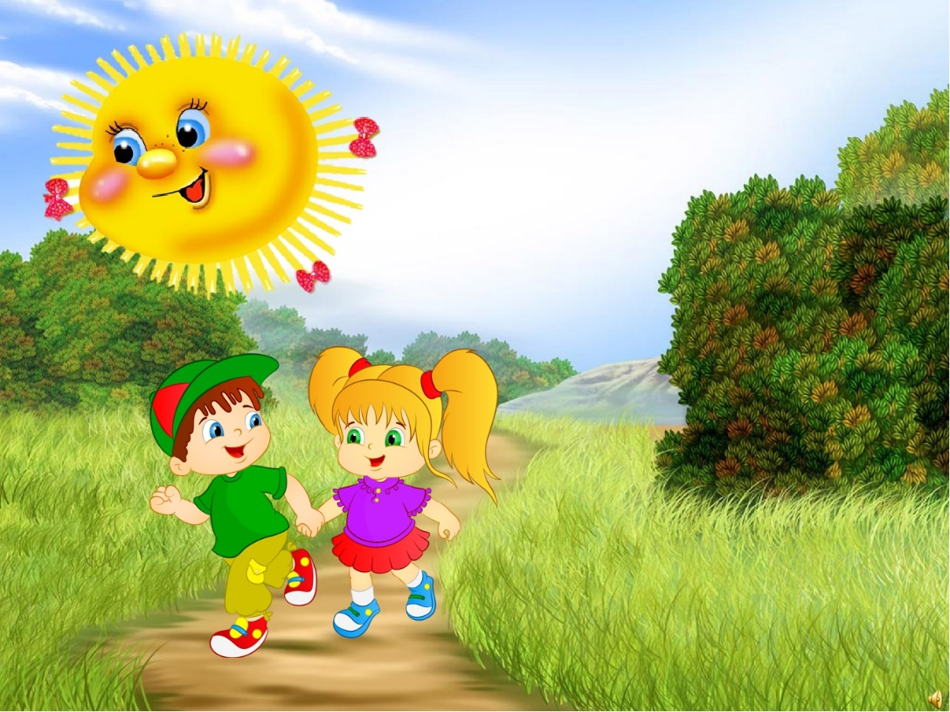

СОДЕРЖАНИЕ

1 | План экологической тропы детского сада | 3
2 | Пояснительная записка | 4
3 | Точка №1 «Липа» | 9
4 | Точка №2 «Птичья столовая» | 11
5 | Точка №3 «Рябина» | 14
6 | Точка №4 «Деревенское подворье» | 16
7 | Точка №5 «Прудик» | 28
8 | Точка №6 «Чудо-огород» | 29
9 | Точка №7 «Цветочная палитра» | 49
10 | Точка №8 «Берёза» | 54
11 | Точка №9 «Метеостанция» | 56
12 | Точка №10 «Кипарис» | 62
13 | Точка №11 «мини-цветник» | 65
14 | Точка №12 «Клён» | 72
15 | Точка №13 «Туя» | 74
16 | Точка №14 «Сосна» | 76
17 | Точка №15 «Птичий двор» | 78
18 | Точка №16 «Лиственница» | 84
19 | Точка №17 Муравейник» | 88
20 | Точка №18 «Рутарий» | 95
21 | Точка №19 «Пасека» | 97
22 | Точка №20 «Каштан» | 106
23 | Точка №21 «Домик для насекомых» | 114

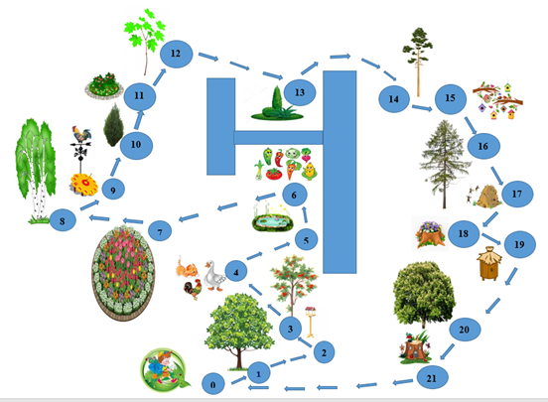

План экологической тропы детского сада

0 –Войди в природу другом!
1 – Липа
2 - Птичья столовая
3 – Рябина
4 – Деревенское подворье
5 –Прудик
6 – Чудо-огород
7 – Цветочная палитра
8 – Берёза
9 – Метеостанция
10 – Кипарис

11 – Мини-цветник
12 –Клён
13 –Туя
14 –Сосна
15 –Птичий двор
16 –Лиственница
17 –Муравейник
18 –Рутарий
19 –Пасека
20 – Каштан
21 - Домик для насекомых

Пояснительная записка.
Экологическая тропа создана на территории ДОУ.
Характеристика тропы:
Режим пользования: познавательные экскурсии, исследования.
Назначение экологической тропы: познавательная, развивающая.
Способствует повышению научного уровня дошкольного образования. Знания, полученные детьми во время занятий на экологической тропе, служат важным дополнением к знаниям, полученным на занятиях. Главное состоит в том, что дети овладевают умением применять на практике разные знания в комплексе.
На экологической тропе обучение и воспитание объединяются в единый взаимосвязанный процесс. Помимо приобретения знаний о природной среде, дошкольники знакомятся здесь с этическими и правовыми нормами, связанными с природопользованием. На экологической тропе создаются условия для сочетания мысли, чувства и действия, что необходимо для воспитания убеждений личности, ее мировоззрения.
Работа на тропе способствует воспитанию у детей трудолюбия и уважения к труду, укрепляет связь обучения с жизнью, с трудом людей. Дошкольники расширяют свои естественнонаучные знания, а также получают представление об отношении человека к окружающей среде в процессе труда и отдыха. Они развивают в себе способность комплексно оценивать результаты труда, делать прогнозы касательно экологических последствий деятельности человека. Но самым важным проявлением связи обучения с жизнью является участие детей в деятельности по улучшению общего состояния природы в зоне экологической тропы.
Таким образом, создание экологической тропы помогает гуманизировать образование. Все знания, умения, навыки, убеждения, чувства, формируемые в ходе занятий на экологической тропе, направлены на решение главной задачи нашего времени – формирование экологической культуры человека. Это обусловливает содержание, методы и формы организации учебно-воспитательного процесса на тропе.
Основными видами деятельности детей во время прогулок на тропе являются игра, эксперимент, наблюдение. Через данную деятельность дети приобретают навыки ориентирования в пространстве и времени, у них развиваются память, речь, мышление. Осмысленное созерцание и наблюдение способствуют формированию чувства прекрасного, воспитывается любовь к природе, желание ее беречь и сохранять.
Цель создания экологической тропы: развитие экологического сознания дошкольников.
Задачи создания экологической тропы:
1) Развить познавательный интерес ребенка к миру природы, привить чувство ответственности за ее сохранность, сформировать его самоидентификацию в качестве части природы.
2) Сформировать познавательную активность дошкольников в процессе деятельности в зоне экологической тропы.
3) Привлекать детей к участию в деятельности по уходу за растениями и животными, по охране и защите природы.
4) Оздоровить дошкольников при помощи создания зоны фитонцидных растений и тропы здоровья.
Развитие экологической тропы в будущем предполагает:
- совершенствование структуры тропы, т.е. увеличение протяженности маршрута за счет включения новых видовых точек;
Предполагаемые результаты
Для педагогов:
- формирование навыков создания и эксплуатации экологической тропы;
- включение здоровьесберегающих технологий в практику воспитательно - образовательного процесса;
- приобретение опыта работы по формированию детских компетентностей при осуществлении интегративно-деятельного подхода в работе с детьми;
-возможность следить за состоянием и изменением природных объектов, знакомить детей с историей родного края, воспитывать чувство ответственности перед будущими поколениями.
Для детей:
- Экологическое обучение и воспитание. Посещение тропы дает возможность расширить естественно-научный кругозор детей, способствует воспитанию экологической культуры.
– Организация отдыха. Посещение тропы имеет не только оздоровительную роль, но и дает большой эмоциональный заряд и удовлетворение познавательного интереса.
– Охрана природы. Формирует природоохранные навыки.
Правила поведения на экологической тропе
1. Поздоровайтесь с хозяином тропы!
2. Не мешайте жить обитателям тропы – проходите без лишнего шума.
3. Шум не помощник в познании природы. Наслаждайся пением птиц и другими звуками природы.
4. Запрещается срывать растения, ломать ветки, ловить насекомых, бросать мусор.
5. На тропе разрешается рассматривать, любоваться, размышлять.
6. С тропы нельзя выносить сувениры природы: красивые камни и т.п.
7. С тропы можно «выносить» только знания, впечатления и хорошее настроение!
Этапы создания экологической тропы
1. Детальное обследование территории детского сада и выделение наиболее интересных объектов.
2. Составление картосхемы тропинки разного назначения: в помощь воспитателям. Картосхемы для детей содержат небольшое количество информации в виде понятных для ребенка объектов, стрелок, указывающих маршрут движения.
Чем меньше возраст детей, тем лаконичней должна быть схема. Для младшего возраста делаются крупные, яркие рисунки привлекательных для них объектов: нарисованная птичка, дерево, яркий цветок. Впоследствии эти рисунки соединяются линией – дорожкой, которая прокладывает их путь от одного объекта к другому.
3. Выбор вместе с детьми «хозяина» тропинки – сказочного персонажа.
4. Составление паспорта экологической тропы.
5. Изготовление табличек с рисунками и надписями для пунктов маршрута.
6.Составление рекомендаций по использованию объектов тропинки для работы с детьми и родителями.
Формы и методы работы с детьми на экологической тропе
- НОД;
- Уроки доброты;
- Экологические беседы;
- Наблюдения;
- Экскурсии;
- Лаборатория (опыты и эксперименты);
- Целевые прогулки;
- Экологические конкурсы, викторины;
- Природоохранные акции;
- Решение экологических ситуативных задач;
- Чтение художественной литературы (заучивание стихотворений об объектах, природе родного края; народных примет, пословиц, рассказов);
- Обсуждение и проигрывание ситуаций;
- Трудовой десант;
- «Красная книга природы»;
- Коллекционирование;
- Экологические досуги, развлечения, праздники;
- Экологические игры (имитационные, дидактические, соревновательные, сюжетно-ролевые игры, игры-путешествия, подвижные);
- Театрализации, инсценировки.
Формы и методы работы с родителями на экологической тропе
- Взросло-детские проекты;
- Создание видеофильмов, презентаций, слайд шоу;
- КВН, викторина;
- Изготовление рисунков, поделок;
- Субботники по облагораживанию территории ДОУ;
- Участие в конкурсах;
- Фотовыставки;
- Экологические музеи.
- Изготовление книжек-малышек (экологические сказки), поделок, рисунков;
- Выпуск экологической газеты;
- Участие в совместных экологических развлечениях, праздниках, досугах;
- Экологические акции
- День защиты животных (октябрь);
- «Покормите птиц зимой» (ноябрь-март);
- День воды (март);
- День птиц (апрель);
- День Земли (апрель);
- «Вырасти растение» (организация клумб, цветников, огородов) ко Дню защиты и охраны окружающей среды (июнь)
7. Оформление тропы и изготовление элементарного оборудования для организации занятий, проведений опытов и наблюдений, игр.
8. Разработка маршрута экологической тропы.
Общие рекомендации по работе с детьми на экологической тропинке детского сада:
- использовать прогулки для общения детей с природой ближайшего окружения и оздоровления детей на свежем воздухе;
- использовать наблюдения за живой природой для развития сенсорных качеств каждого ребенка;
- познакомить с разными объектами живой природы и показать ее взаимосвязь с окружающим миром;
- сделать общение ребенка с природой безопасным для ребенка и самой природы;
- формировать чувства близости к природе и сопереживанию всему живому, заботы и бережного отношения к природе;
- формировать умение передавать свои впечатления от общения с природой в рисунках, поделках, рассказах и других творческих работах;
- проводить на тропинке наблюдения в разные времена года, игры, экскурсии, исследования, театрализованные занятия и другие виды деятельности.
1. Общие требования безопасности
1.1. Педагог дошкольного учреждения обязан:
1.1.1.Знать, что несет личную ответственность за сохранение жизни и здоровья детей.
1.1.2.Знать содержание инструкции по оказанию первой медицинской помощи и, при необходимости, уметь оказать такую помощь детям при ушибах, кровотечениях, отравлениях, вывихах, переломах, солнечных ударах до прибытия медицинского работника.
1.1.3.Строго соблюдать санитарные правила, утвержденные Минздравом России.
1.1.4.Находиться с детьми и не оставлять детей без присмотра.
1.2. Требования безопасности к оснащению территории:
1.2.1.Оборудование, расположенное на территории "Экологической тропы" (малые игровые и архитектурные формы, пособия для экспериментальной и исследовательской деятельности, физкультурные пособия и др.), должно быть в исправном состоянии: без острых выступов, углов, гвоздей, шероховатостей и выступающих болтов.
1.2.2.Лесенки и мостики должны быть устойчивы и иметь прочные рейки и перила, соответствовать санитарным требованиям.
2. Требования безопасности перед выходом на "Экологическую тропу"
2.1. Заместитель заведующего по АХЧ обязан:
2.1.1.Ежедневно осматривать территорию "Экологической тропы", не допускать наличия на ней травмоопасных предметов: сломанных кустарников, сухостойных деревьев, металлических предметов, битого стекла и др.
2.1.2.Ежедневно проверять исправность и устойчивость оборудования, находящегося на "Экологической тропе", надежность крепления лестниц, горок, мостиков, безопасность водоемов, баллонов, пеньков.
2.1.3.Ежедневно менять воду в водоемах.
2.1.4.Ежедневно проверять наличие препаратов в медицинской аптечке.
3. Требования безопасности во время нахождения на "Экологической тропе"
3.1. Педагог дошкольного учреждения обязан:
3.1.1.Обеспечить комфортные условия пребывания воспитанников на "Экологической тропе", исключающие психоэмоциональное напряжение, с использованием занимательного игрового и развивающего оборудования и материалов.
3.1.2.Обеспечить в целях профилактики травматизма контроль и непосредственную страховку ребенка во время лазания, спрыгивания с возвышенности, спортивного оборудования.
3.1.3.Не допускать лазания воспитанников по ограждениям забора, перилам мостиков и деревьям.
3.2.Хождение воспитанниками босиком по траве, песку, гравию разрешается только после осмотра и подтверждения безопасного состояния территории.
3.3.Проведение игр с песком допускается только при условии ежедневной перекопки и ошпаривания песка кипятком.
3.4.Во избежание перегрева в жаркое время года дети должны носить легкие головные уборы.
4. Требования безопасности в чрезвычайных ситуациях
4.1. Педагог дошкольного учреждения обязан:
4.1.1.При возникновении чрезвычайной ситуации организовать эвакуацию воспитанников с территории "Экологической тропы" в безопасное место. Сообщить о случившемся руководителю учреждения.
4.1.2.При получении воспитанником травмы оказать ему первую медицинскую помощь до прибытия медицинского работника.
5. Требования безопасности по выходу с территории "Экологической тропы"
5.1. Педагог дошкольного учреждения обязан:
5.1.1.Организовать гигиенические процедуры воспитанников.
5.1.2.В случае необходимости организовать очистку одежды от грязи и песка.
Краткое описание границ маршрута:
Маршрут экологической тропы представляет собой последовательное движение по часовой стрелке от одного объекта к другому, и наглядно показан нумерацией на картосхеме тропы.
Таким образом, экологическая тропинка состоит из объектов. Они специально созданы на территории ДОУ. Путешествуя от одной точки к другой, дети выполняют задание педагога.
Точка 1. «Липа»

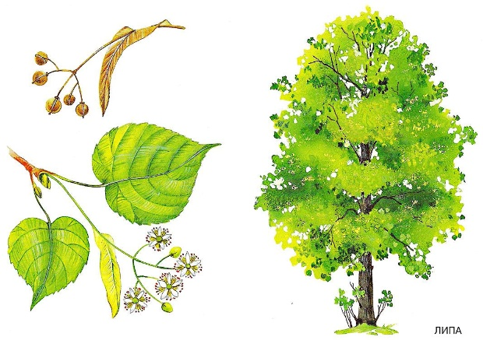
Липы – большие листопадные деревья высотой до 40 метров. Приятно смотреть, как выглядит дерево липа: плотная, красивая, густая, легко поддающаяся формовке крона, радует взор. Листья липы простые, очередные, по форме напоминающие сердце, с выемками по краю, остроконечные. Помимо красивой кроны, липа обладает благоухающими цветками, лимонного оттенка, собранными в щитковидные соцветия.
Плоды липы – односемянные орешки. Семена крохотные, величиной с горошину. Плоды-орешки собраны по нескольку на отдельных стебельках. Каждый такой стебелёк снабжён особым крылышком, тонким и довольно широким. Это крылышко помогает семенам разлетаться на дальние расстояния. Легко запомнить, как выглядит липа, её всегда можно отличить от других деревьев. Летом по сердцевидным листьям, ранней весной по багряным молодым веточкам с почками, шелковистой коре. Корневая система деревьев сильная, глубокая.
Растения могут достигать солидного возраста, но на вопрос: «Сколько лет живёт липа?» однозначного ответа нет. Известны липы, которым насчитывается до 800 и даже 1000 лет. В лесах, где растёт липа, прекрасно себя чувствуют и другие растения, так как опадающая листва лип представляет собой питательное удобрение. Кроме того, липа известный медонос. Липовый мёд считается одним из самых лучших.
Биологические особенности:
Липы – крупные листопадные деревья высотой от 20 до 40 м, которые широко используются в современном зеленом строительстве.
Все виды лип имеют красивую, густую, легко поддающуюся формовке крону (диаметр кроны липы – от 2 до 5 м).
Листья липы простые, очередные, сердцевидные, острозубчатые по краю и остроконечные.
Помимо своих декоративных качеств липы ценятся за обильные, душистые, желтые цветки, собранные в щитковидные соцветия;
Плоды липы – односемянные орешки.
Цветение липы наступает обычно в июле.
Цветки липы обладают рядом целебных свойств.
Растения долговечны и устойчивы.
Кроме того, липа – медонос; липовый мед считается одним из самых лучших.
Растения примечательны тем, что относятся к почвоулучшающим породам – листья липы, содержащие большое количество кальция, после опадания насыщают почву питательными веществами.
Где растет:
Липа растёт в лесах, садах, на городских бульварах и в парках.
Липа и животные:
Нектаром питаются насекомые, орешки охотно поедают сойки и дятлы, а белки и бурундуки тащат их в свои кладовые, где те иногда прорастают.
Целебные свойства:
Липовый мед ценится выше всех других сортов. Считается, что это прекрасное лекарство при простуде, как и настой из сушеных липовых цветков.
Народная примета: Кто срубит липу, тот заблудится в лесу
Загадки:
Это дерево цветет,
Аромат и мед дает.
И спасает нас от гриппа,
От простуд царевна - ... (Липа)
С моего цветка берёт
Пчёлка самый вкусный мёд.
А меня все обижают –
Шкурку тонкую сдирают. (Липа)
Липа
(Ирина Козленко)
Посмотрите дети -
Это липы цвет,
Ароматы лета,
Нам принес в привет,
Чай его душистый,
Любит стар и мал,
Очень многим людям
Он здоровье дал:
Сбил температуру,
Горло подлечил,
Горькую микстуру
Детям заменил,
И от кашля средства
Просто лучше нет -
Вот какой кудесник
Этот липов цвет!

Точка 2. «Птичья столовая»

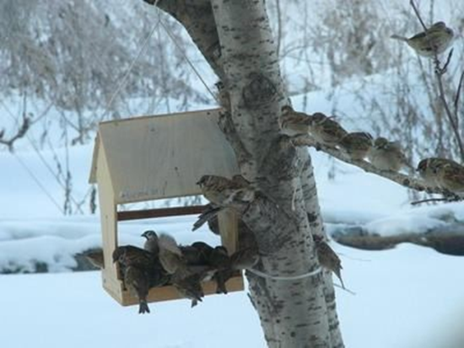
Цель: формировать экологическую культуру детей; прививать любовь к природе и воспитывать бережное отношение к ней; знакомить детей с повадками, условиями жизни, пользе птиц на Земле; развивать познавательную способность дошкольников.
Дошкольникам доступно понимание того, что в природе есть не только полезные, но и вредные насекомые. В борьбе с ними главная роль, безусловно, принадлежит птицам. Например, вес насекомых, съеденных за сутки небольшой синичкой, равен ее собственному весу. Для птиц, зимующих в нашей полосе необходимо развесить кормушки. Дети могут самостоятельно или с помощью взрослых проверять кормушки, добавлять свежий корм, наблюдать за птицами.

Птицы, прилетающие на участок
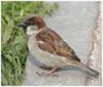
Воробьи - маленькие, с толстым, яйцевидным туловищем, короткими и округлыми крыльями. Спина у воробья коричневая, на щёках чёрные пятна, брюшко светлое, на крыльях полоски. Ножки короткие, но крепкие, клюв тонкий, твёрдый, к концу заострённый (похож на очищенный карандаш). В холодную пору воробьи сидят, прижавшись друг к другу, распустив крылышки, нахохлившись.
Загадка
Озорной мальчишка
В сером армячишке
По двору шныряет
Крошку собирает.
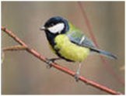
Синицы
Хорошо заметная, подвижная птица величиной с воробья (масса тела 15-21 г). Голова, горло, подхвостье черные. Щеки и пятно на затылке белые. Грудь и брюшко ярко-желтые с черной продольной полосой и 'галстуком', более широкими у самцов. Хвост и крылья серо-голубые, спина зеленая. У самок 'галстук' доходит только до брюшка. Распространена в лесной зоне России от западных границ до тихоокеанского побережья и на Кавказе. Обитательница лиственных и смешанных лесов, садов и парков. Ведет оседлый и кочующий образ жизни. Питается в основном насекомыми.
Синицы живут повсеместно в парках, садах и лесах. С осени в поисках пищи кочуют по лесам, паркам и садам, приближаются к жилью людей. Синицы очень подвижные птицы. Перепархивая с ветки на ветку, они подвешиваются к ним вниз головой, качаются, с акробатической ловкостью держатся на самых тонких веточках – в этом помогают синицам их длинные острые когти на пальцах.
Обшаривая щели на ветках деревьев, эти птицы вытаскивают оттуда своим острым клювом запрятавшихся на зиму насекомых, их личинки и яйца. Схватив корм, синица отлетает в сторону и, зажав его пальцами, долбит клювом. Гнездо синица устраивает в дупле дятла, в щелях деревянных построек, охотно поселяется в искусственных гнездовьях-синичниках.
Вылупившихся птенцов в первые дни самка обогревает, не слезая с гнезда, самец их кормит. Выкармливают птенцов родители только насекомыми и их личинками. За лето у синиц бывает две кладки.
Весной и летом синица питается насекомым, осенью и зимой поедает семена растений, любит мясо и сало, которыми подкармливают люди.
Насчитывается несколько видов синиц, из них наиболее распространёнными являются синица большая, московка, лазаревка, гаечка, хохлатая синица.
Синица большая встречается у нас чаще других птиц. Размером она с воробья, у неё желтовато-серая спинка, жёлтые бока, ярко-жёлтое брюшко, чёрная «шапочка» на голове, белые щёчки, у самца ещё чёрный «галстук» на горле и по брюшку. В песне её три слога «ци – ци – фи», «ци – ци – ли». Из всех синиц она может жить в неволе, быстро привыкает к людям, интересна своими повадками, только держать её нужно в отдельной клетке, так как она очень неуживчива и драчлива.
Синица запела – тепло ворожит (народная примета).
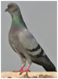
Голуби
Голуби живут по всему земному шару, кроме полярных и антарктических районов. Особенно много их в Австралии и на Малайском архипелаге. Науке известно свыше 300 видов диких голубей. Впервые человек одомашнил, голубя ещё пять тысяч лет назад. С тех пор эти птицы неразлучны с человеком.

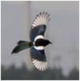

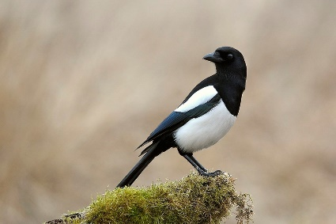
Сороки
У сороки есть прозвище - белобока. По бокам перышки у неё белые, а голова, крылья и хвост чёрные, как у ворона. Очень красив у сороки хвост - длинный, прямой, будто стрела. Перья на нём не просто чёрные, а с красивым зеленоватым отливом.
Сороку невозможно спутать ни с одной другой птицей. В природе сороку можно безошибочно определить по голосу с типичным звучанием "ча, ча, ча". Всем известна, её привычка красть и прятать блестящие предметы. Сорока обычно селится в открытом месте с множеством деревьев и кустов. Она избегает густого леса.

Вороны
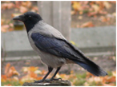
Предпочтение отдает городам, населенным пунктам. Всеядна. Эти сообразительные птицы пpeкрасно приспособились к соседству человека. В последние годы они, например, научились систематически проверять вывешенные зимой за окно сумки с продуктами. Умеют поднимать крыши скворечников, если они не прикручены проволокой.
Снегирь
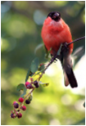
Внешний вид. Птица чуть крупнее воробья, очень плотного сложения, голубовато-серая сверху с черными шапочкой, подбородком, крыльями и хвостом, белыми надхвостьем и полосой на крыле. Молодые птицы без черной шапочки. Полоса на крыле чисто-белая; щеки и грудь у самцов красные, у самок и молодых птиц — буровато-серые. Голос — мягкое протяжное “дню” или “фью-фью”; песня трескучая, с флейтовыми и свистовыми звуками. Местообитания. Живет в лесах (избегает только чистые сосняки) с густым подлеском, в садах и парках. Летом снегирь обитает как в густых лесах, так и в редколесьях на краях гарей и вырубок, но держится очень скрытно и редко попадается на глаза. Зато зимой не заметить разноцветную стайку снегирей просто невозможно. Питание. Питается преимущественно семенами, почками и ягодами. Кормясь ягодами, выедает из них семена, а мякоть плодов выбрасывает.

Загадки о птицах

Небольшая пестрая птица
Не боится зимой простудиться,
Угощенье наше ей снится.
Прилетает к нам часто ...
(Синица)
Буян-мальчишка
В сером армячишке
По дворам шныряет,
Крохи собирает.
(Воробей)

Окраской - сероватая,
Повадкой - вороватая,
Крикунья хрипловатая –
Известная персона.
Кто она?..
(Ворона)

Алый низ и черный хвост,
Воробья побольше рост,
Толстый клюв раздался вширь –
До чего красив ...
(Снегирь)

Вертится, стрекочет,
Весь день хлопочет.
Все стрекочет и вертится,
Ей на месте не сидится,
Длиннохвоста, белобока
Вороватая ...
(Сорока)

Точка 3 «Рябина»
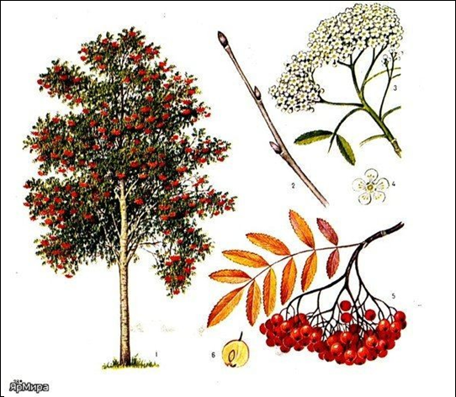
Рябина – род древесных растений из семейства Розовые, достигают 15 метров в высоту. Её непарно перисто-рассечённые листья состоят обычно из 11-19 листочков, с острыми зубчиками по краям и слегка опущенных по нижней стороне. Кора гладкая и серая. Белые (иногда розоватые) цветы собраны в большие зонтикообразные соцветия. Плоды напоминают маленькие яблочки, 2-5 гнездные, шаровидные или грушевидные, красные, белые, коричневые. Стенки таких гнёзд твердые, плотные или тонкие, перепончатые. Семена продолговатые или трёхгранные. Рябина богата витаминами.
Где растет:
- рябина растет в лесах в диком виде, но человек давно ввел ее в культуру.
- это одна из самых зимостойких плодовых культур, переносит морозы до 50 градусов.
- в России растет по всей европейской части страны – от Хибинских гор на севере Кавказа на юге.
- к почве не требовательна, не светолюбива.
- предпочитает берега рек, вырубки, опушки леса, обочины дорог.
- живет до 200 лет.
Рябина и животные:
Ягодами питаются дрозды, синицы, скворцы, свиристели, а в городах и вороны.
Иногда к рябине слетаются такое количество птиц, что ветви не выдерживают живого груза, и спелые гроздья падают на землю, где становятся добычей лесных зверей: полевок, ежей и др. Любят ягоды рябины лоси и медведи.
Сбор плодов:
Плоды собирают в сентябре-октябре. Категорически запрещается срубать и обламывать ветви. Сушат ягоды в теплых печах или сушилках при температуре 60-80 градусов. Сушеные ягоды сохраняют свои лечебные свойства в течение 2 лет. Рябину используют для приготовления варенья, пастилы, настоек.
Целебные свойства:
Применяют для укрепления желудка как успокаивающее средство и кровеостанавливающее.
При витаминной недостаточности рекомендуют свежие и сухие плоды рябины.
В качестве поливитаминного средства используют не только плоды, но и листья.
Сок применяют при пониженной кислотности желудка, настойку из плодов – как средство для повышения аппетита. Используют в косметике.
Загадка:
Весной зеленела,
Летом загорала,
Осенью надела
Красные кораллы.
Под ярусом, под ярусом
Висит зипун с красным парусом.
Народные приметы:
Рябина зацветает – пора сеять лен.
Рябина цветет рядно – много будет овса.
Хорошо цветет рябина – к урожаю льна.
Поздний расцвет рябины – к долгой осени.
Если уродится рябина – рожь будет хороша.
Рябина.
На плечах ее косы длинные,
Брови смелые, соболиные,
Сарафан с широкой каймою,
Полушалок цветной с бахромою,
Золотыми расшит листьями,
Разрисован алыми кистями.
Подойду, и глазам не верится:
То стоит не юная девица,
А рябины тонкое деревце.
Дидактические игры:
«Найди листок, какой покажу»
«Такой листок летит ко мне»
«Найди дерево по описанию»

Точка 4 «Деревенское подворье»

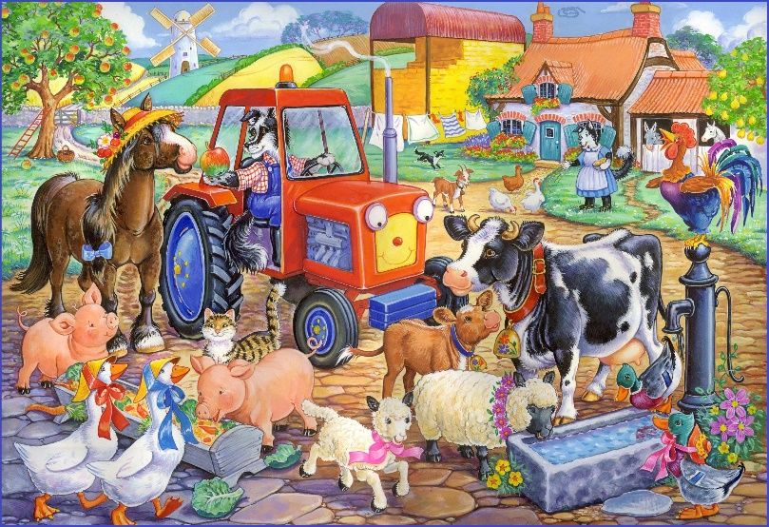
Познавательная точка «Деревенское подворье» направлена на расширение знаний детей об особенностях домашних животных, их роли в жизни человека. Комплекс открывает удивительный мир домашних животных, помогает установить взаимосвязь между людьми и животными.

Рекомендации по организации работы:
- Знакомство с русскими народными традициями, с предметом старинной утвари
– коромыслом, привитие уважения к колодцу, научить технике безопасности у колодца.
- Наблюдение за трудом взрослых, понимание детьми, как можно ухаживать за домашними животными.
- Проведение сюжетно-ролевых игр для привития детям любви и бережного отношения к животным.
- Проведение занятий с детьми на темы: «Знакомство с деревенским двориком»; «Колодец-колодец, дай воды напиться»;
Чтение рассказа К.Д.Ушинского «Петушок с семьей», заучивание потешки «Петушок, петушок»; Рассказывание сказки К.Чуковского «Цыпленок».
- Учить детей имитировать повадки и движения домашних животных.
- «Деревенское подворье» создает дополнительные условия для отдыха, психологической разгрузки детей.

Пословицы, поговорки.
- Собака человеку неизменный друг.
- Собака привыкает к человеку, а кошка к дому.
- Собака лает – хозяину весть подает.
- Собака – друг человека.
- Собака лает, а ветер носит.
- Не дразни собаку, так не укусит.
- Дружный табун волков не боится.
- Не гони коня кнутом, а гони овсом.
- Повадился козел в огород капусту глодать, как бы ему рога не сломать.
- Добрый конь из воды вытащит, из огня вынесет!
- Счастье на коне, бессчастье – под конем!
- Мужик без лошади – что дом без потолка!
- Есть на дворе лошадка да конек – и сыт, и одет!
Приметы.
- Собаки катаются: зимой – к снегу, летом – к дождю.
- Собака лежит, свернувшись калачиком, - похолодает.
- Кошка клубком – к морозу.
- Кошка пол скребет – на ветер, на метель.
- Кошка стены дерет – к непогоде.
- Кошка крепко спит брюхом вверх – к теплу.
- Свиньи расхрюкались – к ненастью.
- Свинья чешется – к теплу.
- Лошадь храпит – к вьюге.
- Ржет лошадь – к добру.
- Перед теплую лошадь ложится, к морозу – стоит.

Потешки.
Народные песенки.

Говорят, говорят, у нас так говорят, говорят у нас так:
Курочки на улочке: кудах-тах-тах,
Свиночки на нивочке: хрю-хрю-хрю!
Овечки у речки: бе-бе-бе!
Козочки у лозочки: ме-ме-ме!
Коровки у дубравки: Муму-му!
Конюшки на волюшке: Иго-го!

***
Уж как я свою коровушку люблю!
Уж как я ли свежей травки ей нарву!
Кушай вволюшку, коровушка моя,
Ешь ты досыта, Буренушка, моя!
Уж как я ль свою коровушку люблю!
Сытна пойла я коровушке налью;
Чтобы сытая коровушка была,
Чтобы сливочек Буренушка дала!

***
Ранним – рано поутру
Пастушок: «Ту - ру - ру - ру!»
А коровки в лад ему
Затянули: «Муму-му!».
Ты, коровушка, ступай
В чисто поле погуляй,
А вернешься вечерком,
Нас напоишь молочком.

Молочка не несет.
Надо кашку варить,
Сашу кашкой кормить.

***
Стучит, бренчит по улице, Фома едет на курице,
Тимошка едет на кошке, туда же по дорожке.
- Куда, Фома, едешь? Куда погоняешь?
- Сено косить!
- На что тебе сено?
- Коровок кормить!
- На что тебе коровы?
- Молоко доить!
- На что тебе молоко?
- Ребятишек поить!

***
Идет, идет корова,
Длинные рога.
Где была корова?
Ходила на луга!
Подошла корова
К дому своему,
Встала, замычала:
«Му – му – му!»

***
Мой конек скок да скок, поскачи-ка на мосток!
Мой конек со всех ног прыг через мосток.
Он проскачет прямо в лес, травку свежую поест.
Мой конек скок да скок, пусть он травку поест!

***
Ехал мальчик маленький на лошадке каренькой
По ровненькой дорожке, по ровненькой дорожке,
По кочкам, по кочкам, по ухабам, по ухабам,
Прямо в ямку бух!
***
Киска, киска, киска, брысь!
На дорожку не садись:
Наша деточка пойдет,
Через киску упадет!

Кот на печку пошел
Горшок каши нашел.
На печи калачи,
Как огонь, горячи.
Пряники пекутся,
Коту в лапки не даются.

***
- Кисонька-мурысенька,
Ты где была?
- На мельнице.
- Кисонька-мурысенька,
Что там делала?
- Муку молола.
- Кисонька-мурысенька,
Что из муки пекла?
- Прянички.
- Кисонька-мурысенька,
С кем прянички ела?
- Одна.
- Не ешь одна, не ешь одна!

***
Как у нашего кота
Шубка очень хороша,
Как у котика усы
Удивительной красы,
Глазки смелые,
Зубки белые.

***
Уж ты котенька – коток,
Котя, серенький лобок,
Поздоровайся с детьми,
Сколько деток, погляди!

Считалки.

Ходит свинка по бору,
Рвет траву – мураву.
Она рвет и берет
И в корзиночку кладет.
Этот выйдет, вон пойдет.

***
Шел котик по лавочке -
Раздавал булавочки,
Шел по скамеечке -
Раздавал копеечки;
Кому десять, кому пять,
Выходи, тебе искать.

Шел баран
По крутым горам.
Вырвал травку,
Положил на лавку.
Кто травку возьмет,
Тот водить пойдет.

Скороговорки.

- Кошка в окошке шапку шьет,
Мышка в сапожках избушку метет.

- Черной ночью, черный кот
Прыгнул в черный дымоход.

- Тише, мышки, не шумите,
Кошку Машку не будите.

- Щеткой чищу я щенка,
Щекочу ему бока.

- Два щенка, щека к щеке,
Грызли щетку в уголке.
- Наш Полкан попал в капкан.

- От топота копыт, пыль по полю летит.

Загадки.

- С хозяином дружит,
Домик сторожит,
Живет под крылечком,
А хвост колечком. (Собака).

- В будке спит
Дом сторожит,
Кто к хозяину идет,
Она знать дает. (Собака).

- Мохнатенькая,
Усатенькая,
Ест и пьет,
Песенки поет. (Кошка).

- Мордочка усатая,
Шубка полосатая,
Часто умывается,
А с водой не знается. (Кошка).

- Рогатая, а не олень.
Дает молоко, а не корова. (Коза).

- Он и стройный, и красивый,
У него густая грива!
Он копытами цок – цок,
Покатай меня, дружок! (Конь).

- Заплелись густые травы,
Закудрявились луга,
Да и сам я весь кудрявый,
Даже завиты рога. (Баран).

- Спереди – пятачок,
Сзади – крючок,
Посредине – спинка,
А на ней щетинка. (Свинья).

- Длинное ухо,
Комочек пуха,
Прыгает ловко,
Грызет морковку. (Кролик).

- Голодная – мычит,
Сытая жует.
Всем детям молоко дает. (Корова).

Стихи.

Вл. Данько «Мой пес»
Я пса нашел, совсем щенок.
Он под дождем стоял и мок.
Он был измучен, худ и слаб,
Текла вода с ушей и лап
И с кончика хвоста,
Как с мокрого куста.
И я сказал: «Пойдем со мной,
Пойдем, щенок, ко мне домой!»

Л.Леонов «Пять котят, и кто еще?»
Пять котят спать хотят,
А шестой не спит!
Пять котят спать хотят,
А шестой шалит:
Хвостиком виляет,
Громко лает.
Он бы лаял до утра,
Да подумал: «Спать пора!»
Мирно хвостиком вильнул
И быстрее всех уснул.
И тебе он, между прочим,
Пожелал спокойной ночи.

***
К нам пришла собачка,
Добрая собачка,
С Сашенькой играет,
Громко, громко лает:
Ав-ав-ав.

Козочка.
Козочка рогатая, козочка мохнатая,
С хвостиком коротким,
С длинною бородкой –
Прыг через канавку на лужок, на травку.
И кричит все: ббе! ббе!
Нас зовет к себе.
М. Чарной.

Жеребенок.
Наш жеребенок веселится:
Он землю бьет своим копытцем,
А лошадь – мать над ним смеётся
И громко ржанье раздается.

И сын, и мать весьма дружны,
И вместе быть всегда должны.
Научит мать его сему,
Чтоб не погибнуть одному.
И.В.Переверзева.

Подарили мы теленку
Колокольчик звонкий-звонкий.
- Динь-до! динь-дон! - он поет,
Потеряться не дает.
(М.Дружинина.)

Коровушка.
Коровушка, коровушка,
Рогатая головушка!
Малых деток не бодай,
Молоко им лучше дай!
В. Берестов

Поросенок.
Поросенок в хлев пришел,
Еле, бедненький, дошел.
Лег в углу и стонет:
- Ух! Пообедал за двоих!
Ну а мог бы за троих!

Да устал немного… Ох!
С. Шушкевич.
Рассказы.
Бишка.
- А ну - ка, Бишка, прочти, что в книжке написано!
Понюхала собачка книжку, да и прочь пошла. «Не моё – говорит, - дело книги читать; я дом стерегу, по ночам не сплю, лаю, воров да волков пугаю, на охоту хожу, зайку слежу, уточек ищу, поноску тащу – будет с меня и этого».
К.Д.Ушинский.
***
Собака шла по дощечке через реку, а в зубах несла мясо. Увидала она себя в воде и подумала, что там другая собака мясо несет, - она бросила свое мясо и кинулась отнимать у той собаки: того мяса вовсе не было, а свое волною унесло. Осталась собака ни при чем.
Л.Н.Толстой.
***
У Розки были щенки во дворе, на сене. Розка ушла. Дети пришли и взяли щенка и снесли на печку. Розка пришла, не нашла щенка и выла. После нашла щенка и выла подле печки. Дети сняли щенка и дали Розке. И Розка отнесла щенка во рту на место.
Л.Н.Толстой.
***
Была драка между Жучкой и кошкой. Кошка стала, есть, а Жучка пришла. Кошка Жучку лапой за нос. Жучка Кошку за хвост. Кошка Жучке в глаза. Жучка Кошку за шею. Тетя шла мимо, несла ведро с водой и стала лить на кошку и Жучку водой.
Л.Н.Толстой.

Собака.
У Шарика шуба густая, теплая – он всю зиму по морозу бегает. И дом у него без печки - просто собачья будка, а там соломка постелена, а ему не холодно. Шарик лает, колхозное добро стережет, злых людей да воров во двор не пускает, за это все его любят да сытно кормят.
Е.Чарушин
Васька.
Котичек-коток – серенький лобок. Ласков Вася, да хитер, лапки бархатные, коготок остер. У Васьки ушки чутки, усы длинны, шубка шелковая. Ласкается кот, выгибается, хвостиком виляет, глазки закрывает, песенку поет,
а попалась мышка – не прогневайся! Глазки – то большие, лапки - то стальные, зубки – то кривые, коготки выпускные!
К.Д.Ушинский.

Спала кошка на крыше, сжала лапки. Села подле кошки птичка. «Не сиди близко, птичка, кошки хитры».
Л.Н.Толстой.
Два козлика.
Два упрямых козлика встретились однажды на узком бревне, переброшенном через ручей. Обоим разом перейти ручей было невозможно; приходилось которому – нибудь воротиться назад, дать дорогу другому и обождать.
- Уступи мне дорогу, - сказал один.
- Вот еще, поди-ка ты, какой важный барин! – отвечал другой. – Пяться назад; я первый взошел на мост.
- Нет, брат! Я гораздо постарше тебя годами, и мне уступить молокососу! Ни за что!
Тут оба, долго не думавши, столкнулись крепкими лбами, сцепились рогами и, упираясь тоненькими ножками в колоду, стали драться. Но колода была мокра: оба упрямца поскользнулись и полетели прямо в воду.
К.Д.Ушинский.
Лошадка.
Конь храпит, ушами прядет, глазами поводит, удило грызет, шею словно лебедь, гнет, копытом землю роет. Грива на шее волной, сзади хвост трубой, меж ушей – челка, на ногах щетка; шерсть серебром отливает. Во рту удила, на спине седло, стремена золотые, подковки стальные.
- Садись и пошел! За тридевять земель, в тридесятое царство! Конь бежит, земля дрожит, из рта пена, из ноздрей пар валит.
К.Д.Ушинский.
Баран.
Ух, какой круторогий да мягкий!Это хороший баран, не простой.У этого барана шерсть густая, волос тонкий – тонкий,из его шерсти рукавицы вязать хорошо, фуфайки, чулки, носки, всю одежду можно соткать и валенки сделать.И все будет теплое – претеплое.А таких баранов в колхозе целое стадо.
Е.Чарушин
Лошадь.
Это конь молодой по лугам бегает, звонко ржет, копытами землю бьет. Никто его еще не оседлал, в телегу не запрягал. Растет он в колхозе, сил набирается. Его чистят да холят – для нового хозяина готовят. А хозяин – то будет хороший – нашей армии командир. Ведь такому коню не возы возить, не телегу тащить. Такому коню на врага скакать, впереди всех командира на себе нести.
Е. Чарушин.

Корова.
Стоит пеструха на зеленом лугу, травку жует – пережевывает. Рога у Пеструхи крутые, бока толстые и вымя с молочком. Она хвостом помахивает – мух да слепней отгоняет. - А что тебе Пеструха вкуснее жевать – простую зеленую траву или разные цветочки? Может быть ромашку, может, синий василек, или мышиный горошек, или незабудку, или гвоздику, а может, колокольчик, а может, иван-да-марью?
- Поешь, поешь, Пеструха, повкуснее – молочко у тебя будет слаще. Придет доярка тебя доить – надоит полное ведро вкусного, сладкого молока.
Е. Чарушин.
Коза.
Идет коза по улице, домой торопится. Дома ее хозяйка покормит, напоит. А если хозяйка замешкается, коза сама себе что-нибудь стащит. В сенях веник погложет, на кухне хлебца ухватит, в огороде рассады съест, в саду кору с яблони сдерет.
Вот какая вороватая, озорная! А молочко у козы вкусное, пожалуй, еще вкуснее коровьего.
Е. Чарушин.

Подвижные игры

Козлята и волк.
Цель: учить детей выполнять действия по ходу сказки.
Материал: эмблемы козлят и крупная мягкая игрушка – волк.
Ход игры:
Воспитатель говорит: «Жили-была в лесу коза с козлятами (я- коза, а вы мои козлята). Говорит коза козлятам:»Ухожу в лес щипать траву шелковую, пить воду студеную, а вы закрывайтесь, никого не пускайте, ждите, когда вам песню свою запою».
Ушла коза, вскоре вернулась, запела. (поют все вместе).
Козлятушки-ребятушки!
Отворитеся, отопритеся,
Ваша мама пришла,
Молока принесла.
Открывайте дверь, козлятки,
Пускайте маму.
Все козлята прыгают, скачут, бодаются рожками – рады маме. Узнал о них злой волк, дождался, когда коза ушла, пришел и запел сердитым голосом (поют все вместе.)
Козлятушки-ребятушки!
Отворитеся, отопритеся,
Ваша мама пришла,
Молока принесла.
Тут мама пришла, увидала волка. Закричала: «Ну-ка, козлятушки, выходите! Давайте рогами забодаем волка! Прогоним его прочь!»
Стали все вместе волка бодать, приговаривать: «Уходи, волк! Уходи! Испугался волк, убежал, только его и видели».

Цыплята и собачка.
Цель: упражнять детей в выполнении различных действий; в лазании и подлезании под шнур.
Материал: эмблемы цыплят, крупная игрушечная собачка, шнур.
Ход игры:
Воспитатель раздает детям эмблемы цыплят. Закрепляет протянутый шнур на высоте 60-70см от земли – это домик цыплят. На расстоянии 2м от шнура домик собачки – будка.
Дети – цыплята находятся за шнуром. Воспитатель-курочка созывает «цыплят» - «Ко-ко-ко! Идите зернышки поклевать!» «Цыплята» подлезают под шнур, бегают по площадке перед собачкой, пищат.
Воспитатель подходит к собачке, берет её в руки: «Гав! Гав!» «Цыплята» убегают в разные стороны. «Курочка» зовет «цыплят» спрятаться в домике (подлезать под шнур), а сама грозит собачке: «Не пугай моих деток!»
Игра повторяется 3 – 4 раза.

Кто как кричит?
(по стихотворению А.Барто)
Цель: уточнять знания детей о том, кто из животных как подает голос.
Ход игры:
Воспитатель: «Я сейчас буду рассказывать, а вы угадайте, кто и как подает голос».
Петушок поет…
Ку-ка-ре-ку! (Дети отвечают: «Ку-ка-ре-ку!»)
Кур стерегу.
Курочка кричит…
Кудах-тах-тах! (Дети отвечают: «Ко-ко-ко!»)
Снеслась в кустах!
Кошка песенку поет…
Мурр-мурр! (Дети отвечают: «МУР-МУР-МУР!»)
Пугаю кур.
Ворона кричит…
Кра-кра-кра! (Дети отвечают: «Кар-кар!)
Завтра дождь с утра.
Корова мычит…
Му-у, му-у! (Дети отвечают: «Му-му!»)
Молока кому?
Воспитатель и дети имитируют движения: взрослый наливает молоко, дети выпивают.
Игра по желанию детей повторяется 2-3 раза.

Мыши водят хоровод.
Цель: упражнять детей в выполнении движений.
Ход игры:
Воспитатель рассказывает, что все дети будут мышками, а кто-то один котом Васькой. Ребенка, согласившегося быть котом, взрослый уводит в укромный уголок площадки и спрашивает: Как кот мяукает, знаешь?» Далее воспитатель объясняет всем: Мы – мышки, будем водить хоровод, бегать, играть, веселиться, но как только проснется Васька – кот, сразу разбегайтесь, чтобы кот вас, мышек, не поймал. Покажите, как мышки бегают. Быстро-быстро и тихо-тихо, чтобы не будить кота. А как они пищат?»
«Мыши» водят хоровод: дети тихо передвигаются по площадке и подпевают взрослому.
Воспитатель поет:
Ля-ля-ля!
На печурке дремлет кот.
ЛЯ-ля-ля!
Тише мыши не шумите,
Кота Ваську не будите.
Вот проснется Васька-кот-
Разобьет наш хоровод!
Мышки не слушаются, бегают, пищат.
Вот проснулся Васька-кот,
Разбежался хоровод!
«Кот» бегает за «мышками»: «Мяу-мяу-мяу!» «Мышки» разбегаются.
По желанию детей игра повторяется 2-3 раз.

Коза рогатая.
Цель: учить детей выполнять действия в соответствии со словами стихотворения.
Материал: эмблемы с мордочкой козы.
Ход игры:
Воспитатель предлагает: «Давайте играть. Все мы будем козами. Покажите, как коза идет – бредет, как ножками топает, глазками хлопает. А как голос подает? Окажите, какие у неё рожки. Ух, какие все рогатые! Как будете бодаться? Теперь давайте играть».
Воспитатель:
Идет коза рогатая,
Идет коза бодатая
За малыми ребятами.
Ножками топ-топ-топ,
Глазками хлоп-хлоп-хлоп.
Кто каши не ест,
Молока не пьёт?
Забодаю! Забодаю!
Дети выполняют соответствующие действия.
Воспитатель делает вид, что бодает детей. Дети разбегаются, начинают «бодаться» и кричать: «Ме-е-е!»
Игра повторяется 2-3 раза.

Ворона и собачка.
Цель: учить детей подражать движениями и голосом птиц; двигаться, не мешая друг другу.
Материал: большая игрушечная собачка, эмблема с изображением ворон.
Ход игры:
Воспитатель произносит:
Возле елочки зеленой
Скачут, каркают вороны: «Кар! Кар! Кар!»
Дети прыгают, изображая ворон, издают каркающие звуки.
Педагог подходит к «воронам», берет в руки игрушечную собачку и говорит:
Тут собачка прибежала
И ворон всех разогнала: «Ав! Ав! Ав!»
«Вороны» разбегаются в разные стороны.
Игра по желанию детей повторяется 2-3 раза.

Собачка и воробьи.
(по мотивам белорусской песенки).
Цель: закреплять знания детей о характерных движениях птиц, учить имитировать их голоса.
Материал: эмблемы воробьев, мягкая игрушка – собачка.
Ход игры.
Воспитатель объясняет детям: «Мы все будем воробьями (раздает эмблемы птиц). Как летают воробьи? Как скачут? Как клюют? А как поют? Молодцы! Хорошие воробьи, веселые. А кто будет собачкой? (Ребенок-собачка берет мягкою игрушку, садится в уголок.) Кто вспомнит, как домик у собачки называется? Правильно, будка! Наша собачка сидит в будке. Начинаем играть».
Воспитатель:
Скачет, скачет воробей:
Скок – поскок!
Скок – поскок! (Дети скачут, кто как может.)
Кличет маленьких детей:
Чив! Чив! Чив!
Чив! Чив! Чив!»
(Дети повторяют: «Чив! Чив! Чив!»)
Киньте крошек воробью,
Я вам песенку спою:
«Чик-чирик!
Чик-чирик!» (дети повторяют: «Чик-чирик!»)
Воспитатель говорит: «Вдруг собачка прибежала, на воробьев залаяла громко-громко».
Ребенок-собачка выбегает и громко лает: «Ав-ав!» «Воробьи» разлетаются в разные стороны.
Игра повторяется по желанию детей 2-3 раза.

Лохматый пес.
Цель: учить детей передвигаться по площадке, следуя указаниям, которые даются в игровой форме.
Материал: крупная игрушечная собачка.
Ход игры:
Воспитатель сажает у веранды яркую игрушечную собачку и объясняет детям: «Собачка спит, попробуем ее разбудить».
Воспитатель читает стихотворение, жестом приглашая детей выполнять соответствующие действия:
Вот лежит лохматый пес,
В лапы свой уткнул он нос,
Тихо, смирно он лежит,
Не то дремлет, не то спит.
Подойдем к нему, разбудим,
И посмотрим, что-то будет.
Дети подкрадываются к собачке, тихо-тихо зовут: «Собачка, собачка, поиграй с нами!» Собачка «лает». Дети разбегаются в разные стороны.
Игра повторяется 2-3 раза.

Кот и мыши.
Цель: расширять словарный запас. Выполнять действия по сигналу.
Логопед выбирает водящего - кота. Дети проговаривают слова вместе с логопедом.
Тише, мыши, тише, мыши,
Кот сидит на нашей крыше.
Тише, мышка, берегись.
И коту не попадись!
На последних словах «кот» начинает ловить «мышей». «Мыши» убегают от него.

Игра: «Лошадки скачут по кругу».
Цель: укрепление мышц ног, развитие координации движений.
Оборудование: не требуется.
Ход игры: Превратитесь на несколько минут в лошадку – маму и жеребенка – ребенка. Мама – лошадка и жеребенок «скачут», бегают по кругу, мама «пытается» поймать жеребенка.

Игра: «Пастух и овечки».
Цель: развития внимания.
Оборудование: колокольчик.
Ход игры: Все дети становятся «овечками», а ведущий - пастухом. Ему в руки дается колокольчик. Ведущий уходит в сторону от «овечек» и звенит колокольчиком. Пока звучит колокольчик, «овечки» бегают по площадке. Как только колокольчик замолкает, «овечки» замирают на месте и не шевелятся. Пастух обходит своих «овечек» и того, кто пошевелится, уводит с собой. Побеждает тот, кто оказался самым внимательным и более выдержанным. Он может стать пастухом.

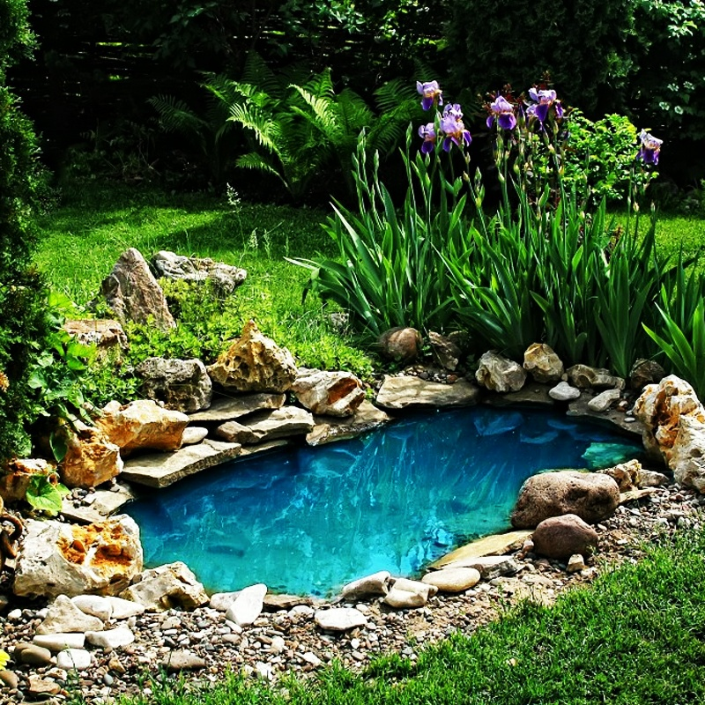
Точка 5 «Прудик»
Пруды – водоемы небольшого размера, которые образуются путем перегораживания русла ручья, малой реки, балки. Реже для них специально роются неглубокие котлованы. Они создаются для разведения
рыбы, водоплавающих птиц, при борьбе с оврагами, для сохранности талых вод в засушливых регионах, местного орошения. Также пруды создаются в зонах отдыха населения.
Стихи:
Старый пруд
Симпатичный карп зеркальный
По волнам скользил хрустальным,
Он головкой мне кивнул,
Гибким хвостиком вильнул.
Как хорош заросший пруд!
Пышно лилии цветут,
Над водой склонились лозы,
Тихо шелестят березы.
Здесь кувшинки воду пьют...
Сказочный, заросший пруд!
Для чего может пригодиться вода из пруда?
Из прудов берут воду для полива садов и огородов, в них купаются — ведь вода в пруду теплая. Иногда в них полощут белье, поят коров, лошадей и другой скот.
В тихих прудах нередко разводят карпов. У карпа нежное розовато-белое мясо, приятное на вкус.
В Россию карпов завезли в XV в., их стали выращивать в Царицынских и Пресненских прудах. Обычно карпов разводят в трех прудах: в одном они мечут икру, в другом подрастают мальки, в третьем карпы зимуют. Эти рыбы питаются мелкими рачками, корешками растений, их можно кормить и протертыми овощами, и рыбной мукой. Днём они любят дремать, забившись под коряги, а в сумерках и ночью оживляются и спешат на кормежку.
Посреди поля лежит зеркало:
Загадки:
Стекло голубое, рама зеленая. (Пруд)

Стоит корыто,
Дополна водой налито. (Пруд)

Глядятся в него молодые рябинки
Цветные свои примеряют косынки.
Глядятся в него молодые березки,
Свои перед ним поправляют прически.
И месяц, и звезды — в нем все отражается...
Как зеркало это называется?
Точка 6 «Чудо-огород»
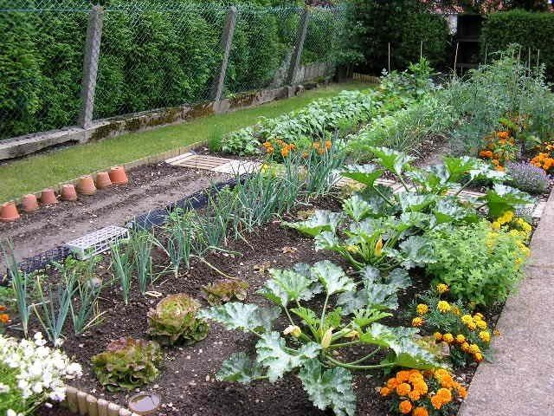

Познавательная точка «огород» способствует осуществлению контакта ребенка с объектами природы, это «живое» общение с природой, наблюдение и практическая деятельность по уходу за растениями, овощными культурами.

Рекомендации по организации работы:
- Наблюдение за трудом взрослых.
- Наблюдение за ростом растений.
- Рассматривание частей разных растений: стебель, листья, цветки, плоды, корни.
- Наблюдение за развитием растений, овощных культур, находящихся в разных условиях: с поливом и без, на рыхлой и плотной почве, растущие среди сорняков и без них.
- Уход за посаженными растениями, овощными культурами.
- Беседы о значении овощей в жизни человека.

Задания и поручения на количественный счет предметов: сосчитать все овощи, сосчитать грядки, бороздки; сосчитать, сколько в корзине овощей. –
Игровые задания и поручения на порядковый счет.
Игровые задания на определение состава числа и соотнесение цифры с количеством.
Игровые задания на сравнение предметов по величине, длине, цвету и форме.
Беседы, обсуждения: «В чем польза овощей?», «Какие овощи можно есть сырыми, а какие нужно варить?».
Сюжетно-ролевые игры: «На даче», «В магазине», «Поливаю огород», «Засолка на зиму».

Помидоры.

Помидоры представляют собой довольно крупное травянистое растение, вырастающее на несколько метров в высоту. При том и корневая система у них сильно развита, разрастается на 1 метр в глубину и на 1-2 метра в стороны. Стебель прямой и ветвящийся. На ветвях располагаются мелкие жёлтые цветки, листья и зелёные плоды, по мере созревания меняющие свой окрас на красный или жёлтый (зависит от сорта).
Помидоры богаты витаминами и микроэлементами, содержат пектины, улучшающие работу кишечника, и природный антиоксидант ликопен. Помидор содержит огромное количество микроэлементов и минеральных солей. В его состав входит ликопен – природный антиоксидант, укрепляющий сердечно-сосудистую систему и предотвращающий образование раковых клеток в организме. Пектины, содержащиеся в томатах в огромных количествах, улучшают работу кишечника, способствуют нормализации артериального давления и снижению уровня холестерина. Как и огурцы, помидоры на 2/3 состоят из воды. Они являются отличными диуретиками, которые можно употреблять при заболеваниях мочевого пузыря и почек. Макро- и микроэлементы, которые находятся в помидорах.

Полезные свойства помидоров:

Помидоры содержат огромное количество микроэлементов и минеральных солей. В их состав входит ликопен – природный антиоксидант, укрепляющий сердечно-сосудистую систему и предотвращающий образование раковых клеток в организме. Пектины, содержащиеся в томатах в огромных количествах, улучшают работу кишечника, способствуют нормализации артериального давления и снижению уровня холестерина. Как и огурцы, помидоры на 2/3 состоят из воды.
Это что здесь за синьор?!
Крупный красный помидор!
Он играл со мною в прятки,
Я нашёл его на грядке.
Сзади подошёл тихонько,
Куст раздвинул я легонько,
Спрятаться он не успел –
Я его в салате съел!


Тыква

Яркая, сочная, сказочная тыква — одно из немногих растений, которое растет практически в любом месте нашего земного шара. Разве что чрезмерные низкие температуры не дружат с ней. А так тыкву знают и любят и на Востоке, и на Западе.

Полезные свойства:
В тыкве много витамина С, а это значит повышает сопротивляемость организма вирусам и бактериям, а также делает крепче организм во время болезней. Овощ не вызывает аллергию, поэтому его можно даже маленьким детям, страдающим сыпью, экземой, различными высыпаниями. В ней много железа, поэтому ее употребление помогает при анемии.

Стихи:
Тыква осенью созрела,
И пока лежит без дела.
Привезём её домой,
Сварим кашу с ней зимой.
Заготовим тыкву впрок.
Будем пить полезный сок.

Тыква-тыква подросла,
Тыкву мама принесла;
Папа-папа – воду грей!
Варим тыкву поскорей.
К. Авдеенко

Загадки:

- Лез Мартын через тын, Сам перелез, А голову на тыну оставил… (Тыква)
- Круглый бок, желтый бок, Лежит на грядке колобок.
- Только фея может этот Овощ превратить в карету.
- Жёлтая курица Под тыном дуется… (Тыква)
- Ножки тоненьки, Кишки жиденьки, А кила что голова.
- Какому овощу, ребята, Название дали лягушата?.. (Тыква)
- Толста и желтокожа, Всю жизнь проводит лёжа.
- Телятки гладки привязаны к грядке.
- Золотая Голова У забора прилегла… (Тыква)

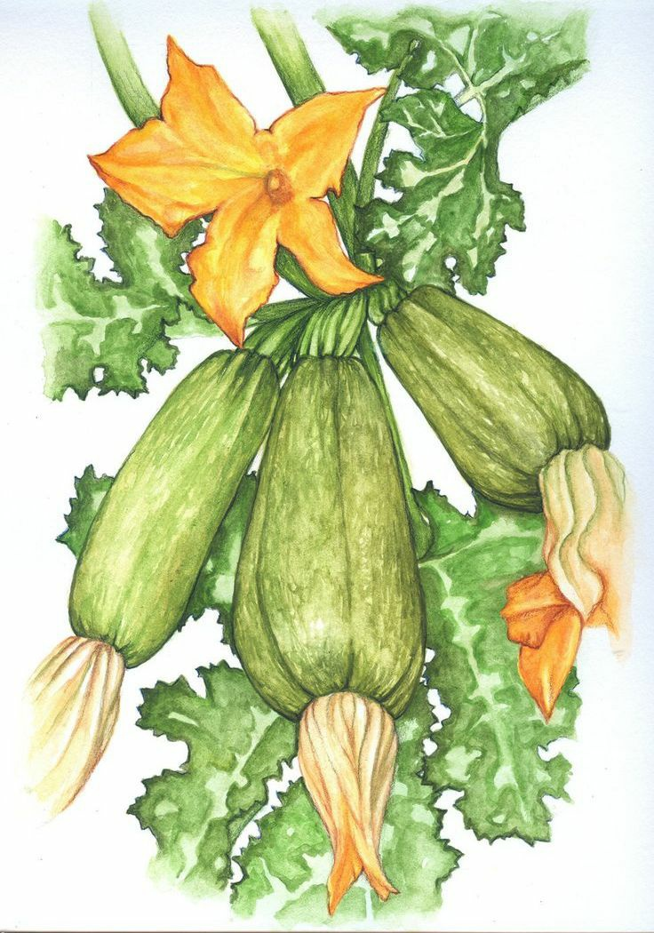
Кабачки

Кабачок продолговатый, зеленого, желтого или зеленовато-белого цвета, покрыт гладкой и плотной кожурой. Стебель у кабачка пряморастущий, он не ветвится. Цветы крупные, желтого цвета.

Этот овощ принадлежит к семейству тыквенных. А родом кабачок из Южной и Центральной Америки.

Плоды кабачков вкусные и содержат много полезных веществ: белки, сахара, растительные жиры, витамины и минеральные соли.

Полезные свойства:

В кабачке содержится много питательных веществ. Одно из основных питательных веществ – витамин С, антиоксидант, который не только помогает выводить из организма свободные радикалы, но и способствует выработке коллагена.
Коллаген составляет основу наших кровеносных сосудов, клеток и мышц. Таким образом, кабачок оказывает положительный эффект на клетки нашего организма.
Стихи:
Вон пузатый кабачок
Лёг под кустик на бочок,
Словно белый поросёнок
К солнцу поднял пятачок!
Если много их найдём,
То зимой не пропадём:
И икра из них прекрасна,
И оладий напечём!

Раз на грядке кабачок
Отлежал себе бочок
И запел: "Хозяйка!
Ты меня снимай-ка.
Эту песенку я спел,
Потому что я поспел!"
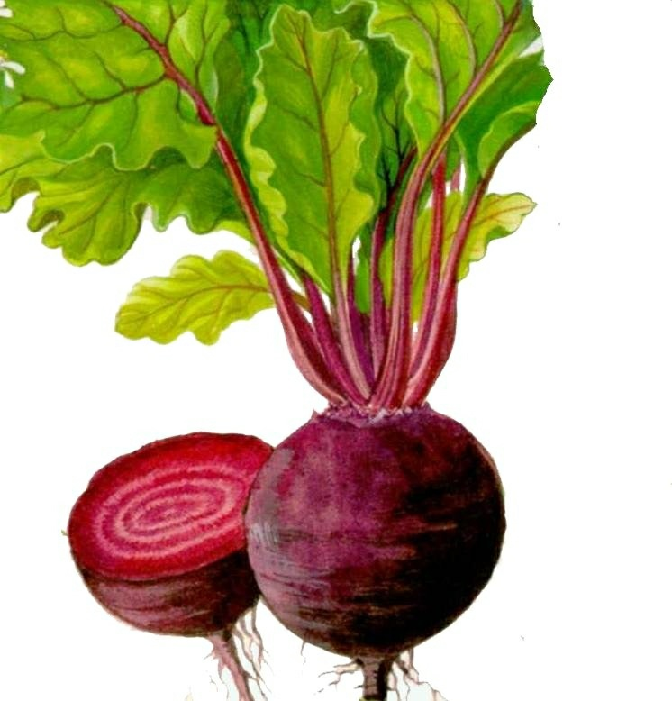
Свёкла

Свекла, как дикое, так и культурное растение, знакома людям с далёких времен. Уже во втором тысячелетии до нашей эры научились возделывать её. Поначалу свёкла использовалась лишь для лекарственных целей.
На Руси свёклу начали возделывать в десятом веке.
Полезные свойства:

Листья столовой свеклы обладают большим лекарственным потенциалом по сравнению с корнеплодами: в листьях свеклы больше витамина С, тиамина (витамин В1), рибофлавина (витамин В2), пиридоксина (витамин В6), витамина А, витамина Е, витамина К. Содержание минералов в свекольных листьях также выше по сравнению с корнеплодами. Таким образом, корневая часть свеклы значительно уступает ботве по количеству содержащихся биологически активных веществ.
Загадки:
Завтрак мой не будет блёклым,
Я возьму варёной свёклы,
Чесночка, пучок петрушки,
Сверху соли, их подружки,
Мяса, сваренной картошки,
Помешаю это ложкой,
Положу сметаны крышу…
Что за блюдо в миске вышло? (Салат)
Стихи:

Свёкла — яркая девица,
Всё на грядке молодится,
Новое у неё пальто,
Старое уже не то.
И в зеленые сапожки,
Спрятала поглубже ножки.

Фасоль

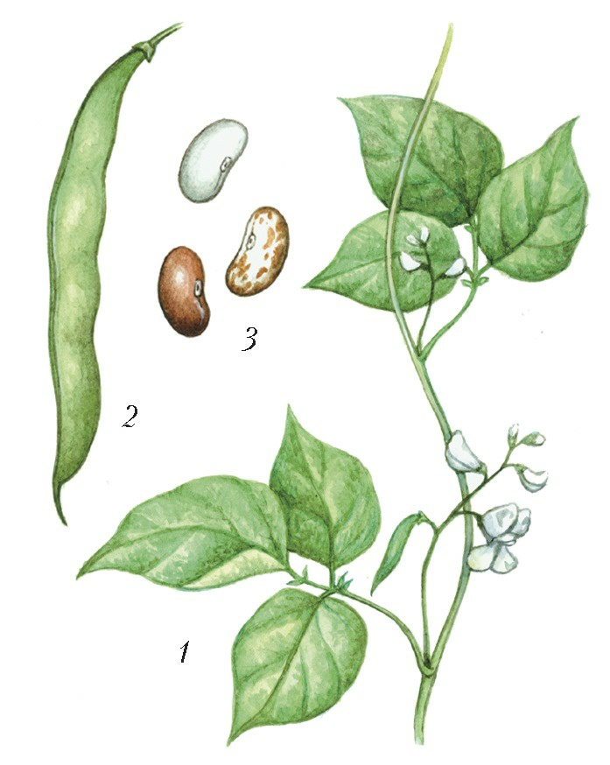
Фасоль обыкновенная — однолетнее травянистое растение 0,5—3 м высотой (встречаются как карликовые сорта, так вьющиеся с длиной стебля до 3 м). Стебель По степени одревеснения: травянистый; по направлению и характеру роста: как правило, вьющийся.

Полезные свойства:

Фасоль по калорийности заменяет мясо, поэтому её часто называют «растительным мясом». Фасоль люди используют её не только в пищу, но и в быту, медицине, косметологии.

Интересные сведения о фасоли:

Своё название фасоль получила от греческого слова «φασεολος» (фасеолус) - длинная узкая лодка. Действительно, стручок фасоли напоминает узкую длинную лодочку.

Стихи:

Вкус фасоли знаем мы,
Витамины ее нам точно нужны.
На грядках всегда прорастает,
Ее любой найдет и узнает.
Можно в суп, в салат
Загадки:

- Ах, не трогайте меня!
- Без окон, без дверей, полна горница людей
- Без рук, без ног, а в гору лезет
- Без языка, без голоса, а все малым детям расскажет интересную сказку
- Белое шило землю прошило, всю иссушило
- Белые горошки на зеленой ножке
- Белые овечки бегают по свечке
- Белый камушек растаял, на доске следы оставил

- Белый зверек на снегу послание написал
Морковь

Морковка является двухлетнем растением. За первый год в ее корне накапливается достаточное количество питательных веществ. Если оставить корень на зиму в земле, то весной он даст высокий стебель. На его верхушке появляются белые шапки соцветий,
которые состоят из маленьких цветочков. Цветки расположены на длинных цветоножках, расходящихся во все стороны от верхушки стебельков. Внешне это напоминает спицы зонтика. После отцветания на месте цветочков появляются семена.

Полезные свойства:

Морковь — один из самых полезных продуктов в рационе питания ребенка. Это настоящая кладовая витаминов и минералов, которые поспособствуют гармоничному развитию малыша. Ваш ребенок — не фанат овощей и фруктов? Не беда — ведь даже из такого «скучного» продукта можно приготовить вкусные блюда, которые непременно оценит маленький привереда.
Стихи:

Ловко спряталась девица,
Ладно ей в земле сидится.
Выдаёт коса плутовку,
Тянем из земли морковку!
В. Сибирцев

Без морковки – не обед:
Запеканка, винегрет.
Есть морковка и в борще,
Я люблю супы вообще.

Загадки:

Над землёй зелёный хвост,
Под землёю красный нос.
Зайчик уплетает ловко...
Как зовут её? ...
(Морковка)

Эта рыжая девица,
Вовсе свекле не сестрица,
Просто рядышком на грядке,
Приютились для порядка
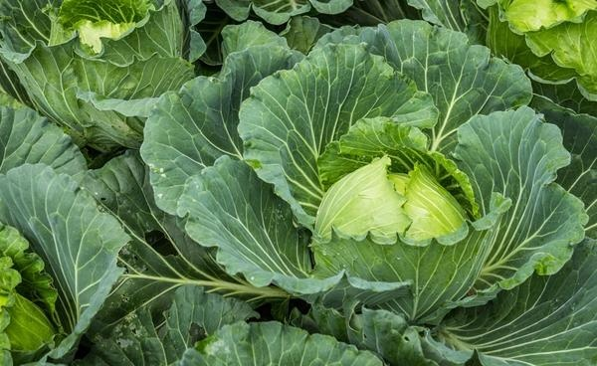
(Морковь)
Капуста
Капуста – овощная культура, которая относится к семейству Капустные. Родиной капусты считают побережье Средиземного моря. В настоящее время это очень известный овощ.

Полезные свойства:
В капусте содержится существенное количество азотистых веществ, из которых половина – полезные
организму легкоусвояемые белки. Вкусовые качества капусте обеспечивают присутствующие в ней углеводы. По содержанию витаминов капуста – просто рекордсмен. Капуста – источник пищевых растительных волокон.
Стихотворение:
Без капусты в доме пусто,
Без капусты жить не вкусно.
Обожаем мы с ребятами
Всевозможные салаты.
Любим борщики на первое
И не только мы, наверное.
И, конечно, не второе
Рагу любим овощное.
У капусты есть секрет –
Без капусты просто нет:
Голубцов, рагу, борщей.
Ешьте больше овощей.
С вами будет все в порядке:
Не поправитесь ребятки.
Станете сильней, стройней
И что главное – умней.

Загадки:
Круглый овощ в огороде
Он одет не по погоде
Из него наварим щей
С этим овощем сытней!
(Капуста)

У ней множество одёжек,
У одёжек нет застёжек.
Если кто-то из одёжек
Приготовит вдруг салат,
Обязательно найдёт в нём
Витаминов целый склад.
(Капуста)
Круглая, большая, с грядки,
Белая, со вкусом сладким,
Щей наваристых душа
И в салате хороша!
(Капуста)


Кукуруза
Кукуруза – это род растений семейства Злаки. Выделяют 5 видов кукурузы, но только один из них получил широкое распространение. Вся выращиваемая на полях кукуруза относится к виду Кукуруза cахарная.

Полезные свойства:

Кукурузные зерна богаты витаминами: РР, Е, D, К, витаминами группы В (В1, В2), а также аскорбиновой кислотой В початках этого растения находятся ценные минеральные вещества: соли калия, кальция, фосфора, железа и магния, а также микроэлементы: никель и медь.
Стихи :
Кукурузка золотая,
Кукурузка молодая,
Очень сочная такая.
Ее капельку приварят,
Ее чуточку присолят,
Ее маслицем приправят —
Просто чудо для застолья!
*****
У нас на огороде,
Чудеса случились вроде.
Что-то выросло у нас,
Как по мне так просто лес.
До вершка не достать рукой,
Закрывает солнышко листвой.
Кто такая, как величают?
Кукуруза — ее называют.
А когда пора наступает,
Молодые початки на стеблях вырастают.
Они сладкие и вкусные,
Ароматные и полезные…

Загадки:
Вырастаю всем на диво, Высока, стройна, красива!
Прячу в светлые перчатки Золотисты початки.
Пусть не слаще я арбуза, но сытней, я — ... (Кукуруза)
В этих желтых пирамидках Сотни зерен аппетитных.
(Кукуруза)
Зёрна жёлтые в початке,
Все молочные и сладки,
У царицы полей,
Назови её скорей!
(Кукуруза)
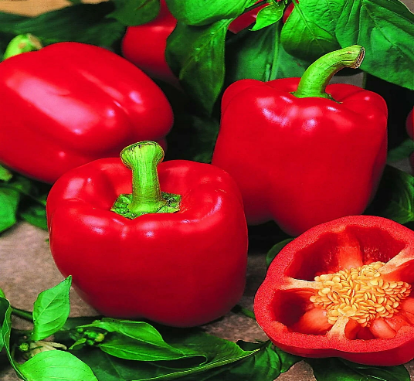
Перец

Перец представляет собой широко известную культуру, выращиваемую в разных регионах нашей страны и полюбившуюся всем за свой изысканный вкус и наличие полезных веществ. Интересно будет узнать о его биологическом строении, структуре, свойствах, условиях возделывания и области использования.

Полезные свойства:
Перец содержит микроэлементы (кальций, калий, фосфор, натрий, марганец, железо, цинк и селен), витамины А, С, РР, К, группы В. Цвет плодов перца определяется степенью созревания, от которого зависит содержание полезных веществ: a) красный перец содержит максимальное количество витамина С и витамина А;

Стихи:
Перец овощ разноцветный
Он зеленый, желтый, красный
И оранжевого цвета,
И размеров, формы разной.
Что подходит – выбирай
И на завтрак собирай.
Загадки:
Он в борще незаменим,
В нем полезный витамин.
Без окошек и без дверец,
Красный или желтый… (перец).

Красный, желтый и зеленый
На кусте висеть он рад.
Ждет сборки урожая,
Чтоб попасть на стол в салат.
(Перец)

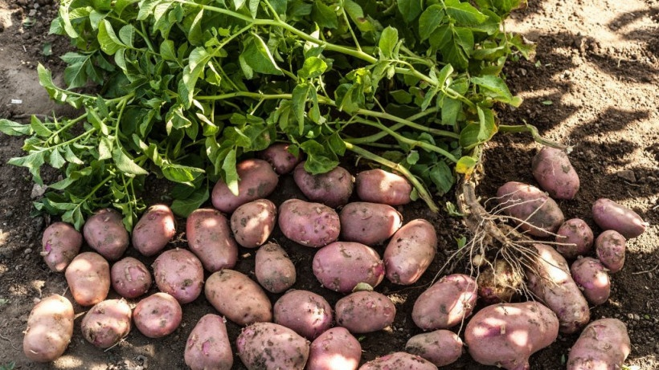
Картофель

Многолетнее травянистое клубненосное растение, возделываемое как однолетняя культура. Представляет собой куст высотой до 1 м, с 4-6, иногда 6-8 стеблями, количество которых зависит от сорта и величины посадочного клубня.
Полезные свойства:
Картофель богат крахмалом, содержит в своем составе белок и является источником витамина С. Включая картошку в свой рацион, можно обогатить его калием, фосфором, магнием и кальцием. Кроме того, в картофеле имеются важные микроэлементы (железо, марганец, медь, цинк) и витамины.

Стихи:
Посадили мы картошку:
Мама — в поле,
Я — в саду.
Мама — много,
Я — немножко.
Я — всего одну гряду.
Чтоб моя росла скорей,
Я весь день
Тружусь над ней.
Я минуты
Неподвижно
У картошки не сижу.
То подальше, то поближе
Я ее пересажу.
— Будет чудо-огород, —
Говорит сосед Сережка, —
Если вырастет картошка,
Несмотря на твой уход.

Самый главный овощ этот.
Расскажу вам по секрету,
С этим овощем рецептов,
Как загадок и ответов,
Больше тысячи, наверно,
И все необыкновенны!
И вареников начинка,
И гарнир к феле — грудинке,
Каждый любит есть толченку
И мальчишка и девчонка,
И, конечно, всем приманкой
Станет с нею запеканка.
В суп любой положим смело
С ней, любимой, нет предела.
С нею есть рецепт котлеты,
Вот такой вот овощ этот!
Думать тут совсем немножко,
Все узнали вы картошку.

Загадки:
Закопали в землю в мае
И сто дней не вынимали,
А копать под осень стали -
Не одну, а десять!
Как ее названье

Подсолнечник

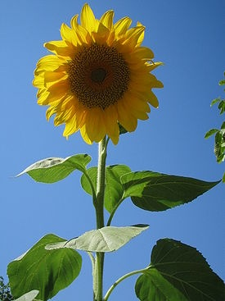
Подсолнечник- это однолетнее травянистое растение. Родиной этого солнечного растения является Северная Америка. В высоту подсолнечник достигает 2 - 4 метров. Это растение имеет мощную корневую систему, в глубину корень уходит на расстояние равное двум-трём метрам.
Полезные свойства:
В семенах подсолнечника содержится немало витаминов – А, В, С, D и Е.А 50 г семечек могут восполнить суточную потребность организма в витамине Е. Достаточно много в них витаминов группы В, полезных для кожи, волос и нервной системы.
Стихи:
Твоими лучами их зерна нальются,
Поспеют и будут готовы опять,
Весной в отдохнувшей Земле возродиться,
И снова солдатами Солнца стоять!
Пусть будет всегда так:
Земле, в свое лоно Зерно принимая,
Весной вновь рожать, а людям, зимой
Те зерна щелкая,
Весеннего солнышка
Лучики ждать.
Загадки:
Солнышко на ножке
Прямо у дорожки!
Выросло большое,
Вкусное такое!
Семечки - рядами.
Догадайтесь сами:
- Что это на ножке
Прямо у дорожки?

Маленькое солнышко
На высокой ножке
В поле у дорожки
Выросло из зёрнышка.

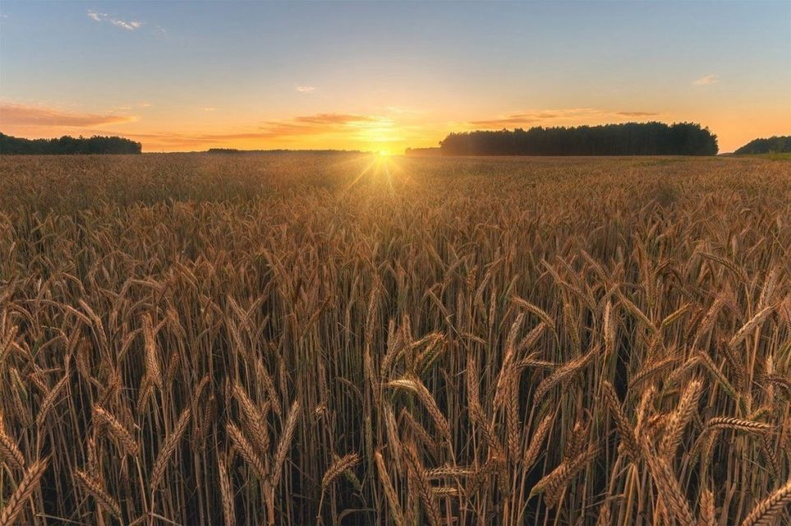
Хлебное поле (рожь, пшеница, овёс)

Пшеница — наиболее важная зерновая культура, травянистое, однолетнее растение, относится к семейству злаковых культур. Пшеница – сельскохозяйственная культура высотой от 50 до 120 сантиметров с прямостоячими стеблями, которые заканчиваются узелками. С одного растения вырастает до 10 стеблей, листья узкие с шероховатой поверхностью. Соцветием пшеницы является колос, состоящий из чешуек, расположенных в два ряда по обе стороны. Плод, созревающий в колосе – это зерно.
Рожь - самый популярный после пшеницы злак как в нашей стране, так и во многих других странах мира. И не мудрено, ведь на Руси ее выращивали еще до принятия христианства.
Однолетнее травянистое растение Овёс, широко используемый в сельском хозяйстве злак. Овёс посевной - неприхотливое к почвам и климату растение со сравнительно коротким вегетационным периодом. Колос овса заметно отличается от колосьев пшеницы и ржи. Его раскидистые соцветия называются метелками. На веточках метелок располагаются колоски, каждый из которых содержит два или три цветка.
После опыления вместо цветка образуется плод — удлиненное продолговатое зернышко.
Овес стали возделывать на полях сравнительно недавно. Было время, когда его считали сорняком пшеницы и ржи.

Применение зерновых культур
Перемолотые зерна по традиции используют для изготовления муки, а также разных продуктовых изделий. Продукты переработки злаковых растений: Крупы. Хлопья. Выпечка. Лепешки. Хлеб. Макаронные изделия. Специи. Фармацевтическая продукция. Кроме того, зерновые культуры могут использоваться в виде кормов для скота и экзотических птиц. Они славятся высоким содержанием каротина и углеводов, витаминов Е, К и группы В.
«Колосок»
В каждом зёрнышке пшеницы
Летом и зимой
Сила солнышка хранится, И земли родной.
И расти под небом светлым, Строен и высок,
Словно Родина бессмертный, Хлебный колосок.

Приметы
- Колоски пшеницы в доме — дом будет полной чашей.
- Колосья пшеницы символизируют благополучие, достаток.
- Колоски пшеницы в доме держать — хлеб переводиться не будет.
- Весной семян вяза много и они крупные, ядреней будет пшеница.
- Если будут почки сосны, хороша будет пшеница.
- Если на Пасху ясная погода — быть урожаю пшеницы.
- Морозы на Крещенье — к урожаям пшеницы.
- Ясная погода на Пасху — к хорошему урожаю пшеницы.
- Береза распустилась – пора овес сеять.
- Крылатые муравьи появились – пора овес высаживать.
- Много комаров – жди богатого урожая овса.
- С ивы и лозы летит пух – примета к тому, что пришло время сеять поздний овес.
Пословицы и поговорки
- Будет хлеб – будет и песня.
- Хлеб – всему голова.
- Хлебушек ржаной – отец наш родной.
- Много снегу – много хлеба.
- С хлебом русский человек – богатырь из века в век.
- Хлеб – наше богатство.
- Рожь поспела – берись за дело.
- Без хлеба – половина обеда.
- Не будет хлеба, будешь без обеда.
- Не всякий хлеб пашет, да всякий его ест.
- Не трудится, так и хлеба не добиться.
- Хлеб – мать всех кушаний.
- Щи да каша – пища наша.
Загадки
- Вырос в поле дом, Полон дом зерном, Стены позолочены, Ставни заколочены. Ходит дом ходуном на стволе золотом. (КОЛОС)
- Весной – травкой шелковистой, Летом – нивой золотистой, к столу - булочкой душистой. (ПШЕНИЦА)
- Как на поле, на кургане, стоят курочки с серьгами. (ОВЕС)
- Что две недели зеленится, Две недели колосится, Две недели отцветает, Две недели наливается, Две недели подсыхает? (РОЖЬ)
- Не море, а волнуется. (НИВА)
- Рос сперва на поле в воле Летом цвёл и колосился, а когда обмолотили, Он в зерно вдруг превратился. Из зерна - в муку и тесто, в магазине занял место. (ХЛЕБ)

ЛИТОВСКАЯ СКАЗКА. КАК ВОЛК ВЗДУМАЛ ХЛЕБ ПЕЧЬ
Однажды встретил волк в лесу человека и просит:
— Дай мне хлеба!
Человек дал. Волк съел и облизнулся — вкусный был хлеб. Говорит волк человеку:
— Что мне делать, чтобы и у меня всегда был свой хлеб? Научи меня!
— Ладно, — согласился человек и начал учить волка. — Сперва надо вспахать землю…
— А когда вспашешь, можно уж есть?
— Ещё нет. Надо рожь посеять.
— А когда посеешь, можно уж есть?
— Ещё нет. Надо подождать, пока она вырастет.
— А когда вырастет, можно уж есть?
— Ещё нет. Надо её убрать.
— А когда уберёшь, можно уж есть?
— Ещё нет. Надо её смолотить.
— А когда смолотишь, можно уж есть?
— Ещё нет. Надо испечь хлеб.
— А когда испечёшь, можно есть?
— Можно.
Подумал волк, подумал и говорит:
— Лучше уж не буду я печь хлеб, коли так долго ждать. Как до сих пор обходился без хлеба, так, видно, и обойдусь.

Дидактическая игра «Из каких злаков каша?»
«Возраст детей: старший дошкольный возраст.
Цель: Способствовать закреплению знания у детей о здоровом питании.
Задачи:
Способствовать формированию умения различать злаки и изготовляемые из них продукты питания;
Содействовать развитию умения сопоставлять конкретный злак с изготовленным из него продукта;
Способствовать формированию стремления к использованию в пищевом рационе полезных, натуральных продуктов.
Ход игры:
Детям предлагаются карточки с разнообразными видами каш, им необходимо определить из какого злака изготовлена та или иная каша.
Усложнение: добавить карточки с другими вариантами приготовленных блюд из данных злаков.

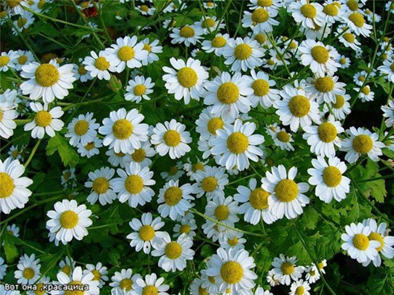
«Зеленая аптека»
Ромашка аптечная - целебные свойства ромашки аптечной известны давно, рекомендовали её для успокоения болей, как противоядие при укусах змей. Ромашка аптечная используется в народной медицине, является одним из самых востребованных лекарственных растений. Из растения извлекают эфирное масло (так называемое ромашковое масло), которое находит множество применений; обладает противовоспалительными, седативными и местноанестезирующими свойствами. Экстракт ромашки аптечной используется в производстве косметики, входит в состав мыла, кремов и шампуней.

Стихотворение

«Ромашка»

На лугу у той дорожки,
Что бежит к нам прямо в дом, Рос цветок на длинной ножке – Белый с желтеньким глазком.
Я цветок сорвать хотела, Поднесла к нему ладонь, А пчела с цветка слетела
И жужжит, жужжит: "Не тронь!"

Загадки:
На травинке солнца глаз Светит каждому из нас. Но совсем не горячи
Солнца белые лучи (Ромашка)

В поле бескрайнем сестрички стоят,
Жёлтые глазки на солнце глядят, У каждой сестрички - белы реснички (Ромашка)

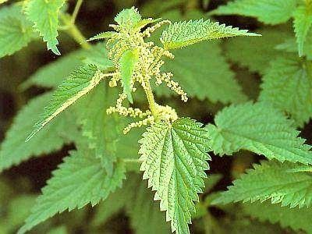
Крапива - это поистине уникальная трава, в каких только сферах жизнедеятельности она не используется человеком. Так, в прошлом, из лубяных волокон, получаемых из крапивы, делали нитки, веревки, рыболовные сети, а также изготавливали весьма прочные ткани. Крапива успешно применяется в медицине и кулинарии – она входит в состав многих аптечных сборов, из нее изготавливают сотни вкуснейших блюд.

Пословицы и поговорки о крапиве:
Жгуча крапива родится, да во щах уварится. Хоть крапива и молода, а уже кусается.
Кто раньше встает, тот грибки соберет, а сонливый да ленивый идут после за крапивой.
С иным водиться - что в крапиву садиться. Старая крапива сильнее жжёт.
Жжется, как крапива, да колется, как еж. Хороша же слобода, да крапивой поросла.
Не всякая мачеха — крапива, но и не всякая падчерица — маков цвет. Чужими руками много легче крапиву рвать.

Загадки:
Злая, как волчица, Жжется, как горчица! Что это за диво?
Это же ... (Крапива)

Только тронь Отдёрнешь ладонь: Обжигает трава
Как огонь (Крапива)

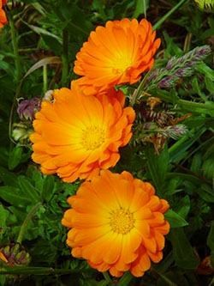
Календула (Ноготки) – это лекарственное растение. Цветёт календула красивыми оранжево-жёлтыми цветами, и помимо того, что её применяют в лечебных целях и оценили декоративную прелесть растения. Это растение довольно долго цветёт, начиная с июня и до самой поздней осени, практически до самого октября. Плодоносит календула в июле, размножается семенами, не требует специальных условий для выращивания и при этом числится неплохим медоносом. Это растение называют еще «ноготки».

Стихотворение

«Календула»
Что за странные цветки, Под названьем Ноготки? Так похожи на ромашки – Все в оранжевых рубашках. Выросли у лавочки Солнечные бабочки.

Целый день в саду порхают, Ночью глазки закрывают.
Утром солнце заиграет, И цветочки оживают.
Целый день они смеются. Все Календулой зовутся.

Загадки:
У нас ни пальцев нет, ни рук - Лишь только лепестки вокруг. Мы необычно называемся,
Но в маникюре не нуждаемся! (Ноготки)

Шапок золотистый цвет, лучше лекаря и нет:
Ты знай, при воспалении настой из них— спасение. Заготовлен впрок-то! Он — народный доктор.
Пей, раз мамочка дала! Вылечит …(Календула)

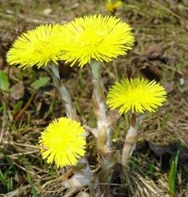
Мать-и-мачеха - многолетнее лекарственное растение семейства сложноцветных. У данного растения очень красивые золотисто-желтые цветки, собраны в корзинку которые притягивают взгляды практически всех прохожих. Растет мать-и-мачеха повсюду. Чаще всего данное растение можно увидеть на холмах, склонах, в оврагах, пустырях, по обрывам рек. листья сверху темно-зеленые блестящие, снизу беловойлочные. Стоит отметить еще и то, что как в народной, так и в традиционной медицине используются практически все части данного растения. Особой популярностью пользуются листья мать-и-мачехи.

Стихотворение

«Мать-и-мачеха»
Мать-и-мачехи цветки, Словно солнца огоньки. На пригорочке растут, Прям, из снега - и цветут!
Мать-и-мачеха проснулась, приоткрыла жёлтый глаз, потянулась, оглянулась. Снег? В апреле? Вот те раз!

Возмутилась Медуница:
- Так, не долго простудиться!
Я по плечико в снегу - Распуститься не могу!
Отступать, Весна, не гоже! Разберись-ка ты с Зимой!
Будь с упрямицей построже - Прогони её домой!

Загадки:
Золотой цветочек, листья изумрудные,
С одной стороны нежные, а с другой чуть грубые
Что это за растение? Скажите поскорее! (Мать-и-мачеха)

Я знаменита не цветами, а необычными листами:
То твердыми, холодными, то мягкими и теплыми (Мать-и-мачеха)

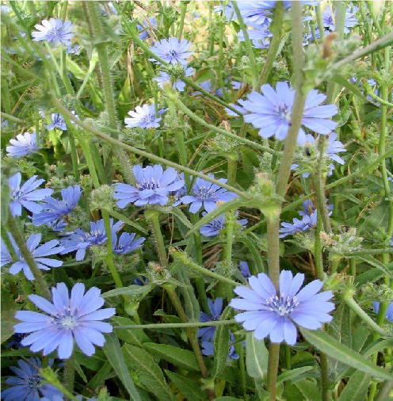
Цветки цикория радуют глаз, это растение и ценный медонос, и продукт питания, и лекарственное растение, и, даже, цветочные часы. Цветёт цикорий долго — с конца весны до середины осени. Встречается на лугах, пустырях, опушках, у дорог и жилья. Народные названия: придорожная трава, синий цветок, дозорный дорог, ждущее растение.
В некоторых странах цикорий выращивают специально для того, чтобы использовать в приготовлении конфет и тортов. А еще из корня цикория делают напитки. Корни цикория заготавливают осенью после тоги, как завянут листья. Напитки из корня цикория очень полезны по вкусу похожи на кофе. Так что, цикорий — ценный продукт питания.
Цикорий — ценный медонос, даёт пчёлам много нектара и пыльцы. Время можно определять не только по будильнику или настенным часам. Если мы вышли на прогулку и хотим узнать примерное время, то нам могут помочь... цветы.
Дело в том, что разные цветы открываются и закрываются в определенное время суток. Конечно, с точностью до минуты время они не подскажут, но приблизительно определить, который час, все же возможно. Наш цикорий закрывается в 10 часов утра, как раз, когда мы выходим на прогулку летом. А после 17 часов цикорий вновь раскрывает свои цветки, как раз, когда спадает жара и мы ужинаем в детском саду.
Цикорий повышает аппетит, успокаивает нервы, излечивает бессонницу и многие другие заболевания.

Стихотворение

«Цикорий»

Разбужен утреннею песней Птиц, загремевших в дружном хоре,
Открыл доверчиво цикорий Глаза голубизны небесной. О, как он радуется утром!
Его глаза сверкают всюду!
С утра - ребёнком - верит чуду, Но к вечеру он станет мудрым.
Вы не заметите цикорий Среди сурепки и дурмана, Когда он спрячет без обмана
Всю силу по-хозяйски в корень. О жребии не плача трудном,
Стоит бесцветный и невзрачный... Он знает: будет всё иначе,
Когда глаза откроет утром!

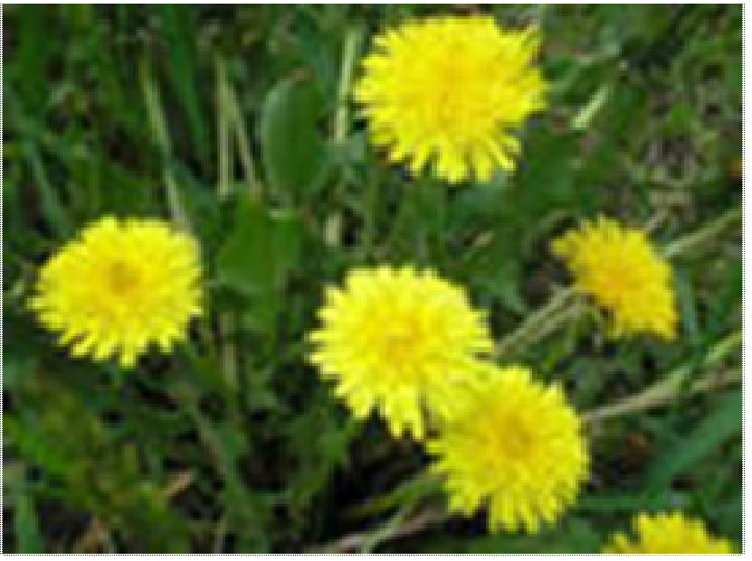
Одуванчик — растение с ветвистым, стержневым корнем толщиной около 2 см и длиной около 60 см, в верхней части переходящим в короткое многоглавое корневище. Листья голые, перисто-надрезанные или цельные, собранные в прикорневую розетку. Все части растения содержат густой белый млечный сок. Цветёт одуванчик в мае, плодоносит семянками с белым хохолком — с июня.
Загадка:
Есть один такой цветок,
не вплетешь его в венок.
Был цветок - и нет цветка.
На него подуй слегка (Одуванчик)

Стихотворение

Как ковёр лужайка Вся в цветочках ярких. Это одуванчики в мае расцвели. Тянут прямо к солнышку Жёлтые панамки – Любят одуванчики солнечные дни. Но пройдёт немного Дней чудесных, тёплых, Жёлтых одуванчиков не увидим мы. А на стебелечках Тоненьких, высоких, Белые, пушистые, лёгкие шары. Только дунет ветерок – Разлетится весь цветок!

***

Одуванчик! До чего ж Ты на облачко похож. Страшно даже и взглянуть: Как бы облачко не сдуть!

***

Одуванчик придорожный Был, как солнце золотым, Но отцвёл и стал похожим На пушистый белый дым.

Точка 7 «Цветочная палитра»

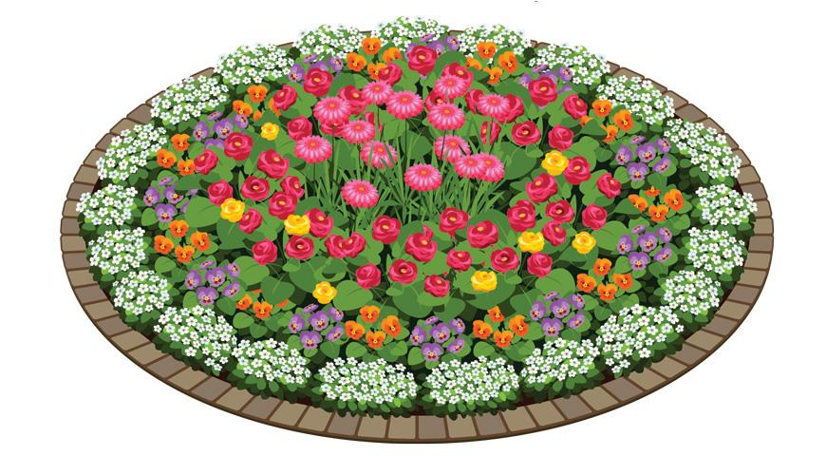
Цветник – участок (ограниченная территория), на котором выращивают декоративные растения. Чаще всего это травянистые цветковые растения, но могут также присутствовать кустарники и небольшие деревья. Цветники используют для украшения садов, парков, а также пространства перед входом в здание.
Стихотворение
«Клумба»
Наша клумба - загляденье!
Полюбуйтесь на неё!
Поднимает настроенье,
всем, кто к ней ни подойдёт.
Сколько здесь цветов душистых!
Сколько нежных лепестков:
Шелковистых и пушистых.
Тонких, гибких стебельков.
Столько красок уместилось,
просто глаз не оторвать!
Будто радуга спустилась,
К нам цветы разрисовать.

Задачи: Формировать эстетическое восприятие окружающего мира путём рассмотрения причудливости форм цветков, стеблей и листьев, многообразия удивительных оттенков и цветов декоративных растений. Развивать чувство восхищения красками природы и уважения к кропотливому труду людей.
Обратить внимание на различные сроки цветения растений в клумбе и выявить их причины. Учить создавать благоприятные условия для произрастания и цветения этих растений.
Исследователи считают, что растения наделены чувствами, интеллектом, обладают памятью, чувством времени, могут различать цвета и общаться между собой или предостерегать друг друга. Они умеют распознавать угрозу, дрожат от страха, могут звать на помощь; способны взаимодействовать друг с другом и другими живыми существами на расстоянии, различают настроение и намерения людей; излучение, испускаемое ими может быть зафиксировано датчиками. Они не могут убежать в случае опасности. Им приходится быть внимательнее и следить за тем, что происходит вокруг них.
Как можно объяснить то, что одни цветы и растения хорошо себя чувствуют и радуют нас своим цветением, а другие, самые неприхотливые через неделю поникают? Почему некоторые люди особенно благотворно влияют на растения? Растения, как оказывается, реагируют на людей, на шум и другие явления, но вот каким образом - это остается загадкой. Они реагируют, когда люди любуются ими, хвалят.
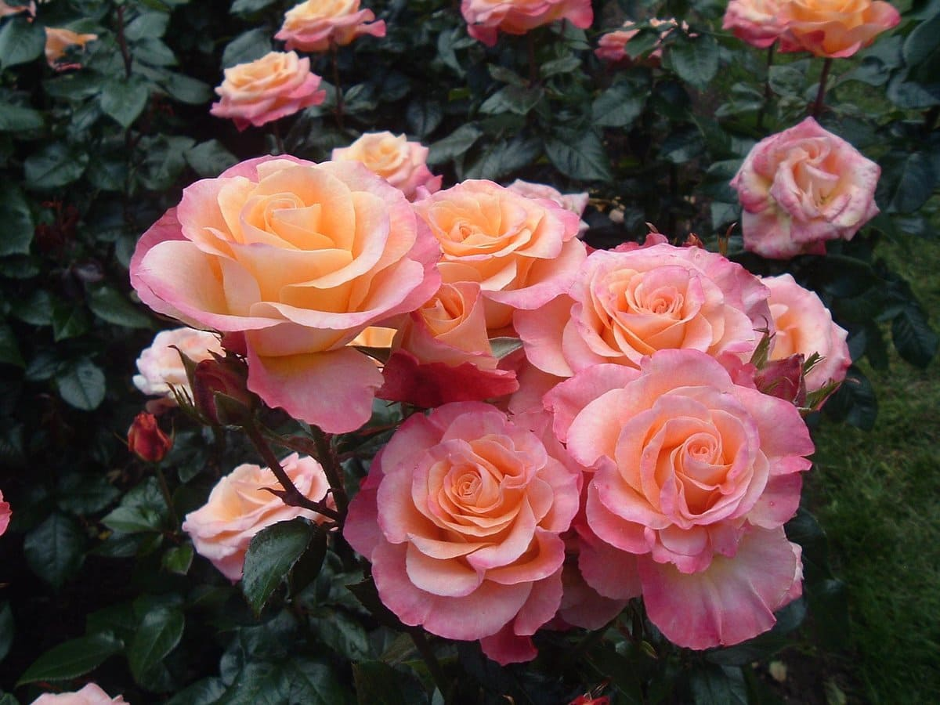

Роза считается царицей всех цветов. Это растение с красивыми, пышными цветами разной окраски. Роза бывает культурная и дикая. Первая растёт в садах и огородах, вторая, как шиповник, в лесах.
Роза любит тепло и растёт на ярко освещённых солнцем участках почвы. Существует около 20 тысяч видов и сортов этого растения.
Это обычно кустарник с жёсткими стеблями или зелёными побегами высотой от 20 см и до 6 метров. Побеги розы покрыты шипами разной величины и формы, но есть сорта, у которых совсем нет шипов. Листья у розы сложные, состоят из 5-8 маленьких листочков. Цвет листьев от светло-зелёного до тёмно-бордового. Окраска цветков зависит от вида и сорта розы и бывает красная, жёлтая, розовая, малиновая, оранжевая, белая, голубая, разноцветная, и даже чёрная. На одном побеге бывает один или несколько цветков с приятным ароматом.
Существует много разных сортов розы. Все они различаются по форме куста, аромату и окраске цветов. Сады, где растут только розы, называются розарии.
Лепестки розы применяются в народной медицине и обладают успокаивающим свойством.
Ещё лепестки роз используют в кулинарии, готовят из них цукаты для украшения тортов и пирожных, варят из лепестков варение, делают желе, розовый мёд. Сушёные бутоны роз добавляют в чёрный чай при заваривании, это придаёт напитку нежный аромат и небольшую кислинку. Для того, чтобы приготовить чай с розой, нужно сорвать с розового куста несколько нераскрывшихся бутонов, помыть и обсушить их. Положить бутоны в заварочный чайник вместе с заваркой чёрного чая и залить кипятком. Через несколько минут чай заварится, а бутоны раскроются и отдадут напитку всю свою красоту и вкус.
Загадки про розу:
Хоть не зверь я и не птица,
Но сумею защититься!
Растопырю коготки —
Только тронь мои цветки…(Роза)
***
Посмотрите — ограды
Расцвела царица сада.
Не тюльпан и не мимоза,
А в шипах красотка…(Роза)
***
Этот цветок – самый прекрасный!
Он может быть и белым, и красивым,
Может быть желтым иль розовым цветом,
Словно духи ароматный при этом.
Только вот веточка колет шипами.
Что за цветок? Догадайтесь-ка сами! (Роза)

Стихи про розу:
Как нежно розы расцвели
В моем саду порой осенней.
Так оторвалась от земли
Душа моя в одно мгновенье!
Любовь так нежно зацвела
И распускается цветами.
Она давно в душе жила.
От бед ее оберегала.
И вот теперь цветок любви
В саду моем благоухает.
В душе лишь нежность говорит,
И сердце в счастье тихо тает…
Автор: Киричук И.

***
Что шепчут розы по утру,
Проснувшись утренней порою?
Благодарят свою судьбу,
И состояние покоя?
За красоту мы любим розы,
Их дивный запах, аромат
За радость, что приносят людям,
Им дарят, мимолетный взгляд!
Автор: Есин О.
***
О ней поют поэты всех веков.
Нет в мире ничего нежней и краше, Чем этот сверток алых лепестков, Раскрывшийся благоуханной чашей.
Как он прохладен, холоден и чист Глубокий кубок, полный аромата.
Как дружит с ним простой и скромный лист, Темно-зеленый, по краям зубчатый...

Пальчиковая гимнастика «Каждый бутончик»
Каждый бутончик Пальцы рук собраны в щепоть – «бутончики».
Склониться бы рад
Влево и вправо, Раскачивать «бутончики».
Вперед и назад.
От ветра и зноя Соединить вместе локти и ладони
Бутончики это рук,образуя один большой «букет»
Спрятались быстро
В цветочном букете.
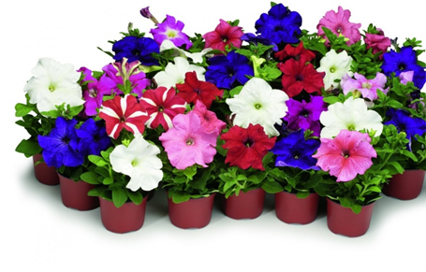
Петуния
Виды и сорта петунии
Род насчитывает около 25 видов, родина которых — Южная Америка. В природе это многолетние, травянистые, сильноветвистые прямостоячие или стелющиеся растения. Однако в культуре нашей полосы выращиваются как однолетники.
Уход за петунией
Современные петунии чрезвычайно неприхотливы. Они засухоустойчивы, мирятся с ярким солнцем и легким затенением, могут расти практически на любой почве, в зависимости от группы, выдерживают заморозки даже до –4 °С. В период активного роста молодые растения в жаркую сухую погоду необходимо интенсивно поливать. А вот взрослым полив требуется только при подсыхании почвы. Наибольший вред для декоративных видов петунии представляют сильные дожди и ветер — они разрывают нежные лепестки, делая цветки некрасивыми, а растения — неряшливыми.
Использование в садовом дизайне
Традиционно из петуний делают клумбы, рабатки и бордюры, высаживают на балконах. Современные гибриды благодаря мощной корневой системе хорошо растут в сосудах с ограниченным объемом (контейнеры, кашпо, подвесные корзины и вазы).
Стихи про петунию:
Петунья! Как ты хороша!
Вся в граммофончиках душа!
Твой тёплый взгляд улыбчив, ясен.
Пришла ты в сад, и сад прекрасен!
Горлова Галина
***
У петуньи — хлопотуньи
Дел всегда невпроворот.
Ведь подруг у лепетуньи —
Развесёлый хоровод.
И со всеми поделиться
Она планами спешит
Хочет знать, в какое платье
Нарядиться надлежит.
Выбор платьев у петуньи —
Всех цветов не перечесть:
Белый цвет и цвет вишнёвый,
И лиловый даже есть!
Но какой из них по нраву
Ей придётся, не узнать,
И горда она по праву
Тем, что может выбирать!
Фомина Ольга
***

Ясным вечером к петунье, Прилетела щебетунья.
И сказала щебетунья. Очень розовой петунье:
- Что за дивный
- аромат! Пахнешь ты - как целый сад.
- Согласилась с птичкой Тая:
- Слаще запаха не знаю! Согласилась с Таей Настя:
- Так, наверно, пахнет счастье!
- И от похвалы такой,
Потерял цветок покой. Он совсем не отдыхает, День и ночь благоухает.
На десятом этаже Аромат его уже.

***
Ее стихия - вазы и кашпо,
Не надо ей обильные поливы... Побеги могут быть спадающим жабо, на клумбах красок смесь и переливы.

Игра «Поймай петунию» (воспитатель произносит названия цветов, дети хлопают в ладоши, когда услышат слово «петуния»)
Игра «Подбери признак» (воспитатель задаёт вопрос «Петуния какая?», дети подбирают признаки.

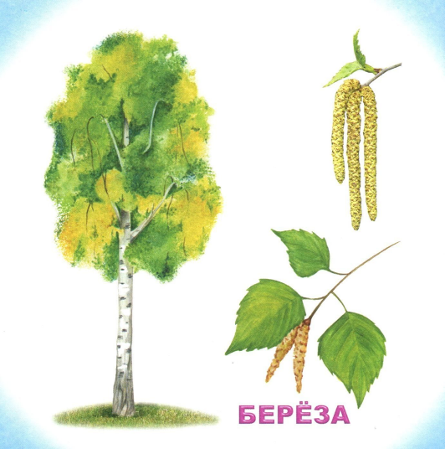
Точка 8 «Берёза»

Береза - лиственное дерево, она сбрасывает осенью листья. В сентябре начинает золотиться листва березы. Дерево это часто называют красой русской природы.
Большинство видов берёз - деревья высотой 30-45 м, с обхватом ствола до 120—150 см, некоторые виды — кустарники от крупных до мелких, вплоть до стелющихся, едва приподнимающихся над землёй.
Ветки на березе могут быть тонкие и толстые. Толстые ветки отходят от ствола вверх, а тонкие ветки - свисают вниз, их очень много.
Кора березы - шершавая, белого цвета с поперечными темными полосками. Воспитатель предлагает детям пощупать кору березы, рассказать о своих ощущениях.
Листья березы - мелкие светло – зеленые, сердечком (как расщепляются листочки, какой они формы - округлой),
В давние времена, когда еще не было бумаги, умельцы особым образом выделывали верхний слой березовой коры — бересту, чтобы на ней можно было писать. Древесина дерева и сегодня служит для изготовления мебели, листья и почки используются в лекарственных целях, березовый сок не только вкусен, но и полезен, а из гибких тонких веток получаются отличные веники для бани.
Загадки:
Ствол белеет, шапочка зеленеет. (Береза)
Стоит в белой одёжке, свесив сережки. (Береза)
Русская красавица стоит на поляне,
в зеленой кофточке, в белом сарафане. (Береза)
Зелена коса развивается, в ярком солнышке купается. (Береза)
Стоят столбы белы,
На них шапки зелены.
На полянках девчонки
В белых рубашонках. (Берёза)

Стихотворения
А. Тесленко «У нашей берёзки»
Как у нашей у березки,
Очень славные сережки,
Как сройна, и как мила,
Это вновь весна пришла

***
М. Мишакова «Ветер и берёзка»

Ветер в поле на рассвете
Модницу-берёзку встретил.
Ветер дунул на берёзку -
И испортил ей причёску!
***
А. Кулагина «Берёза»

Белая берёза косы распустила,
Белая берёза ветки опустила.
Желтые листочки косы украшают,
И на землю тихо, тихо опадают.
***
Ю. Симбирская «У старого дома…»

У старого дома -
Берёзка на крыше.
И держится крепко
И тянется выше.
Случайное семечко
Ветер принёс.
Росточек из семечка
Высунул нос.
Качается прутик
В чулочке белёсом
На крыше замшелой
Зачем-то пророс он.
Берёзке беспечной
Не хочется в лес
Она ведь уже
Доросла до небес.

Точка 9 «Метеостанция»

«Метеостанция» – площадка для организации, наблюдений и изучения явлений природы (осадки, направление ветра). При наблюдении за природными явлениями (например, движением облаков, поведением животных, состоянием растений.) При пользовании простых приборов для определения погоды у ребенка развивается наблюдательность, умение делать выводы, обобщать, – все это необходимо для общего развития ребенка.
Метеостанция с размещенным на ней специальным оборудованием, предназначена для обучения детей элементарному прогнозированию состояния погоды.
Оборудование детской метеостанции включает в себя: Термометр – прибор для изменения температуры воздуха. Барометр — прибор для измерения атмосферного давления, изменение которого предвещает перемену погоды. Дождемер – прибор для измерения количества осадков. Флюгер — прибор для определения направления и силы ветра.

Цель: приучать детей наблюдать за изменениями погоды, определять погоду, анализировать, составлять прогноз, делать выводы, использовать для этого специальные приборы; воспитывать осознанно правильное отношение к природе.

За дачи:
- Организовать работу на метеоплощадке для систематических наблюдений за погодой.
- Формировать представление детей о значении погоды в жизни человека, растительного и животного мира.
- Формировать представления о четырех частях света.
- Познакомить детей с приборами – помощниками для элементарного прогнозирования погоды.
- Познакомить с профессией метеоролога.

Основные требования к организации метеоплощадки.
- Метеоплощадка является важной составной частью работы по экологическому воспитанию дошкольников. Дает возможность познакомить детей с основными стандартными метеорологическими приборами, с методикой и техникой наблюдений и обработки их результатов.
- Метеоплощадка должна обеспечить проведение наблюдений, практических работ, организовав систематические наблюдения за погодой, сезонными явлениями в окружающей природе, а также изучение микроклимата территории детского сада.
- Наблюдения на метеоплощадке можно проводить ежедневно.
- На метеоплощадке наблюдают за температурой воздуха. Количество выпавших осадков (замеряют с помощью осадкомера). Осенью и зимой определяют степень покрытия и характер залегания снежного покрова.
Весной и осенью ежедневно определяют температуру на поверхности почвы. В дневниках наблюдений заносят наблюдаемые за сутки атмосферные явления: дождь, снег, град, ветер, метель, иней, роса.

План – схема метеоплощадки
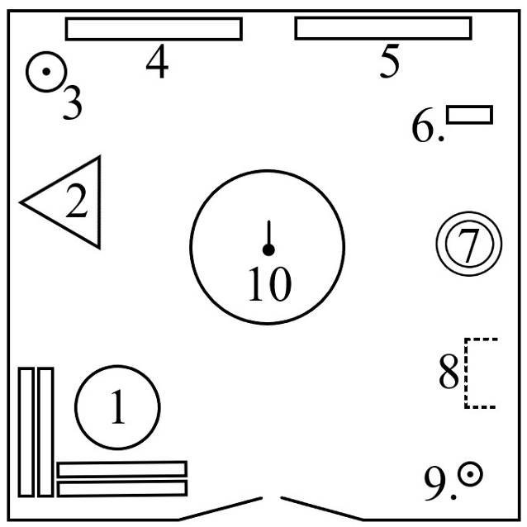

Условные обозначения:
  - Столик для экспериментов и заполнения дневника наблюдений.
  - Метеобудка (термометр+ барометр).
  - Флюгер.(компас)
  - Стенд для фиксирования показателей приборов.
  - Магнитно-меловой стенд.
  - Снегомер.
  - Осадкомер
  - Термометр.
  - Ветряной рукав.
10.Интерактивные солнечные часы

Словарик юного метеоролога
Метеоплощадка – это площадка на которой установлено специальное оборудование для элементарного прогнозирования погоды.
Метеобудка - служит для размещения метеоприборов.
Флюгер – прибор для измерения направления (иногда и скорости) ветра.
Интерактивные солнечные часы – прибор для определения времени по изменению длины тени от гномона и её движение по циферблату.
Барометр – прибор для измерения атмосферного давления (высокое давление означает хорошую погоду, низкое – облачную и дождливую).
Термометр прибор для измерения температуры воздуха, почвы, воды и т. д.
Ветряной рука в – определяет силу ветра.
Осадкомер - прибор для сбора и измерения количества выпавших атмосферных осадков.
Осадки - влага которая падает на поверхность земли, выделена из воздуха или почвы в капельном или твердом виде.
Снегомер - прибор для измерения высоты и массы вырезаемого столбика пробы снега.
Компас - прибор для определения сторон света.
Гигром етр - определяет влажность воздуха.
Погода – дело глобальное, поэтому синоптики всего мира работают сообща: утверждают единые стандарты, обмениваются данными. Прогнозы погоды касаются больших территорий и, при всём желании, не могут учитывать особые климатические условия именно нашего детского сада. Вот почему так часто обещанный дождь проходит стороной!
Что такое погода?
    - показания температуры воздуха
    - сила и направление ветра;
    - наличие осадков;
    - состояние неба и солнца;
    - влажность воздуха.
Все эти показания имеют отношения к объектам и явлениям неживой природы, на которые дети не обращают внимание самостоятельно. Конечно, порхание птиц, бабочек, появление листвы, цветение цветов – более красочные явления и находятся в близком поле зрения ребенка-дошкольника, по сравнению с неживой природой. Поэтому задача педагога привлечь детское внимание в этом направлении и зажечь искру познавательной деятельности, помочь найти взаимосвязь между явлениями неживой и живой природы. Чтобы составлять собственные прогнозы, мы устроили у себя в саду метеоплощадку.
С её созданием появилась возможность уйти от стереотипов в наблюдении на прогулке и погрузить детей в мир исследований и открытий.
Наша метеоплощадка включает в себя следующие основные составные части:
-выделенный специально участок местности на территории детского сада;
-детская метеостанция.
Метеоплощадка с размещенным на ней специальным оборудованием, предназначена для обучения детей элементарному прогнозированию состояния погоды.
Цель: учить детей наблюдать за изменениями погоды, определять погоду, анализировать, составлять прогноз, делать выводы, использовать для этого специальные приборы; прививать любовь и бережное отношение к природе.
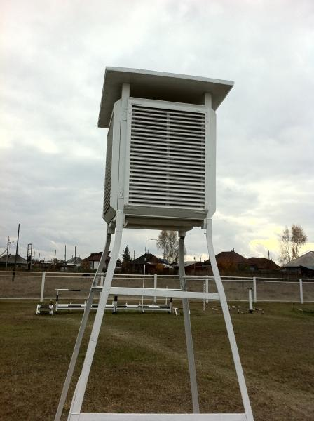
Метеорологическая будка сконструирована таким образом, чтобы термометры и другие приборы находились в приземном слое воздуха. Дверца будки всегда обращена на север. Как вы думаете, почему?
Будка служит для защиты приборов от осадков, сильного ветра и солнечной радиации. Она выкрашена в светлый цвет и имеет специальные жалюзи.
Самая необходимая вещь на метеоплощадке - термометр.
Термометр позволяет при помощи воспитателя детям определять температуру окружающего воздуха и изучать такие понятия как «холодно»,
«тепло», «жарко» и т. д. Один термометр расположен в метеобудке, чтобы он был защищён от солнечных лучей. Второй такой же укреплен на крыше метеобудки под прямыми солнечными лучами. Таким образом, мы узнаём температуру воздуха на солнце и в тени. Гигрометр – прибор для определения влажности воздуха, он расположен внутри метеорологической будки, а также, им служит подвешенная к будке сосновая шишка. Если воздух сухой – она раскрывается, если влажный – закрывается.

Ветряной рукав – это метеорологический прибор для определения силы ветра. Длина рукава 70 см и устанавливается на вращающейся опорной оси.

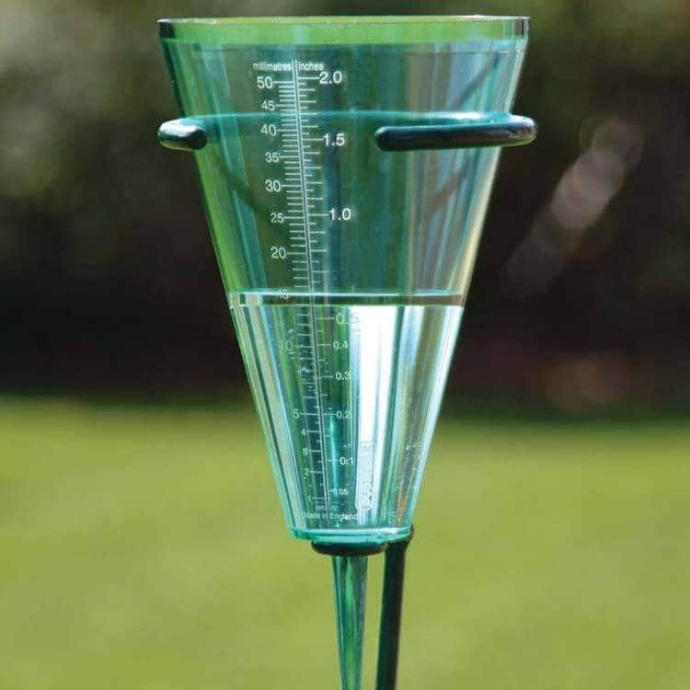
Осадкомер - служит для сбора и измерения количества выпавших атмосферных осадков.
Снегомер - прибор для измерения высоты и массы вырезаемого столбика пробы снега.
Зачем осадкомер зимой?
Зима редко приходит и уходит строго по календарю. Зависит от региона. В любом случае, при правильном размещении метеоплощадки, осадкомер показывает точный уровень дождя, снега, града. Также показания этого прибора дополняют детские знания о видах осадков понятием об их интенсивности.
Что делать с линейкой для измерения снежного покрова летом?

В нашем городе летом снега нет, это не повод забыть об этой линейке. Есть как минимум два способа использовать метеорологический измерительный прибор с пользой.
Уличный ростомер сэкономит время воспитателю и покажет, как быстро растут дошколята. Кто сказал, что измерять рост можно только у стены или в кабинете медсестры? На прогулке это даже веселее. Положите рядом тонкий коврик, чтобы дети становились на него босыми ногами. Так не придется делать поправку на высоту подошвы или каблучка.
Измеритель высоты газона. Наблюдайте вместе с малышами, за ростом травы на площадке. Обратите внимание детей, что после дождя рост ускоряется, а в засушливые периоды замедляется.
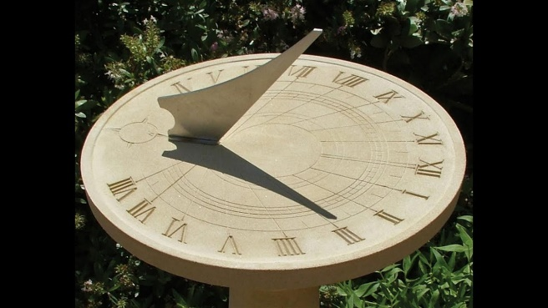
Солнечные часы– прибор для определения времени по изменению длины тени от гномона и её движение по циферблату .
Солнечные часы: что делать, если солнца нет?
Вариантов несколько. Можно посвятить занятие теме «Стороны света». Солнечные часы на нашей метеоплощадке имеют обозначения: «Север», «Юг», «Запад» и «Восток». Часы монтируют так, что условные обозначения показывают действительные направления.
Можно поговорить о движении планет. Возьмите фонарик, это будет Солнце. Столешница часов — Земля. Покажите ребятишкам, как солнце освещает нашу планету в движении, и как при этом меняется и движется тень от предметов.
В пасмурную погоду предложите детям самим разгадать, почему сегодня на солнечных часах нет тени. И зачем вообще люди придумали часы. Конечно, после сбора версий и предположений воспитателю следует рассказать, как было на самом деле.
Все показания приборов фиксируются на специальном стенде, где можно проследить и сделать свой метеопрогноз
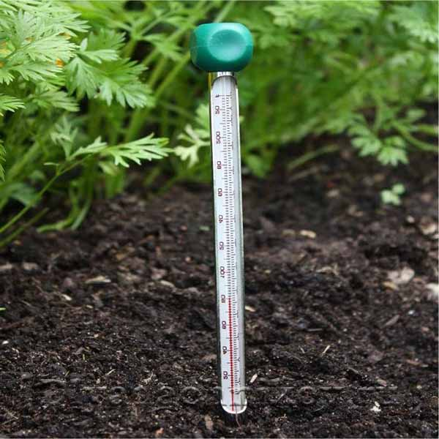

Термометр, измеряющий температуру на поверхности почвы.

Зачем на метеоплощадке меловой стенд?
Чтобы упростить работу воспитателю и облегчить восприятие новой информации для дошкольников. На стенде можно вести записи и рисовать. При помощи магнитов удобно размещать демонстрационные материалы по теме занятия.
Примеры:
- рисуйте и изучайте с малышами условные обозначения осадков, тумана, изморози и т.д.;
- показывайте вектором динамику температуры воздуха: стрелка вверх — жарче, чем вчера, стрелка вниз — холоднее;
- прикрепите плакат с изображением всех времен года, чтобы дети определили по картинке, какая сейчас пора (нашли в окружающей их природе сходство с одной из картинок).
Пользуясь стендом, педагогу проще управлять вниманием группы. Дети адаптируются к обучающей среде, которая их ожидает в школе.
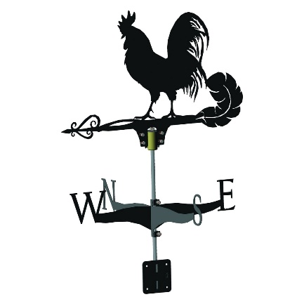

На высоком металлическом шесте прикреплен флюгер (прибор для определения направления ветра).
у его основания указателю сторон света.

Уютный уголок на метеоплощадке с удобной лавочкой и столиком для экспериментирования, рисования, записей в дневнике наблюдений и отдыха.
Метеорологические приборы, размещенные на участке и эстетически красиво оформленные, помимо своего прямого назначения, стали изюминкой нашего детского сада, украшением окружающей среды.Вызвали большой интерес со стороны, как детей, так и их родителей. А у детей вызвало огромный интерес снятие показаний с приборов и составление прогнозов.

Уход за метеоплощадкой
Метеоплощадку следует содержать в чистоте и тщательно
очищать от всякого мусора. На приборах и оборудовании не должно быть пыли, паутины, грязи.
В местах, где травяной покров сильно разрастается, на метеоплощадке следует скашивать или подстригать траву, не допускается ее разрастания выше 20 см.
В зимнее время нельзя разрушать естественного состояния снежного покрова на площадке.
С крыши и со стенок будки, а также с планки осадкомера снег необходимо удалять до наблюдений, во время предварительного обхода площадки.

Точка 10 «Кипарис»
Кипарис-(лат. Cupréssus) —род
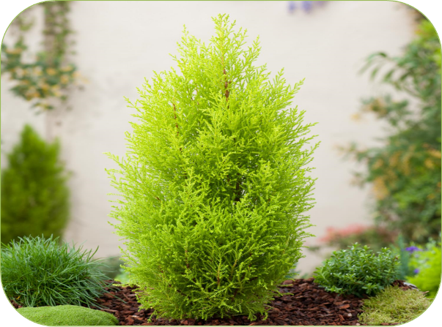
вечнозелёных деревьев и кустарников семейства Кипарисовые с пирамидальной или раскидистой кроной. Листья мелкие, у молодых растений игловидные, у взрослых — чешуевидные; у каждого листа свободна только одна верхушка, большая же его часть плотно приросла к ветви.
Кипарисы растут в субтропическом и тропическом климате северного полушария, распространены в Средиземноморье, на Черноморском побережье Кавказа и Крыма, в Сахаре, Гималаях, на юге Китая и в Америке от Гондураса до Орегона.
Кипарисы выращивают в садах и парках как декоративные растения, в качестве живых изгородей, чаще всего для этих целей используется кипарис вечнозелёный. Небольшой размер кипариса крупноплодного позволяет использовать его даже как комнатное растение.
Хвою и побеги некоторых видов, например, кипариса мексиканского, используют для получения ароматического масла, которое находит применение в ароматерапии, обладая противоревматическим, антисептическим, противоспазматическим, тонизирующим и другими полезными свойствами. Из-за высокой цены сравнительно редко используются в медицине и парфюмерии, предпочитающих более дешёвые компоненты.
Древесина кипарисов мягкая и лёгкая может использоваться в строительстве, судостроении, для изготовления мебели, мелких изделий, в том числе церковной утвари (чётки, кресты, иконные доски, раки, ковчежцы). Высокое содержание смолы в древесине обеспечивает её хорошую сохранность, по этой причине древние египтяне делали саркофаги именно из этого дерева, а кипарисовое масло использовалось при бальзамировании мумий.

Наблюдение за кипарисом:
Цели:
- Познакомить детей с кипарисом;
- Развивать познавательный интерес с новым растительным видам.
Ход наблюдения:
Ребята, есть такая легенда, что мореплаватели из далекой Греции приплыли к берегам Крымского полуострова и решили поселиться на его берегах. Строя города на крымской земле, греки хотели видеть вокруг себя знакомые им растения. Так привезли они и посадили грецкий орех. Так попало на крымскую землю и это дерево. Взгляните на него. Это кипарис. Очень понравилось ему на нашей земле: тепла и света много. Вот и растет в Крыму кипарис без всякого ухода со стороны человека. Но это дерево-иностранец прижилось не только в Крыму, но и на других территориях, и даже у нас в детском саду.
Родиной кипариса считается Греция. Греки называли кипарис «зеленым бездельником» за то, что он плодов не приносит. Семена кипариса вылущивают из плодов-шишечек дятлы, синицы, малиновки, воробьи и многие другие птицы.
А из шишек и хвоинок кипариса люди научились делать лечебное масло и настои. Возле кипарисов даже воздух чище. Запаха кипарисовой древесины боятся жуки-древоточцы и моль, потому в старину именно в ларцах из кипариса хранились самые ценные книги. И не только ларцы делали из кипарисовой древесины, но и иконы, статуэтки. Даже корабли. Сейчас из кипариса делают и мебель.
Не правда ли, красивое дерево? Как вы думаете, сбрасывает ли кипарис осенью листву? Почему? (ответы детей).
Кипарис – вечнозелёное дерево. Его тоненькие листочки-хвоинки всегда остаются зелеными, поэтому его и называют «вечнозелёным».
Красота и стройность кипариса привлекают внимание художников. Они часто рисуют их.
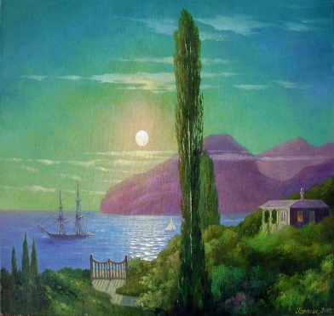
А. Куинджи «Кипарисы на берегу моря»

Козлов Аркадий «Кипарисы на берегу моря»

Прошло сто лет, а может больше,
но поглядев на полотно, я
прошептал: великий Боже,
живет Куинджи все равно.
Своим неповторимым взглядом,
он рассказал про яркий свет,
сколь тот могуч и многогранен,
во всем раскроет нам секрет,
а рядом в неглубокой тени,
царит безжалостная тьма,
но, то обман и приведенья,
ослепли слабые глаза.

Сколь в черноморских кипарисах,
сочна зеленая листва,
мы словно слышим шелест бриза,
сквозь ветки дышит синева.
Совсем полянка небольшая,
деревья здесь не в полный рост,
но чтоб узреть кусочек рая,
не надо обозреть сто звезд.
Трава, кора белей бумаги,
соленый ветер, дух морской,
и как пустыня хочет влаги,
хотим мы быть под той листвой.
Вопросы:
1. Как кипарис поселился в Крыму?
2. За что греки называли кипарис «зеленым бездельником»? Согласны ли вы с ними?
3. Как человек использует кипарис?
4. Почему кипарис – вечнозеленое дерево?
5. Почему художники часто изображают кипарис в своих работах?
Загадки:
Пирамидой ветви ввысь
Поднял к небу… (кипарис)

Пирамидки эти елки
У них не колкие иголки
И красивы, и стройны
Ёлку юга назови?
Самый стройный, словно лист —
Он зовется … (кипарис)
Дерево хвойное,
Вечнозеленое,
Длинное, стройное,
В небо влюбленное.

Дидактическая игра «Узнай, чей лист»
Цель: учить узнавать растения по листу.
Ход игры: На прогулке собрать опавшие листья с деревьев, кустарников, показать детям, предложить узнать, с какого дерева, и найти доказательство (сходство) с не опавшими листьями, имеющими разнообразную форм

Точка 11 «Мини-цветник»
Цветник – участок (ограниченная территория), на котором выращивают декоративные растения. Чаще всего это травянистые цветковые растения, но могут также присутствовать кустарники и небольшие деревья. Цветники используют для украшения садов, парков, а также пространства перед входом в здание.
Стихотворение «Клумба»
Наша клумба - загляденье!
Полюбуйтесь на неё!
Поднимает настроенье,
Всем, кто к ней ни подойдёт.
Сколько здесь цветов душистых!
Сколько нежных лепестков:
Шелковистых и пушистых.
Тонких, гибких стебельков.
Столько красок уместилось,
Просто глаз не оторвать!
Будто радуга спустилась,
К нам цветы разрисовать.

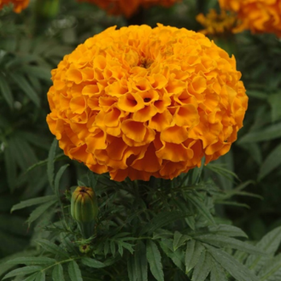
Бархатцы

Особенности бархатцев
Одна из особенностей бархатцев состоит в том, что во время роста их листья и стебли накапливают в себе эфирное масло, которое окрашено в желтый или в янтарный цвет. Это вещество имеет приятный аромат с цветочно - пряными и фруктовыми нотками. Его применяют в ликероводочной промышленности, в изготовлении парфюмерии и косметической продукции. Однако, чаще всего бархатцы используют в гастрономии, в качестве приправы.
А еще одно из замечательных свойств бархатцев, это то, что их цветы способны черпать из земли золото и медь, а после отдавать эти элементы нам, людям через приготовление отвара на основе этого растения.
Бархатцы на грядках способствуют росту растений, отгоняя своим запахом вредителей и насекомых, которые нападают на культурные растения. Этими же бархатцами обсаживаю грядки помидор и огурцов, чтобы создать для них благотворную атмосферу роста.
Из этих же бархатцев можно делать чай, запаривая один два цветка в чашке кипятка. Не нужно ходить в аптеки и искать дорогостоящие лекарства для поднятия функций иммунной системы, это запросто могут сделать доступные всем бархатцы.
Единственное, что может помешать нам, воспользоваться их удивительной силой - это наша простая человеческая лень. Таблетку проглотить намного легче. Только исцеления ждать вряд ли приходится.
Выращивая этот цветок, мы не только получаем эстетическое удовольствие, но и реальную пользу здоровью.
Бархатцы теплолюбивы, засухоустойчивы, неприхотливы, предпочитают солнечное местоположение на участке, но легко переносят и полутень. Но лучше всего растут бархатцы на плодородных суглинистых почвах при достаточном увлажнении в первой половине и при сухой жаркой погоде во вторую половину лета.
Бархатцы очень хорошо переносят пересадку с комом земли в течение всего лета. Поэтому их можно успешно использовать для того, чтобы заменить ими погибшие растения или закрыть пустующее место.
Единственный большой недостаток бархатцев — они боятся заморозков. Всходы бархатцев погибают при температуре −1°С, а взрослые растения при температуре -2°С.
Растения бывают компактные или раскидистые, с явно выраженным главным побегом или несколькими одинаково развитыми боковыми побегами. Корневая система растений мочковатая, хорошо разветвленная, мощная.
В садовой культуре наибольшее значение имеют три вида бархатцев — отклоненные, прямостоячие и тонколистые.

Бархатцы, как маленькие солнышки,
Сохраняют летнее тепло.
Осенью, под неприятным дождиком,
Как и в ясный день от них светло!
Мой тагетес — украшенье сада.
Желтый и оранжевый помпон.
Яркие шары — моя отрада.
Радость сердцу, словно перезвон. Давыдова Татиана
Много нежных лепесточков,
У красивеньких цветочков,
Запах ароматный —
Не для всех приятный.
Лепесточек бархатный,
У цветочков — бархатцев. Измайлов Александр

Легенда про бархатцы

Существует красивая легенда о том, что бархатцы указывали индейцам месторасположение золотых россыпей в земле. Отсюда и пошло научное латинское название бархатцев – «тагетес» в честь героя этрусской мифологии внука Юпитера – Тагеса, Тага (Tages), который научил этрусков предсказывать судьбу и находить скрытые в земле сокровища.
Тагес был мальчиком, однако его интеллект был необычайно высок, и он обладал даром предвидения. Похожие мифы существовали и у этрусков. Тагес представал людям в виде младенца, которого пахарь нашёл в борозде. Ребёнок рассказал людям о будущем мира, обучил гадать по внутренностям животных, а затем исчез также неожиданно, как и появился. Предсказания бога-младенца были записаны в пророческие книги этрусков и переданы потомкам.
Американские индейцы считали, что соцветия бархатцев обладают магической силой. Их использовали в похоронных процессиях, сухие букеты сохраняли дома, воспринимая их оберегами от нечистых сил.
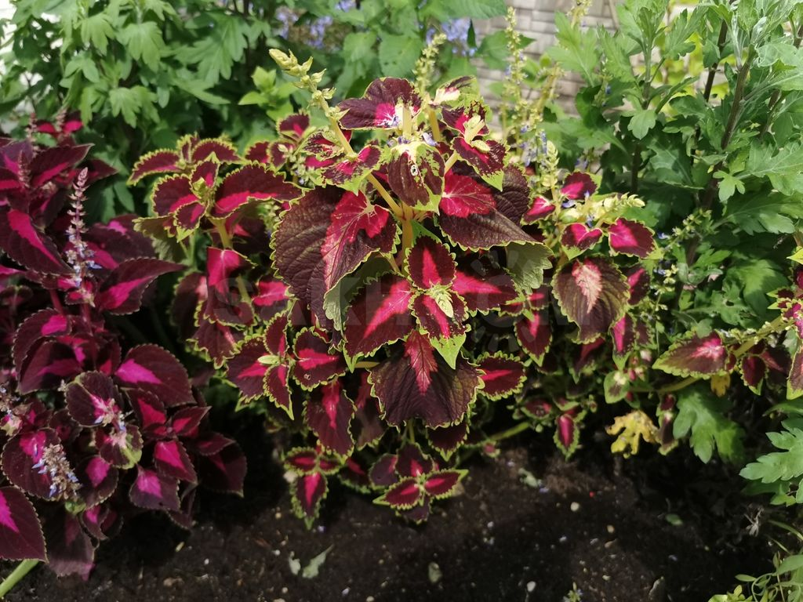
Колеус
Колеус − необыкновенно красивое декоративно-лиственное растение. Среди современных сортов пестроокрашенные бархатистые листья колеусов красиво испещрены различными узорами светло-зелёных, почти белых цветов, насыщенно-красных, тёмно-пурпурных, коричневых тонов. Контрастными цветами разрезных прожилок и обрамлений колеусы напоминают произведения искусства тропической Африки и Азии. Несмотря на тропическое происхождение, колеусы неприхотливы. Предназначаются для светлой экспозиции в комнате. Летом горшок с растением можно выставлять на балкон или открытую веранду (террасу). Колеусы отличаются активным ростом.

Уход за колеусом
Освещение. Колеус светолюбивое растение, он предпочитает яркий свет. В зависимости от окраски листьев, требует различного количества света – сорта с яркими (например, красными, белыми и почти белыми) листьями способны переносить прямые солнечные лучи лучше сортов с зеленой окраской листа. Растения подходят для выращивания у окон южной, западной и восточной экспозиции. Весной и летом может наблюдаться потеря окраски (выгорание) и тургора у листьев, связанная с попаданием на них излишнего количества солнечного света. По этой причине от полуденного солнца растения следует притенять.
Температура. Колеус относительно неприхотлив к температуре, летом она может колебаться в пределах 16-25°C. Зимой при низкой температуре (ниже 12°C) растение может сбросить листья, загнить, что приведет его к гибели, поэтому растения содержат при 16-22°C. Сильная жара летом приводит к потере тургора у листьев.
Полив. С весны до осени обильно, мягкой отстоянной чуть теплой водой, по мере подсыхания верхнего слоя субстрата. Если водопроводная вода жесткая, то надо использовать дождевую. Зимой полив умеренный, но не надо допускать пересыхания кома земли. Колеусы очень резко реагируют на отсутствие влаги в почве — листья становятся дряблыми. В случае прохладного содержания (14-16°C или ниже) растения поливают изредка.
Сколько неги, страсти, кра́сок!
В своих листьях ко́леус собрал:
Элегантен, бархатист и бро́сок,
Нежные тона́ он радуги вобрал.

Листья – опушённые, зубча́тые
Красотою фикус превосходят –
Алые, а кружева их желтоватые,
В мир чудесный Вас они уводят.

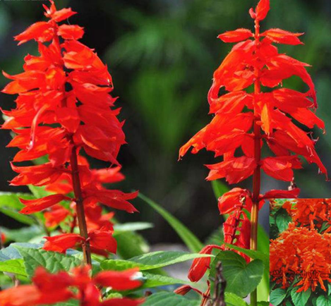
Сальвия
Цветок Сальвия (шалфей) относится к роду травянистых, кустарниковых растений выращиваемые сорта – однолетние и многолетние, чаще отечественные садоводы выращивают ее, как двухлетнее растение. Растение хорошо переносит зиму и морозы, неприхотливо в выращивании, не требует прямых солнечных лучей, но и не любит сплошную тень. Высота растения в зависимости от сорта, колеблется от 30 см до 160 см. Листья бледно-зеленые (ярко-зеленые глянцевые у некоторых декоративных сортов), вытянутой формы, цельные, перисто-рассеченные, на ощупь мягкие махровые.
Стебель мощный, сочный, легко ломается. К зиме стебель – одеревенеет, к весне верхняя его часть отмерзает, ее необходимо срезать. Корень – мощный, хорошо разрастается.
Долго цветущее растение, начиная с июня — июля, по сентябрь – октябрь месяц, относят к семейству Яснотковых. Выращивают некоторые виды Сальвии не только в открытом грунте, но и в комнатных условиях.

Полезные свойства растения
Сальвия, а точнее ее вид Шалфей лекарственный, содержит очень много полезных свойств:
- Витамины А, В, С;
- Эфирные масла;
- Дубильные вещества;
- Кислоты;
- Микро и макроэлементы.
Широко используются отвары в стоматологии, дерматологии, косметологии, отоларингологии, народной медицине. Производители медикаментов добавляют в лекарства Шалфей, как противовоспалительное, седативное средство. Если посадить его в горшок на подоконник, то во время его цветения можно вдыхать эфирные масла, и добавлять в чай.
«Сальвия» Галина Коваленко-Стегасова
Взметнулся пламенем костра,
Не погасить огонь ветрам.
Не потушить его дождем,
Горит и вечером, и днем!

Цветок, как в сумерках маяк:
С надеждой светит на морях.
Собой притягивает взор,
Природой созданный узор.

От Сальвии исходит свет,
Не меркнет в осень алый цвет.
Сияет лучиком во мгле,
Волшебной сказкой при луне...
«Сальвия» Елена Киргизова
Ярко - красная Богиня
Манит, радует, зовёт.
Своей огненной стихией
Праздник цвета создаёт.

Удивительное пламя,
Словно красная свеча.
В небе факелом сияет, -
До чего же горяча!

Красный цвет - всегда красивый,
Будоражит в жилах кровь!
В нём - Великая Россия,
И Победа, и Любовь!

«Сальвия» Галина Горлова
Дождь осенний льёт и льёт
Сальвия в саду цветёт,
Полыхает кумачом!
Ей и холод ни почём.

- Речевые игры:
Упражнение "Посчитай"
Один одуванчик, 2 ..., 3 ..., ...
Один ландыш, 2 ..., 3 ..., ...
Одна незабудка, 2 ..., 3 ..., ...
Одна мать-и-мачеха, 2 ..., 3 ..., ...
Игра «Назови ласково».
Ромашка – ромашечка, гвоздика – гвоздичка, цветок – цветочек, лист – листочек, стебель – стебелёк, корень – корешок, лепесток – лепесточек, бутон – бутончик и т.д.
Подвижные игры:
«КОЛОКОЛЬЧИК» (музыкально-дидактическая игра)
Водящий выходит из комнаты. Остальные дети прячут цветок колокольчик (картинку с изображением цветка) в группе, берут звоночки-колокольчики, приглашают водящего и начинают звонить в колокольчики. Водящий ищет цветок. Чем ближе к цветку подходит водящий, тем громче начинают звонить дети- так они подсказывают водящему, где нужно искать колокольчик.

«СОБЕРИ БУКЕТ» (подвижная игра)
Выбирается «садовник». Остальные дети садятся в круг и закладывают руки за спину. В центр ставится ваза или цветочный горшочек. Выходит «садовник». У него в руках карточки с цветами. Он произносит слова: «Я цветы свои люблю, я цветы свои полью». Изображает, как он поливает цветы, и дает карточки некоторым детям в руки. «Садовник» называет эти карточки: «мак, ромашка, василек…» Затем дети произносят слова: «раз, два, три, букет собери!» Игроки, получившие карточки, должны встать, выйти за круг, оббежать круг до своего места, забежать в круг и положить свой цветок в вазу. Игрок, положивший цветок первым, становится «садовником». Он достает цветы из вазы, и игра повторяется.

«МЫ ЦВЕТЫ» (физкультминутка)
Распрямили стебли, вытянули ветки. (Поднять руки вверх)
Расправили листочки, пошелестели листочками. (Пошевелить пальцами)
Гимнастика для стебля (Наклоны туловища вправо-влево, вперед-назад)
Гимнастика для корней (Вытянули правую ногу – вращение ступней, вытянули левую ногу – вращение ступней)
Моем листья и стебли под дождем (Подняли руки вверх, растопырили пальцы, подставили ладошки дождю, кружимся)

«КТО БЫСТРЕЕ ВЫЛОЖИТ ЦВЕТОК»
(подвижная игра)
Дети делятся на 2 равные команды. На полу выкладываются 2 ромашки из лепестков. (лепестков должно быть столько, сколько детей в команде). Командам предлагается перенести цветы на определенное расстояние (5-7 метров) и выложить лепестки вокруг приготовленных серединок. Команды стоят за линией. Каждый участник может взять только один лепесток Игрок начинает движение после того, как предыдущий игрок хлопнет его по руке. Выигрывает та команда, которая раньше соберет цветок.

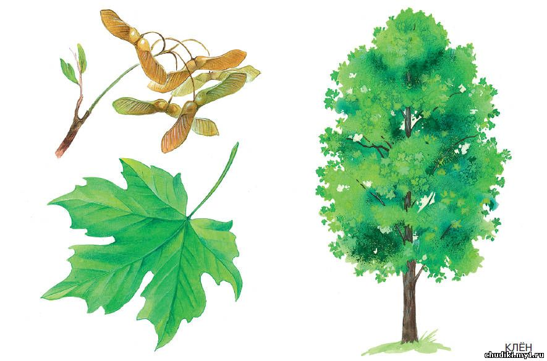
Точка 12 «Клён»
Клен – дерево быстрорастущее.
Молодые побеги, которые получают достаточно влаги, тепла и света, за год подрастают примерно на метр. В нашей стране наибольшее распространение получил Остролистный Клён.
Высотой может достигать 30 метров. В среднем этот представитель семейства кленовых может прожить до 200 лет.
Кора спелого клена имеет серый оттенок. Диаметр дерева доходит до полутора метров.
Листья клёна ни с чем не спутаешь. Крупные и жилистые, они имеют по пять лопастей с остроконечными долями.
Осенью листья наливаются янтарным огнем, пока не опадут. Уже после листопада, семена, похожие на стрекоз, опадают, чтобы дать жизнь новым побегам.
Древесина клёна имеет белый цвет со слегка золотым отливом. Хорошо окрашивается, поэтому ценится в столярных мастерских.
Весной клен пробуждается одним из первых. Цветение длится полторы недели, прежде чем на дереве появятся первые листья.
С цветением клёна связано много примет. Одна из них заключается в том, что если береза начнет цвести раньше клёна, стоит ждать сухого лета. Если клён цветет раньше березы, лето будет дождливое.
Цветочки у него малозаметные: мелкие, желтовато - зеленые, но у них сильный привлекательный запах.
Загадки

Сучки рогатые,
Плоды крылатые,
А лист - ладошкой,
С длинной ножкой. (Клён)

Стоит Антошка
В красной одёжке,
Под ветра свист
Гоняет лист. (Клён)

Под моей листвою пышной
Можно скрыться в летний зной.
Если "К" сочтете лишним,
Смысл получится другой. (Клён);

Не гусак, а лапчатый;
Не кулик, а крапчатый.
(Лист клёна);

Каждый год на нем с охотой
Вырастают вертолеты.
Жаль, что каждый вертолет
На всего один полет.
(Клён и его плоды);

Письмами летят крылатки
На дорожки и площадки
И не знает почтальон
Для кого их пишет ... (Клён);

Стихотворения

Уж как я свой клён люблю
Я земельку под клёном взрыхлю,
И водицей родниковою полью,
Ты расти скорей, мой клен!
***
Клен
Распускается весной
Клен нарядный – лист резной.
Каждый листик, как звезда,
Клен узнаешь без труда.
***
И клена зубчатая лапа
И клена зубчатая лапа
Купается в круглых углах,
И можно из бабочек крапа
Рисунки слагать на стенах.
***
В густой синеве,
Апельсиново - ал,
Кленовый листок.
Надо мною летал.
Я следом бегу:
Он, как будто дразня,
Куда - то манил. За собою меня.
Листок,
Утомившись кружить в вышине,
Доверчиво сел.
На ладошку ко мне.

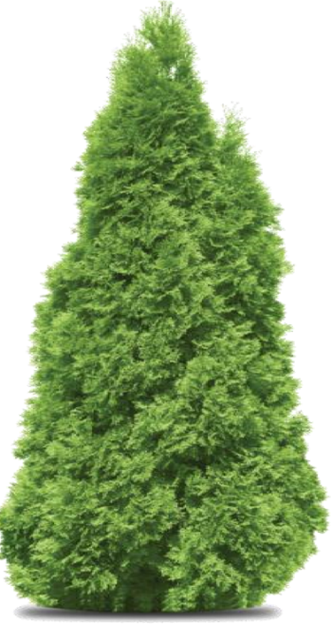
Точка 13 «Туя»
Дерево Туя (Thuja) — вечнозеленое хвойное растение, которое популярно во всем мире. По-другому называется «Жизненное дерево». Его выращивают на садовых, парковых территориях как декоративный вид. Существует много сортов, разновидностей туи. Она может быть карликовым кустарником, вырастающим до 30 см или деревом-исполином, достигающим 70 метров. Садоводы полюбили это дерево за несложный уход, красоту, устойчивость к морозам.
У туи хвоя состоит не из иголок, как у сосен и елей, а из плоских чешуек, которые налегают друг на друга.
Цвет туи изменяется в зависимости от сезона: весной хвоя радует ярко-зелеными оттенками, летом становится темнее, а зимой приобретает коричневый оттенок.
Среди своих хвойных сородичей туя выделяется богатством содержащихся в ней полезных веществ, а, следовательно, и разнообразием сфер применения. Туя так же, как и все хвойные растения является лечебным кустарником. Отвар хвои и древесины издавна использовали индейцы в Америке для лечения суставов, сосудов, мышц. Эфирные масла туи помогают бороться с различными воспалениями, помогают заживлению ран, уменьшают боль, убивают вирусы и бактерии. Прогулки между ароматными кустарниками туи укрепляют здоровье. Древесина у туи мягкая, устойчивая к гнили, так что она годится даже в судостроении. Также из неё изготавливают мебель и столы.
Стихи Маргарита Володина «Шишечное дерево»
Я просил сегодня маму,
Чтобы мне поверила ;
Ах, какое я видал -
Шишечное дерево!
Это вовсе не сосна,
Вроде и не ёлка;
Есть на дереве листва,
Только не иголки!
Шишки - шарики на нём,
Я узнал, ликуя,
Чудо - дерево моё,
Это просто - ТУЯ!!!
Загадка
Не имея иголок,
Как у сосен и елок,
Круглый год и она
Вся стоит зелена. (Туя)

Дидактическая игра «Собери картинку»
Цель: Развитие логического мышление, кругозора, познавательного интереса и речевой активности.
Дидактический материал: Карточки с изображением деревьев и кустарников, разрезанные на несколько частей.
Ход игры: Игра для детей от 4 лет. Детям раздают игровые карточки, разрезанные на 3, 4, 5 частей (в соответствии с возрастом и способностями ребёнка). Собрав картинку, ребёнок рассказывает, что он собрал.
Например: Туя – это дерево. Её иголки вовсе не колки, шишки круглые зелёные, хвоя очень ароматна, изгородь из неё опрятная.

Подвижная игра «Найди, о чем расскажу»
Дидактическая задача. Найти предметы по перечисленным признакам.
Игровое действие. Поиск предмета по описанию.
Правило. Бежать к указанному дереву можно только по сигналу воспитателя.
Ход игры. Игра проводится на воздухе. Воспитатель описывает дерево (величину и окраску ствола, форму листьев), называет и описывает семена и плоды. Затем он просит детей угадать, что это за дерево. Тот, кто узнал, должен подбежать после слов воспитателя: «Раз, два, три – беги!»

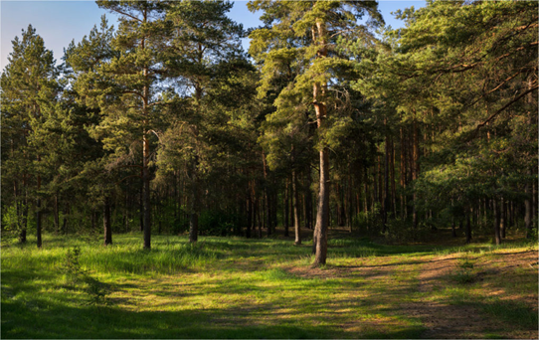
Точка 14 «Сосна»
Сосна обыкновенная (P. silvestris) широко распространена на всей территории России. Это одна из ценнейших хвойных пород нашей страны. Дерево первой величины, достигающее высоты 35-40м, вечнозеленое, однодомное, раздельнополое, анемофильное (ветроопыляемое). Очень светолюбивая древесная порода. Очень морозо- и жаростойка. Продолжительность жизни дерева 150-200 (иногда 400) лет. Размножается семенами.
Загадка
У меня длинней иголки,
Чем у самой рослой ёлки.
Подо мной полно соседей -
Кабанов, волков медведей.
(Сосна)
Значение для природы:
Ствол и ветви сосны пронизаны смоляными ходами, наполненными смолой, которую обычно называют «живицей», она имеет большое значение для дерева: заживляет раны, нанесенные ему, отпугивает насекомых вредителей. Живицу добывают путем подсочки.
Значение для человека:
Используют для получения скипидара, канифоли и т.д. «Смолистый воздух», богатый озоном и чистый от микробов, в сосновых лесах издавна славится своими благоприятными свойствами для здоровья человека. В медицине широко используются сосновые почки, собираемые весной до их распускания. В почках содержатся смолы, эфирные масла, крахмал, горькие и дубильные вещества. Хвоя сосны обыкновенной в больших количествах содержит витамин С и каротин. Сосновые леса, благодаря исключительной ценности сосновой древесины, являются основным объектом лесоэксплуатации.

Интересные факты о сосне обыкновенной:
- Дерево еще в древние времена почиталась лекарями и использовалась как лекарственное растение. На Руси смолу применяли для лечения заболеваний зубов и ротовой полости.
- Самую высокую сосну обыкновенную можно встретить на побережье Балтийского моря.
- Смола старых деревьев согласно народным поверьям привлекает богатство.
- Прогулки в сосновых лесах благоприятно воздействуют на дыхательную и нервную систему – успокаивает, снимает напряжение.
- Живица участвует в производстве скипидара, канифоли.
- Сосна обыкновенная является объектом лесоэксплуатации. Ее применяют в судостроении, в мебельном производстве, для построения дамб и причалов.
Сосна обыкновенная – распространенное вечнозеленое дерево. Растет в разных климатических условиях, ареалом обитания является территория Европы и Азии. Сырье используется в народной медицине, в мебельной промышленности, судостроении.
Игра «Сосна»
Дети берутся за руки, образуя круг, в середине которого становится ведущий – сосна.
Мы посадим сосну (Все ходят по кругу вокруг «сосны»)
Вот, вот! (Присесть)
Пускай наша сосна (Медленно встать)
Растет, растет!
Вырастай ты, сосна, (Поднять руки вверх)
Вот такой вышины;
Вырастай ты, сосна, (Развести руки в стороны)
Вот такой ширины.
Вырастай ты, сосна, (Делают «пружинку»)
В добрый час!
Потанцуй, Сережа (имя водящего),(Хлопают в ладоши)
Покружись для нас!(Ведущий танцует, кружится)
А мы с этой сосны
Шишки срывать будем.(Приближаются к ведущему)
От нашего Сережи (Стараются дотронуться до ведущего)
Убегать будем!

Задания
1. Рассмотреть хвоинки, отметить что они намного длиннее еловых и растут по две.
2. Дать возможность сравнить ель и сосну, найти схожие и отличительные признаки.
3. дать такие понятия как: хвойное дерево, светолюбивое, смола, сосновая шишка.

Точка 15 «Птичий двор»

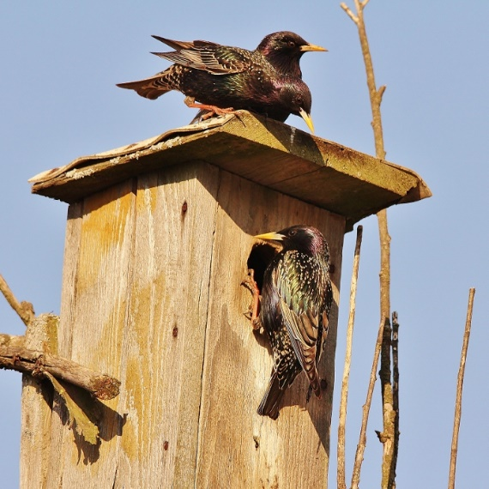
Скворечник (синичник) — закрытое искусственное гнездовье для мелких птиц, преимущественно гнездящихся в дуплах.

История возникновения скворечников
Письменное упоминание о скворечниках имеется в «Книге для охотников» 1774 года Василия Левшина. Но первые массовые попытки человека соорудить и предоставить птицам жилье были предприняты гораздо раньше, скорее всего в прошлом тысячелетии в Индии. Индусы издавна гуманно относятся ко всем животным. Индийскому скворцу майне и сейчас развешивают для гнезд сухие бутылочные тыквы.
Ну а собственно скворечник — деревянный птичий домик из досок — впервые появился тоже на Руси. В старину скворечники бывали настоящими произведениями искусства. На отрезке бревна с полостью в центре вырезали фигуры людей, раскрашивали их. Из досок сооружали подобие теремка с двускатной крышей, балконом, украшенным резьбой. Птицам это было не нужно, зато людям приятно. Интересные старинные скворечники хранятся в коллекциях Исторического музея в Москве и Музея игрушки в Загорске. Уже сама трудоемкость изготовления говорила о том, с какой любовью люди относились к этому делу и обитателям домиков — скворцам. Профессор Г.П. Дементьев писал, что «судя по всему, именно у сельского населения России впервые возникла мысль об охране птиц по этическим и эстетическим соображениям».
Скворечники бывают разные: по форме, внешнему виду, но все они состоят из: домика с крышей, входа (леток) и насеста.
Для чего нужны скворечники?
- Скворечники нужны человеку
Для наблюдения за птицами, их гнездованием с исследовательскими целями или просто для удовольствия;
Привлечение птиц с целью уничтожения сельскохозяйственных вредителей;
Воспитание любви к природе и труду у детей.
Скворцы защитники садов и огородов
Скворцы - наши соседи
Домики для птиц недаром получили название "скворечники". Именно скворцы, певчие птицы чёрного цвета с металлическим отливом, чаще всего обитают в рукотворных "квартирах".
Возвращаются скворцы после зимовки (в Северной Африке, Индии, Южной Европе) одними из первых – в марте. Верная примета: если на полях появились проталины – скоро прилетят скворушки, как ласково зовут их в народе. Птицы, не тратя времени, расселяются по скворечникам, кому повезло, а кто-то устраивает гнездо в найденных дуплах в деревьях. В апреле уже откладывают яйца, из которых через две недели появляются птенцы. А в конце мая или начале июня можно наблюдать вылет птенцов. Скворцы вообще очень забавны, особенно их песни. Эта птица – великий подражатель; в зависимости от "жизненного опыта", скворцы могут имитировать трели дроздов, зябликов, жаворонков, квакать как лягушки, воспроизводить скрип двери или куриное кудахтанье. В конце июня старые скворцы часто обзаводятся вторым выводком, который ко времени отлёта на юг уже успевает окрепнуть.
Особенности домиков для птиц
Какими же должны быть скворечники, чтобы птицам в них было уютно
и безопасно? К настоящему времени известно много моделей скворечников, синичников, галочников и прочих птичьих гнездовий. В нашей стране наиболее распространено ящичное гнездовье упрощенной конструкции с открывающейся крышкой без наклона.
Однако мы не скоро научились привлекать птиц определенных видов.
Оказалось, что не только размеры и форма гнездовья важны для птиц.
Решающими могут быть и другие показатели: внутренняя освещенность,
температурный режим, цвет гнездовья, расположение и направление летка.
Скворечники могут быть произведены из различных материалов. В России - это традиционное струганное дерево, а в Германии и других странах вместо досок применяют отливки из цемента с опилками. Они практически вечные, хорошо держат тепло и стоят недорого, на них не расходуется дефицитная древесина.
Высота развески гнездовий в городе должна быть побольше, чем в лесу или саду, это обеспечит их сохранность, обычно это 4-8 м от земли.
Лучше, если направление летка будет на восток — юг. Нужно избегать северо-запада: с этой стороны часть идут косые холодные дожди.
Дуплянки – домики для мелких птиц (мухоловок, трясогузок и других), следует развешивать осенью (зимой в них ночуют некоторые птицы и звери), синичники и скворечники – домики для более крупной птицы (скворцов, больших синиц и других) – в феврале.
Прикрепить синичник к дереву лучше всего алюминиевой проволокой: она не повреждает кору. Строить его нужно только из досок толщиной не менее 1,5 см. Крышка должна открываться, чтобы можно было вычистить домик.
Существует оптимальный размер донышка скворечника для каждого вида птички. Если апартаменты будут больше, то в них выживут 4-5 птенцов,
которых родители не смогут прокормить. Потомство вырастет хилым, болезненным и не выдержит трудного перелёта в тёплые края. В тесном домике подрастёт всего лишь два-три птенца, но это будут сильные, здоровые птицы.
Размер домика для скворца: дно — 15 х 15 см, высота — 30 см, диаметр летка — 47—50 мм.
В последние годы численность скворцов в городе достаточно велика, они ведь уже привыкли здесь гнездиться. Первоочередное внимание следует уделить привлечению мелких птиц. Так что к прилёту пернатых гостей надо готовиться серьёзно и заранее. Чтобы скворцы, стрижи, трясогузки, синицы, мухоловки, дрозды и другие птицы не остались без гнездовий.

Загадки
Мы ждём вас из далёких стран.
Для гнёзд построим вам дворцы
И будем слушать по утрам,
Как весело поют … (Скворцы)
***
На шесте — веселый дом
С круглым маленьким окном.
Чтоб уснули дети,
Дом качает ветер.
На крыльце поет отец—
Он и летчик, и певец. (Скворец)
***
Стоит ствол,
На стволе кол,
На колу дворец,
Во дворце певец. (Скворец)
***
Любит тёплые края,
Прилетает к нам весной.
Поселяется в деревянный дворец
Птица певчая -… (Скворец)
***
Нам в хозяйстве помогает
И охотно заселяет
Деревянный свой дворец
Темно—бронзовый… (Скворец)

Народные приметы
Среди пернатых «метеорологов» скворцы занимают ведущее место – с их помощью предки часто предсказывали погоду на целый сезон. До сих пор в деревнях говорят: жди настоящей весны, когда скворцы прилетели – приметы обещают, что в этом случае заморозков уже не предвидится. Осенью все наоборот: поспешили пернатые покинуть насиженные места – зима не за горами.
Особенно внимательно следили за скворцами, которые днем собирались в стаи, как перед сезонной миграцией, но по-прежнему ночевали в своих гнездах. Существовали приметы: много птиц в сентябре – «бабье лето» будет долгим и теплым, а заметались, закричали пернатые – готовься встречать непогоду.
Поскольку птицы очень чувствительны к перепадам давления и влажности, по их поведению можно довольно точно угадывать изменения погоды. Рано прилетели скворцы – приметы сулят лето теплое, урожай хороший. Припозднились без видимой причины – бойся голода и холода. Целыми «тучами» опускаются на поля и сады, весело галдят – не стоит ждать дождей или ветра.
Иногда перелетные гости могли предсказать важные события в плане личной жизни. Если весной первой на глаза попалась парочка скворцов, рассчитывайте на обретение или укрепление семейного счастья. Увидели целую стаю – будете вести жизнь «тусовочную». А вот одинокая птичка сулит временное отчуждение друзей и близких
Подвижная игра «Скворцы и кошка»
Выбираются 3—4 ребенка — «скворца», один ребенок — «кошка». На всех надеты соответствующие маски-шапочки. Остальные дети по 3—4 человека берутся за руки, образуют круги — «скворечники». В каждом размещаются по 1—2 «скворца». «Кошка» находится в стороне. Под легкую веселую музыку «скворцы» бегают по залу врассыпную. С окончанием музыки появляется «кошка» и старается поймать «скворцов». «Скворцы» прячутся в скворечниках, в которых может находиться не более 2-х «скворцов». Пойманного «скворца» «кошка» уводит в свой дом. Игра повторяется 3—4 раза.

Пальчиковая игра Скворечник
Мы построили скворечню
Для веселого скворца.
Мы повесили скворечник
Возле самого крыльца.
Все семейство вчетвером
Проживает в доме том:
Мать, отец и скворушки –
Черненькие перышки.
Попеременно постукивать кулачками друг о друга и по столу.
Свести руки над головой.
Попеременно постукивать кулак о кулак и ладонь о ладонь.
Соединять каждый палец с большим пальцем на обеих руках одновременно, по 2 раза.

Пальчиковая игра Скворец
Скворец в скворечнике живет
(Пальцы рук касаются друг друга, ладони параллельно.)
И песню звонкую поет.
(Пальцы сжаты в кулак, а большой и указательный пальцы вытянуты, соединяются и рассоединяются).

«Скворцы прилетели»
Агния Барто

Ждет гостей высокий клен —
Дом на ветке укреплен.
Краской выкрашена крыша,
Есть крылечко для певцов…
В синем небе щебет слышен
К нам летит семья скворцов.
Мы сегодня встали рано,
Ждали птиц еще вчера.
Ходит по двору охрана,
Гонит кошек со двора.
Мы скворцам руками машем,
Барабаним и поем:
— Поживите в доме нашем!
Хорошо вам будет в нем!
Стали птицы приближаться,
Долетели до двора,
Не смогли мы удержаться,
Хором крикнули: — Ура!
Удивительное дело:
Все семейство улетело!

Мы скворечник строим с папой…
Автор: Валентина Филимонова

Мы скворечник строим с папой
Значит скоро быть весне
Снег грести пока лопатой
Ничего, не трудно мне.

Прилетят скворцы к нам с юга
Продолжаем строить дом
Надоела всем нам вьюга
Будет счастье в доме том.

Очень славный получился
Наш скворечник, без прикрас
Я с любовью так трудился
Каждый день и даже час…

Песня «Скворцы прилетели»
Слова: М. Матусовский,
Музыка: И. Дунаевский

Опять свой наряд обновили
В зеленых побегах леса.
И нас на заре разбудили
Весёлых скворцов голоса.
Знакомые звонкие трели -
Мы сразу узнать их смогли.

Припев:
Ребята! Ребята!
Скворцы прилетели!
Скворцы прилетели,
На крыльях весну принесли!

Торопятся быстрые птицы
Домой возвратиться опять -
Из новых каналов напиться
И в новых лесах побывать.
И ласковый ветер апреля
Летит по просторам земли.

Припев.

Дымком потянуло от пашен,
Запахло прохладой лесной.
Становится Родина наша
Прекраснее с каждой весной.
В полях трактора загудели,
По рекам пошли корабли -

Припев.

Скворечню во дворике школы
Приладил с товарищем я -
Летите к нам стайкой весёлой,
Крылатые наши друзья!
И мы эту песню запели,
И вторят нам птицы вдали.

Припев.

«Скворец»
Скворец поменьше, чем ворона,
Зато побольше воробья -
Он из скворечника как с балкона,
Поёт не хуже соловья!

Рано утром пел скворец: —
Лету жаркому — конец,
Улетаю в дальний край,
Ты меня не забывай.
Я махнул скворцу рукой: —
Возвращайся к нам весной,
Там, на юге, не забудь,
Дома ждёт тебя твой друг.
Физминутка
Мы сегодня встали рано.
Ждали птиц еще вчера.
Ходит по двору охрана,
Гонит кошек со двора.
Мы скворцам руками машем
Барабаним и поем:
Поживите в доме нашем
Хорошо вам будет в нем!

Точка 16 «Лиственница»

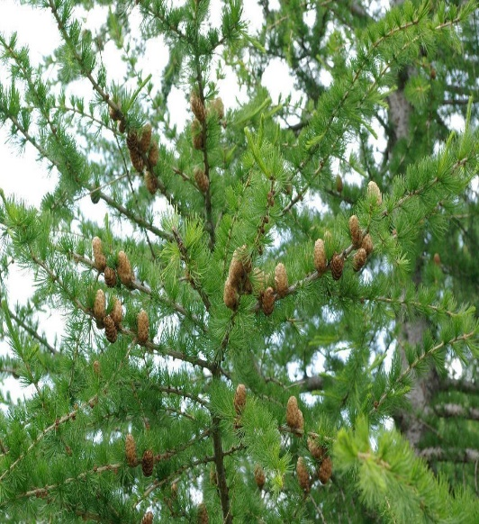
Лиственница обладает весьма мягкой хвоей, которая служит ей всего один год.
Форма хвои немного сплюснутая, цвет зеленый, насыщенный и яркий. На побегах хвоя расположена по-разному. На длинных побегах – в форме спирали, на коротких – пучками

Интересные факты о лиственнице
Как ни странно, многие россияне думают, что самое популярное дерево в нашей стране – береза. Это не так, ведь более 40% от общей площади всех лесов России занимает лиственница. О ней обычные люди не так много знают и сегодня мы постараемся осветить самые интересные факты, которые откроют это дерево из рода хвойных и семейства сосновых совсем, с другой стороны.

Основные факты
Средняя продолжительность жизни лиственницы 300-400 лет, но многие особи доживают и до 800-900 лет. Рекордсменом стало дерево, просуществовавшее 1104 года.
Высота ствола достигает 45 метров в высоту и до 1 метра в диаметре.
Это единственное хвойное дерево, сбрасывающее на осень хвою.
На территории России, сосредоточено 95% всех мировых запасов лиственных.

Лиственница в древности
На Алтае ученые обнаружили древние курганы, в которых сохранились изделия из лиственницы. Все они отлично сохранились, хотя были сделаны еще в Бронзовом веке, 2000 лет до нашей эры. Саркофаги-колодцы, колесницы с колесами, срубы могильных склепов — наши предки активно использовали древесину в обиходе. По сей день актуальность лиственницы не угасает.
№1 в строительстве
Без преувеличения можно сказать, что лиственница является лучшей породой древесины для строительства. Загородные дома, бани, беседки, дорожки, причалы — все эти объекты, находящиеся на открытом воздухе, уже немыслимы без лиственницы.
Во-первых, изделия имеют красивый красновато-бурый оттенок.
Во-вторых, невысокая стоимость материала, например по сравнению с прочным дубом.
В-третьих, она совершенно не подвержена гниению, в отличии от своих хвойных собратьев — сосны и ели. С годами становится только крепче и прочнее. При намокании превращается почти в камень. Интересный факт — при строительстве Венеции было забито около 400 тысяч лиственничных свай. Недавно ученые исследовали подводную часть города и с удивлением обнаружили, что сваи буквально окаменели и уже практически ничто не способно их разрушить.

Эстетическая красота лиственницы
Дерево обладает высокими эстетическими свойствами и хороша в озеленении как малых, так и больших населенных пунктов. Весной, во время цветения, растение как будто усыпано розами. Это молодые шишки розового цвета так преображают лес. Осенью все становится желто-золотым, хвоя меняет окраску и насаждения словно пылают огнем.

Лечебные свойства дерева
Одним из самых популярных растений в нетрадиционной медицине является именно лиственница. Для лечения используются почти все части дерева — почки, смолу, древесину, побеги, шишки, хвою. Лечат буквально все — от снятия болевого синдрома до укрепления сосудов.
Смола лиственницы до 4-х часов способна защитить организм от паров бензина, табачного дыма, смога, для этого достаточно просто пожевать кусочек смолы в течении 15 минут. Аналогов подобному в медицине на сегодняшний день не существует! Поистине, универсальное растение.

Энергетика лиственницы
Энергетический потенциал у дерева огромен. Это успокаивающее, мягкое и светлое растение. Если человек чем-то напуган, его терзают сомнения и мучает беспричинное беспокойство, «общение» с лиственницей принесет значительное облегчение. Она также исцеляет депрессии, меланхолии, нервные потрясения. Помогает наладить гармонию с самим собой и с окружающим миром.
Усилить энергетику лиственницы можно несколькими способами:
Посадить рядом группу одинаковых деревьев.
Поливать дерево фильтрованной водой.
Добавлять в воду для полива драгоценные камни.
Направлять на дерево исключительно положительные эмоции.
Происхождение названия
Своё Русское имя лиственница получила из-за формы хвои, напоминающей скрученные в трубочку листочки. С латинского название переводится как «жир» и «обильный». Скорее всего речь идет о смоле, ведь на солнце дерево блестит, словно намазанное маслом.
Получение натурального красителя
В качестве сырья используется кора дерева. На выходе получается экологически чистый продукт, без применения химических компонентов, который может быть использован в пищевой, текстильной или парфюмерной промышленности. Более того, подобный краситель обладает также антибактериальными свойствами. Если покрасить им, например, носки и чулки, вещи будут антибактериальными даже после многократных стирок.
Таёжное лакомство
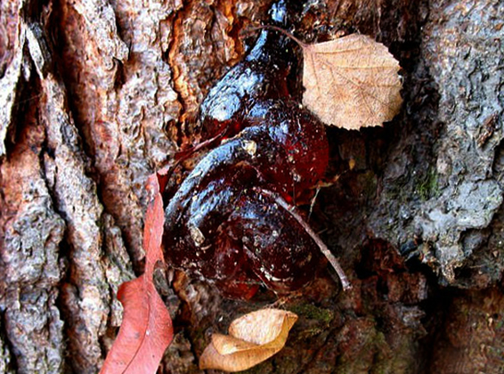
Сера, водорастворимая лиственничная смола – живица, которая выступает из трещин дерева. Заядлые туристы, охотники и геологи любят пожевать эту приятную и полезную смолу. Сера укрепляет зубы и десна, заменяя зубную щетку и пасту. В современных супермаркетах смолка лиственничная занимает почетное место на полках здорового питания.
Еще интересное
Лиственница занесена в красную книгу в Вологодской, Курганской и Нижегородской областях, а также в Карелии и Удмуртии.
Специально к открытию Московской олимпиады-80 был сделан велотрек из лиственничных пород дерева.
Из 1 кубометра древесины можно сделать 1500 метров искусственного шёлка, 700 литров винного спирта или 6 тысяч метров целлофана.
Лиственница способна выдержать такие крепкие морозы, которые не выдерживает даже металл.
Нередко древесину используют для изготовления крупных музыкальных инструментов, таких как орган, которые отличаются хорошими акустическими данными.
Гриб-трутовик, который растет на дереве, на Руси использовали как хозяйственное мыло для стирки белья.
Прочность лиственничного корня намного больше чем стволовой древесины.
Леса из лиственницы по праву называют «ажурной тайгой». Крона деревьев изрежена, ажурна и высоко поднята над высокими стволами, устремленными ввысь.
Теперь вы знаете об этих поистине чудесных деревьях почти все. Наша страна — великая и могучая. Сохранить её природные богатства — наша первоочередная задача
Стихи
Деревица – лиственница
Мастерица тоненькая,
Как ручей водицы
Кристально- холодненькая
Напоишь, наешь, утешишь
И отлюбишь вволю, всласть
Отогреешь и насмешишь
Не согнуться, не упасть
Деревица – дерево
Небо обнимает,
А корнями цепкими
В землю прорастает
Деревица – лиственница
Зернышками бает,
Деревица – девственница
Все на свете знает
Золотые зернышки
По ладошке кружатся,
Золотое солнышко
Лучиками лучится
Съел – прозрел
Прозрел – узнал,
Сказку детям рассказал.

Мою лиственницу вьюга
Мою лиственницу вьюга
Нарядила балериной,
И стоит моя подруга,
Как на выставке, в витрине.
Каждой ветки тонкий пальчик
Бриллиантами увешан,
В них блуждает солнца зайчик,
О листве тоскуя вешней.
Скоро солнце расколдует
Холод зимнего обмана,
Ветры теплые подуют,
На апрельской зорьке рано
Листья первые пробьются
Из душистых нежных почек,
Сладким запахом прольются
В тишине весенней ночи.

Загадки
Вроде сосен, вроде ёлок,
А зимою без иголок.
Ответ: Лиственница

Есть у родственницы елки
Неколючие иголки,
Но, в отличие от елки,
Опадают те иголки.
Ответ: Лиственница

Подвижные игры
Деревья и ветер»
1) Встаньте прямо - ветра нет.
2) Подул легкий ветер, поднимите руки вверх и слегка покачайте ими.
3) Ветер стал дуть еще сильнее. Деревья качаются из стороны в сторону (наклоны ту;
влево-вправо).
4) Дует сильный ураганный ветер - деревья наклоняются вперед, вниз, влево, вправо.

Точка 17 «Муравейник»
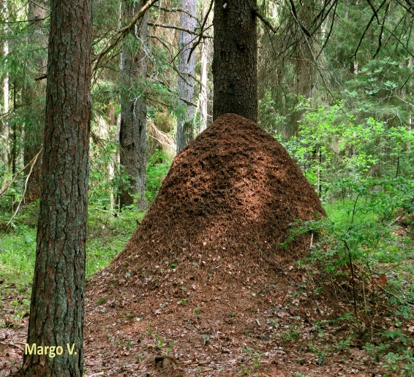
Муравейник (муравьиное гнездо) — название гнезда муравьёв, которое, как правило, заметно своей надземной частью, представляющей собой кучу из кусочков листьев, хвои, веточек и земли (является надземной частью муравьиного гнезда, которое состоит из сложной системы ходов и миниатюрных сооружений).
Размер муравейника у разных видов может быть от жёлудя до двухметровых куполов лесных муравьёв рода Formica. Муравейники бывают земляные, древесные, из растительных остатков (хвоинки, веточки), из живых листьев. В крупных муравейниках рыжих лесных муравьёв и американских муравьёв-листорезов рода Atta могут жить до пяти миллионов насекомых. Срок существования муравейника может быть от нескольких лет до веков. Как правило, муравейник сооружён из еловых иголок, листьев и мелких веток. Подземная часть сооружения с ходами и камерами уходит в землю на глубину до двух метров. Под вечер для сохранения тепла выходы проходов закупориваются смолой. Муравейники очень хрупки.

Стихи
- Долго дом из хворостинок
Собирали для семьи,
Не жалея ног и спинок,
Непоседы муравьи. Е. Николаева;

2. Муравьишка на весь лес
Знаменит — тяжеловес.
Тяжесть может он поднять
Тяжелей себя раз в пять. С. Островский;

3.Мы вчера в лесу сосновом
Повстречали муравья –
У него там дом огромный,
И большущая семья!
Кличет войско муравьишка:
-На дороге кочерыжка!
Муравьиный генерал
Кочерыжку штурмом брал.
С ним братишки муравьишки…
Вот и крышка кочерыжке. Г. Шмонов;

4.В лесу мурашки-муравьи, живут своим трудом,
У них обычаи свои и муравейник — дом.
Миролюбивые жильцы, без дела не сидят:
С утра на пост бегут бойцы, а няньки в детский сад.
Рабочий муравей спешит тропинкой трудовой,
С утра до вечера шуршит в траве и под листвой.
Ты с палкой по лесу гулял и муравьиный дом,
Шутя, до дна расковырял и подпалил потом.
Покой и труд большой семьи нарушила беда.
В дыму метались муравьи, Спасаясь кто куда.
Трещала хвоя. Тихо тлел Сухой, опавший лист.
Спокойно сверху вниз смотрел Жестокий эгоист…
За то, что так тебя назвал, Себя я не виню,
- Ведь ты того не создавал, что предавал огню.
Живешь ты в атомный наш век и сам — не муравей,
Будь Человеком, человек, ты на земле своей;

5.Муравей — трудяга редкий, все в лесу об этом знают,
Целый день таскает ветки, Труд он очень уважает!
Ну, а если кто ленится - Муравей с таким не дружит,
Все обязаны трудится! Лодырь — никому не нужен!

6.Раз-два, раз-два! Аж колышется трава,
Так шагает ровно в ряд, муравьев большой отряд.
Каждый что-нибудь найдет, в муравейник отнесет,
Кто соломинку, песчинку, а кто ягодку, травинку,
Всё полезно и важно, всё в хозяйстве им нужно.
Нет времени на отдых даже малость, не ведают они усталость.
Как это не звучало бы забавно, но с ленью не знакомы и подавно!
Труд! Труд! Труд! Муравьи только так и живут!
Пословицы и поговорки про муравьёв
Муравью роса – ливень.
Самую злую змею может одолеть куча муравьев.
На муравейнике долго не усидишь.
Лучший подарок муравью – ножка кузнечика.
Муравей не по себе ношу тащит, да никто спасибо не скажет,
А пчела по искорке носит, да людям угождает.
Спотыкаются не о гору, а о муравейник.
Муравей в геральдике – символ трудолюбия и покорности.
Примета о муравьях
Муравьи прячутся в гнезда – к грозе.
Загадки про муравейник
Тащит он соломинку к маленькому домику.
Всех букашек он сильней Наш трудяга…(муравей);
Кто работает с утра: строит дом, несёт дрова,
Тащит целый воз еды, мало ест, не пьёт воды,
У него полно друзей. Тот работник… (муравей);

Строят маленькие гномы новый домик из соломы.
И осиновой коры, не нужны им топоры.
Вот уже похож на холм. Удивительный их дом. (Муравейник);

Кто они? Откуда? Чьи? Льются черные ручьи.
Дружно маленькие точки строят дом себе на кочке. (Муравьи);

Погляди на молодцов: веселы и бойки.
Волокут со всех концов материал для стройки.
Вот один споткнулся вдруг под тяжелой ношей.
И спешит на помощь друг. Тут народ хороший.
Без работы, хоть убей, жить не может … (муравей);

За пнем бугорок, а в нем – городок. (Муравейник);

На поляне возле елок дом построен из иголок,
за травой не виден он, а жильцов в нем миллион. (Муравейник).

Интересные факты о муравейнике
Конечно же, каждый человек, побывавший в лесу, сталкивался с муравьиными домиками, сооруженными из веточек и опавшей хвои. А знаете ли вы, что в этих домах существуют свои строгие правила общежития и у всех жителей есть свои обязанности?
Уклад жизни семьи муравьев сходен у большинства видов. По своему общественному устройству муравьи - наиболее близкие к человеку существа на Земле. Муравьи живут в муравейнике одной большой и дружной семьей. В одном муравейнике муравьев столько, сколько людей в большом городе. Один раз в году, с наступлением теплого времени, в гнезде-муравейнике появляются крылатые самцы и самки муравьев, которые разлетаются в так называемый "брачный лет". Самцы вскоре погибают, а самки сбрасывают крылья и становятся царицами – основателями нового гнезда. Самок-цариц в муравейнике бывает одна или несколько, они живут до 15 лет и все время откладывают яйца. Каждый день она откладывает огромное количество яиц (до 1500). За ней ухаживают рабочие муравьи. Рабочие муравьи, самая многочисленная часть семьи, живут меньше – несколько лет.
Найдя подходящее для муравейника место – в земле, под камнями, в старых пнях, под корой гниющих деревьев, самка откладывает первую порцию яиц. Вылупившихся личинок она кормит своей слюной. Личинки превращаются в куколок, а из куколок получаются первые рабочие особи, и начинается жизнь нового муравейника. Муравьи, появившись на свет, не растут. Какими родились, такими и пригодились. Как у всех насекомых, у муравьев есть усики-антенны, с помощью которых муравей получает информацию о запахе, вкусе и сообщает о ней своим собратьям. Муравьи умеют ходить по гладким или наклонным поверхностям. Ведь на каждой лапке у муравья два коготка, между ними подушечка, выделяющая клейкую жидкость, которая и позволяет муравью не падать.
В муравейнике существует строгая иерархия и распределение ролей. Все рабочие муравьи образуют отдельные группы – касты. У каждой касты свои обязанности – одни ухаживают за самками и молодыми муравьями, другие строят и ремонтируют муравейник, третьи чистят его, четвертые защищают муравейник от врагов, пятые – снабжают всех обитателей пищей. В непосредственной близости от царицы находится свита из 10 - 12 рабочих муравьев, они о ней заботятся: облизывают ее и кормят. Это, как правило, молодые муравьи, поскольку все обитатели гнезда проходят примерно месячную стадию ухаживания либо за царицей, либо за личинками. Затем они перебираются на самый дальний участок зоны патрулирования муравейника (ее радиус достигает 5-6 метров) и там занимаются поиском пищи - фуражированием. Найденную пищу муравей передает вверх по инстанциям, и лишь оттуда она распределяется по всему муравейнику. Вместе с пищей муравейник окормляется особым феромоном - веществом, которое выделяет царица. В нем содержится информация о здоровье царицы и состоянии гнезда. Это вещество муравьи из свиты слизывают с царицы, переносят его, в специальном, зобу, и передают друг другу по цепочке. Таким образом все особи муравьиного социума включены в единое информационное пространство.
В муравейнике действует своя система наказаний. К примеру, если здоровый муравей- фуражер несколько раз подряд возвращается в муравейник ни с чем, его убивают и самого пускают на фураж. Любопытно, что совершенно по-другому поступают муравьи с теми, кто потерял трудоспособность в результате увечья. Их кормят до тех пор, пока те в состоянии просить еду, то есть постукивать усиками по определенным участкам головы здорового муравья.
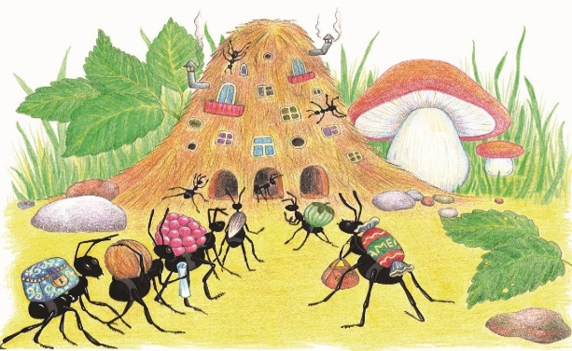

Устройство муравейника
А еще муравьи – великолепные строители. Какие прекрасные дома-муравейники они строят! Муравейник – это многоэтажный дом с множеством квартир, теплый, уютный, с хорошей вентиляцией, с кладовочками, со спальнями, с детскими комнатами, с мусоросборником и туалетом. Муравьи содержат свои дома в идеальной чистоте. Все входы и выходы пропускают свежий воздух вглубь муравейника. Все эти входы и выходы охраняются муравьями-солдатами.
Сверху муравьи делают на муравейнике покрытие из иголок и веточек. Оно защищает жилище от превратностей погоды, ремонтируется и обновляется рабочими муравьями. Под этим покрытием есть комната, которая хорошо прогревается солнечными лучами. Туда муравьи забегают погреться весной. Есть специальная зимняя спальня. Взрослые муравьи в тесноте, да не в обиде проводят зиму в этом помещении. Закрывают все ходы-выходы в муравейнике, сбиваются в кучу в зимней спальне и засыпают. В царских покоях живет муравьиная царица-матка.
Есть в муравейнике детские комнаты с яйцами, личинками и куколками. Ведь каждое насекомое, прежде чем стать взрослым бывает сначала яйцом, затем личинкой, потом куколкой. И только после этого – взрослым.
В хлебном складе муравьи хранят зерна. В мясную кладовку муравьи приносят гусениц и другую добычу. Есть специальный коровник. Конечно, в нем живут не настоящие коровы, а тли. Тля – тоже насекомое, которое, к радости муравьев, выделяет сладкое вещество. Муравьям оно очень нравится, поэтому они охраняют тлей от вредителей, уносят самок на зиму в муравейники, весной переносят тлей на наиболее сочные молодые побеги. Как люди разводят и ухаживают за коровами, так муравьи заботятся о тлях.
А еще едят муравьи других насекомых, особенно любят кузнечиков. Даже поговорка есть про это: «Лучший подарок муравью – ножка кузнечика». Еще едят грибы, сок и семена растений. Муравьи уничтожают множество вредных насекомых, поэтому их называют «санитарами леса». Некоторые птицы специально прилетают за помощью к муравьям, которые очищают птицу от многочисленных паразитов, смазывают ей перья муравьиной кислотой. Есть у муравьев и враги. Муравьями питаются многие птицы, земноводные и пресмыкающиеся, а также барсуки, лисы, медведи и другие звери. Гнезда рыжих лесных муравьев используются как места зимних ночевок кабанами. Самые крупные муравьи живут в Африке.

Рассказ о том, как муравьишка домой спешил (Бианки)
Муравьишка глядит вперед, а там широкая река: год по ней плыви - не переплывешь. А солнце еще ниже.
Кузнечик говорит: - Через реку и мне не перескочить: очень уж широкая. Стойка, я Водомерку кликну: будет тебе перевозчик. Затрещал по-своему, глядь - бежит по воде лодочка на ножках. Подбежала. Нет, не лодочка, а Водомерка-Клоп. - Водомер, Водомер, снеси меня домой! У меня ножки болят. - Ладно, садись, перевезу. Сел Муравьишка. Водомер подпрыгнул и зашагал по воде, как посуху. А солнце уж совсем низко. - Миленький, шибче! - просит Муравьишка. - Меня домой не пустят. - Можно и пошибче, - говорит Водомер. Да как припустит! Оттолкнется, оттолкнется ножками и катит-скользит по воде, как по льду. Живо на том берегу очутился. - А по земле не можешь? - спрашивает Муравьишка. - По земле мне трудно, ноги не скользят. Да и гляди-ка: впереди-то лес. Ищи себе другого коня.
Посмотрел Муравьишка вперед и видит: стоит над рекой лес высокий, до самого неба. И солнце за ним уже скрылось. Нет, не попасть Муравьишке, домой! - Гляди, - говорит Водомер, вот тебе и конь ползет. Видит Муравьишка: ползет мимо Майский Хрущ - тяжелый жук, неуклюжий жук. Разве на таком коне далеко ускачешь? Все-таки послушался Водомера. - Хрущ, Хрущ, снеси меня домой! У меня ножки болят. - А ты где живешь? - В муравейнике за лесом. - Далеконько... ну, что с тобой делать? Садись, довезу. Полез Муравьишка по жесткому жучьему боку. - Сел, что ли? - Сел. - А куда сел? - На спину. - Эх, глупый! Полезай на голову. Влез Муравьишка Жуку на голову. И хорошо, что не остался на спине: разломил Жук спину надвое, два жестких крыла приподнял. Крылья у Жука точно два перевернутых корыта, а из-под них другие крылышки лезут, разворачиваются: тоненькие, прозрачные, шире и длиннее верхних. Стал Жук пыхтеть, надуваться: "Уф! Уф! Уф!" Будто мотор заводит. - Дяденька, - просит Муравьишка, - поскорей! Миленький, поживей! Не отвечает Жук, только пыхтит: "Уф! Уф! Уф!" Вдруг затрепетали тонкие крылышки, заработали. "Жжж! Тук-тук-тук!.." - поднялся Хрущ на воздух. Как пробку, выкинуло его ветром вверх - выше леса. Муравьишка сверху видит: солнышко уже краем землю зацепило.
Как помчал Хрущ - у Муравьишки даже дух захватило. "Жжж! Тук-тук-тук!" - несется Жук, буравит воздух, как пуля. Мелькнул под ним лес - и пропал. А вот и береза знакомая, и муравейник под ней. Над самой вершиной березы выключил Жук мотор и - шлеп! - сел на сук. - Дяденька, миленький! - взмолился Муравьишка. - А вниз-то мне как? У меня ведь ножки болят, я себе шею сломаю. Сложил Жук тонкие крылышки вдоль спины. Сверху жесткими корытцами прикрыл. Кончики тонких крыльев аккуратно под корытца убрал. Подумал и говорит: - А уж как тебе вниз спуститься, - не знаю. Я на муравейник не полечу: уж очень больно вы, муравьи, кусаетесь. Добирайся сам, как знаешь. Глянул Муравьишка вниз, а там, под самой березой, его дом родной. Глянул на солнышко: солнышко уже по пояс в землю ушло. Глянул вокруг себя: сучья да листья, листья да сучья. Не попасть Муравьишке домой, хоть вниз головой бросайся!
Вдруг видит: рядом на листке Гусеница Листовертка сидит, шелковую нитку из себя тянет, тянет и на сучок мотает. - Гусеница, Гусеница, спусти меня домой! Последняя мне минуточка осталась - не пустят меня домой ночевать. - Отстань! Видишь, дело делаю: пряжу пряду. - Все меня жалели, никто не гнал, ты первая! Не удержался Муравьишка, кинулся на нее да как куснет! С перепугу Гусеница лапки поджала да кувырк с листа - и полетела вниз. А Муравьишка на ней висит - крепко вцепился. Только недолго они падали: что-то их сверху - дерг! И закачались они оба на шелковой ниточке: ниточка-то на сучок была намотана. Качается Муравьишка на Листовертке, как на качелях. А ниточка все длинней, длинней, длинней делается: выматывается у Листовертки из брюшка, тянется, не рвется. Муравьишка с Листоверткой все ниже, ниже, ниже опускаются. А внизу, в муравейнике, муравьи хлопочут, спешат, входы-выходы закрывают. Все закрыли - один, последний, вход остался. Муравьишка с Гусеницы кувырки домой! Тут и солнышко зашло.
Подвижная игра «Муравейник»
Дети делятся на «муравьев» и «муравейник». Муравейник: дети берутся за руки и образуют круг. Дети - «муравьи» заходят в круг. По сигналу «утро» дети-«муравейник» поднимают руки вверх, а дети-«муравьи» выходят из круга и отправляются на работу; по сигналу «вечереет» дети-«муравейник» медленно опускают руки, дети-«муравьи» спешат попасть в круг до сигнала «ночь», когда дети-«муравейник» опустят руки вниз.

Вопросы по содержанию:
1. Почему муравьев считают самыми сильными?
2. Что такое муравейник?
3. Как устроен муравейник? Какие в нем есть «помещения»?
4. Почему муравьи заботятся о тлях?
5. Как появляются на свет муравьи?
6. Кто в муравьиной семье самая главная? Чем она занимается?
7. Зачем муравьям усики?
8. Почему муравьи не падают, когда ходят по гладкой и вертикальной поверхности?
9. Чем питаются муравьи?
10.Назовите врагов муравьев.
11.Почему муравьев называют «санитарами леса»?

Материал подготовлен семьёй Яфтуриной Вероники

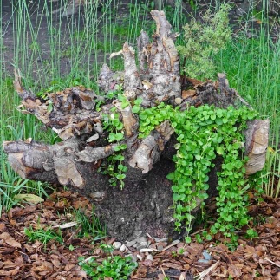
Точка 18 «Рутарий»
Слово «рутарий» происходит от перевода с английского «root» (корень) и означает садовое сооружение, состоящее из декоративных растений и коряг самых разных размеров, пней и корней деревьев. Все они должны иметь интересные формы и необычные очертания — именно такие композиции выглядят наиболее стильно.
Иногда рутарии в саду включают в себя камни — в сочетании с пнями и корягами это смотрится очень даже интересно и необычно.

Помимо оригинальности, подобные композиции хороши еще и тем, что не требуют практически никаких затрат — достаточно просто принести на участок из ближайшего леса подходящий материал, обработать его определенным образом (об этом мы поговорим отдельно) и расставить так, как вам хочется. Создать рутарий своими руками несложно — все зависит исключительно от вашей фантазии и вашего вкуса.
Цель создания рутария: воспитывать уважительное и почтительное
отношение к старым деревьям и пням, бережное отношение к окружающей природе, к любому объекту
живой и неживой природы. Показать детям возможность дать вторую жизнь погибшему дереву.

Загадка:
Был я деревом когда-то
И шумел листвой, ребята,
Потерял свою красу,
Стал я ниже всех в лесу (Пень).
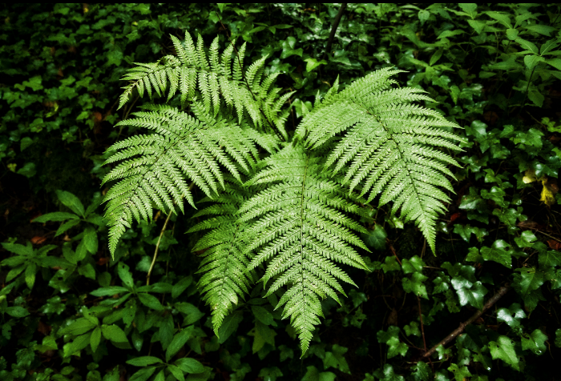
Папоротники - это зеленые цветочные растения с разделенными листьями, которые, как правило, растут во влажных, теневых областях.
Папоротники - древняя группа растений. Ученые считают, что наземные растения вышли из воды около 475 миллионов лет назад. Около 400 миллионов лет назад сосудистые растения отделились от не сосудистых растений, и вскоре после этого появились папоротники. Около 350 миллионов лет назад некоторые из основных семей папоротников были замечены в летописи окаменелостей. Это делает папоротники старше большинства наземных животных.
Папоротники бывают разных форм и размеров, от очень маленьких, как почтовый папоротник, до дерева высотой 20 метров. Большинство папоротников имеют одну и ту же основную структуру.
Папоротники имеют 3 основные части - корневище, листья и репродуктивные органы, называемые спорангий. Характеристики каждой из этих трех частей растения папоротника используются для классификации и идентификации.
Корневище - основа растения папоротника. Он состоит из трех основных форм:
- Прямое корневище, которое представляет собой твердую массу. Вы можете видеть этот тип корневища на кроне папоротнике.
- Бокообразно растущее корневище, которое ползет вдоль или под землей. Оно может даже подняться на дерево.
- Вертикальное корневище. Ствол является вертикальным.
Споры растут внутри оболочек, называемыми спорангии. Они находятся на нижней стороне листьев. Не каждый вид папоротника имеет спорангию под ними. Листья, которые имеют спорангию, называются плодородными. В подавляющем большинстве папоротников спорангии встречаются в нижней стороне листьев. Когда спорангия распадается, она распыляет споры.
Папоротники уникальны среди наземных растений тем, что в их репродуктивном цикле они имеют две отдельные живые структуры - спорофит и гаметофит.
Лиственные растения, которые мы видим в кустах и которые производят споры, являются спорофитами. Когда споры освобождаются и приземляются в благоприятной среде, они могут превратиться в крошечное растение - гаметофит. Это незаметное, недолговечное растение имеет 2 набора репродуктивных органов - антеридии (мужчины) и архегонии (женщины). В подходящих влажных условиях оплодотворение происходит либо на том же гаметофите, либо на соседнем. Оплодотворение приводит к появлению нового спорофита.
Ни один другой наземный завод не имеет этих двух отдельных независимых этапов жизни. Это уникальная характеристика папоротников.

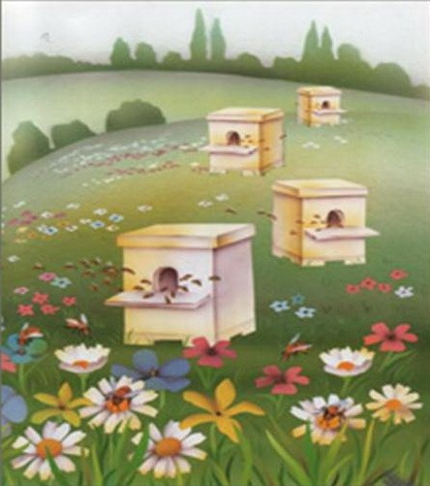
Точка 19 «Пасека»

Пасека — специально оборудованное место, где содержатся медоносные пчёлы.

Пчелы – яркие медоносные насекомые. Мало кто знает, но существует даже наука, которая изучает пчел - апиология. И это не удивительно, ведь пчелы обитают на всех континентах, исключая только Антарктиду.

Как выглядит пчела?
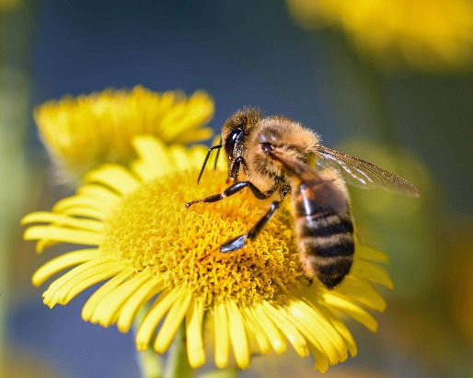
Тельце пчелы имеет очень красивый полосатый желто - черный окрас. У нее есть голова, грудь, брюшко, крылья и три пары ног. У пчелы большие глаза, которыми она прекрасно различает окраску цветов. Особенно хорошо видит пчела синий, фиолетовый, белый и желтый цвета. Крылышки у пчел тонкие, трудно им бороться с сильным ветром, поэтому в плохую погоду пчелы из ульев не вылетают. А на ногах у пчелы – целый набор инструментов. Здесь и кисточки, которыми пчела собирает цветочную пыльцу, и корзиночки, в которых она эту пыльцу переносит, и щеточки для чистки глаз от той же пыльцы. Есть у пчелки и защита - это ее жало. А вот хоботком пчела достает нектар с растений и превращает его в мед.
Это, пожалуй, и есть одно из отличительных особенностей этих насекомых от других – пчелы дают мед – полезное и очень вкусное лакомство не только для человека, но и для некоторых животных и других насекомых.
Пчелы приносят большую пользу людям. Из всех насекомых они самые близкие друзья человека. Кроме меда, пчелы производят воск, прополис. Прополис помогает заживлению ран. И даже пчелиный яд применяют в медицине, как лекарство от многих болезней.
Чем питаются пчелки?
Пчелы питаются пыльцой растений и нектаром. Из них насекомые получают энергию и питательные вещества. Пчелы, которые живут рядом с человеком, на пасеках, питаются еще и специально приготовленными для них сахарными сиропами.
Как живут пчелы?
Жизнь пчел очень многогранна, со своими особенностями и тайнами. Устрой жизни и таланты медоносных насекомых – одно из самых удивительных и занятных явлений в природе. Пчелы, как и муравьи, живут большими дружными семьями – от 10 до 70 тысяч особей. Есть даже такая пословица: «Одна пчела много меду не наносит».
Действительно, чтобы получилось много меда, необходимо много пчел. Вот и живут пчелы большими семьями. А в одиночестве пчела может прожить только сутки, потом погибнет. У каждого из членов семьи есть свои обязанности, так, например, матка – это своего рода пчелиная царица – мать – занимается откладыванием яиц.
Еще одним рангом пчелиной семьи является – рабочая пчела – добытчица меда. Рабочие пчелы не только собирают нектар, но еще и убирают территорию, защищают свое жилище и кормят детей. Есть в больших пчелиных семьях, и совсем бесполезные пчелы, которые не приносят никакой пользы семейству. Их называют трутнями. Однако, все же, одна задача у них есть – они помогают семейству обзавестись потомством.
Где живут пчелы? В природе пчелы живут там, где им вздумается, на то они и дикие. Чаще всего они обитают в дуплах старых деревьев или в расщелинах земли.
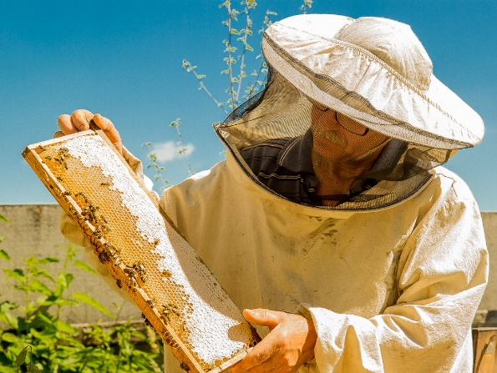
Профессия «Пчеловод»
Кто не любит мёд? От этого лакомства порой просто невозможно отказаться! А кто же обеспечивает нас вкусным и полезным продуктом?
Оказывается, есть такая увлекательная и по-своему интересная профессия пчеловод.
Казалось бы, что тут трудного — пчелы собирают мёд, а потом приходи и забирай готовый продукт. Но все не так просто.
Хороший пчеловод — это человек, обладающий всесторонними знаниями и умениями.
Пчелы — очень организованные существа, они живут семьями. Пчелиная семья называется «рой». У пчел, как и у людей, существует разделение труда — одни пчелы собирают нектар, другие его принимают и перерабатывают. Есть пчелы–уборщики, пчелы–охранники. Молодое поколение выкармливают пчелы– кормилицы.
Все тонкости жизни пчел, правила ухода за ними и даже методы лечения пчел должен знать пчеловод. Он должен хорошо знать многие растения и грамотно выбирать места для строительства пчелиного городка, который называется «пасека».
Ведь вкус меда очень сильно зависит от того, с каких растений пчелы собирают нектар. На пасеке пчеловод строит пчелиные домики — улья. Многие пчеловоды знают плотницкое дело и сами изготавливают улья для своих пчел.
А еще пчелы имеют такой характер, что могут и ужалить своего заботливого хозяина. Их укус достаточно болезнен и в некоторых случаях может быть даже опасен для человека, поэтому трогать насекомое руками не стоит. Поэтому пчеловоды работают на пасеке в защитной одежде светлого цвета, а лицо защищают от возможных укусов масками и сетками.
Пчелы очень не любят дым, и пчеловоды используют для их усмирения специальное устройство, создающее густой дым — дымарь. Пасечник проникает в улей, не опасаясь укусов, отгоняя рой при помощи дыма. Тем не менее, дымом он не успокаивает насекомых.
Думая, что начинается пожар, пчелы, набирают стратегический запас меда, а с набитыми брюшками уже не могут выпустить свои жала. Но все трудности и опасности труда пчеловода сторицей окупаются результатом такого труда — вкусным и очень полезным продуктом под названием «мёд».

Интересные факты о пчелах
- насекомые могут улетать на 8 километров от своего дома, и без проблем находить путь обратно;
- чтобы рассказать семье о новом источнике пыльцы, пчелы используют специальный танец: круговой – если полянка недалеко, и танец восьмерками – если лететь далеко;
- чтобы получить одну ложку меда, 200 пчелкам нужно трудиться целый день, причем столько же рабочих будет задействовано в улье для обработки и запечатки меда в сотах;
- зрение пчелы в 150 раз лучше, чем у человека;
- каждая пчела имеет 5 глаз.
По бокам головы располагаются 2 больших фасеточных глаза, которые обеспечивают пчеле круговой обзор. На лбу находятся еще 3 маленьких простых глазика, они различают только свет и темноту;
- медоносные пчелы могут тащить груз тяжелее себя более чем в 300 раз.
Загадки :
- По полям она летает,
И цветочки опыляет.
В ульях обществом живет.
Мед в тех ульях круглый год!
А для тех, кто ей мешает
Она жало поднимает!
Лапок шесть и два крыла,
Все зовут ее … (пчела);

2. Если пил ты чай с медком,
С ней ты хорошо знаком.
Много меду собрала
Работящая (пчела);

3.Зазвенели ручьи, прилетели грачи.
В дом свой – улей – пчела, первый мед принесла.
Кто скажет, кто знает, когда это бывает?» (весной);

4.«В лугах без устали летаем,
Нектар цветочный собираем.
Немного времени пройдет,
И приготовим вкусный мед» (пчелы);

5. «В улье живет, собирает мед.
Жало как иголка. Кто же это?» (пчелка).
Стихотворения
1. «Все мы любим вкусный мед, кто же нам его дает?
Это добрая пчела к чаю меду принесла.
Он и вкусный, и полезный, это средство от болезней»
«На цветы она садится, не устав с утра трудиться.
Людям воск и мёд дала беспокойная пчела»;

- Ты, конечно, молодец, пчелка золотая,
Собираешь сладкий мед, по цветкам летая.
Но погладить не могу я тебя за это,
Потому что жалишь ты, даже добрых деток!

Народные приметы о пчелах
- когда пчелы летят к своим ульям, то скоро будет дождь;
- пчелы сидят на стенках улья - к сильно жаре;
-если лист с деревьев сыпется густо, пора улья с пасек убирать.
Пословицы о пчелах
Пчелка маленькая, да мед ее сладок.
У кого пчела, тому и жизнь весела.
Яблоньку за яблоки любят, а пчелку - за мед!

Сказка "Волшебный нектар"
Далеко - далеко, в красивом сказочном лесу жила была маленькая пчёлка по имени Жужжа. Каждый солнечный летний день Жужжа рано просыпалась и летела на свою любимую цветочную полянку, на которой она собирала нектар и бережно ухаживала за каждым цветочком. Она была очень трудолюбивой пчелкой. Ей хотелось быть полезной для леса и её обитателей.
В один прекрасный солнечный день пчелка Жужжа вылетела на свою полянку и увидела ужасную картину. Зайчик, по имени Шустрик, топтал её цветочки, срывал их и бросал!
-Что ты делаешь? - спросила Жужжа.
- Играю! - ответил Шустрик - Что, не видишь? Здесь так весело, посмотри, сколько разноцветных цветочков! Когда их подбрасываешь, они словно конфетти!
-Ты портишь мою полянку! - сказала пчелка. - А я собираю здесь волшебный нектар!
- Подумаешь, нектар. Так ещё и выдумала, что волшебный!- ответил зайка. - Это общая полянка и я буду здесь играть!
-Шустрик, иди играй в другое место!- рассердилась Жужжа.- А не то мне придется ужалить тебя, а я этого делать не хочу.
Зайчик огорчился, ведь он не понимал, что может быть ценного на этой полянке, но спорить с рассерженной пчелой он не стал.
Ему пришлось найти себе новое занятие.
Наступила осень! На улице стало холодно и сыро. Маленькие зверятки стали заболевать. Вот и неугомонный Шустрик простудился. Мама-зайчиха лечила его уже три дня, а горлышко его так и не проходило!
Узнала пчелка Жужжа, что зверятки болеют. Наложила она целебного меда в бочонки и полетела по лесу угощать своих соседей. А для маленького Шустрика был приготовлен отдельный бочонок. Прилетела пчелка к домику зайчат и постучалась! Мама - зайчиха открыла дверь и сказала:
-Здравствуй, Жужжа!
-Здравствуй, зайчиха!- ответила Жужжа.- Я принесла вам бочонок мёда!
-Большое спасибо!- поблагодарила зайчиха.- Мёд нам сейчас как никогда нужен, у Шустрика горлышко болит.
-Выздоравливайте, мёд вам обязательно поможет!- ответила пчелка.- я полетела, а то у меня еще много работы.
В этом чудо- лекарстве нуждаются сейчас многие зверятки, и я хочу ко всем успеть! Два дня Жужжа облетала всех соседей, угощала их своим мёдом! Все звери благодарили, их детишки стали выздоравливать.
Пошел на поправку и маленький зайчик Шустрик. -Мама, что за лакомство ты мне давала? - спросил Шустрик. - Горлышко мое сразу перестало болеть!
Теперь я могу опять гулять, прыгать и резвиться! -Подожди, не торопись, тебе ещё рано играть! Это к нам пчелка Жужжа прилетала и принесла бочонок с мёдом! - ответила мама- зайчиха.- Она своим лакомством весь лес вылечила, и мы ей очень благодарны!
Шустрик увидел на столе бочонок, на котором было написано большими буквами "ВОЛШЕБНЫЙ НЕКТАР".
Зайчик вспомнил историю на полянке, и ему стало очень стыдно за то, что он срывал и топтал цветочки, что рассердится в тот день на Жужжу, и не поверил ей. Шустрик принял решение, что играть нужно так, чтобы не причинять вред лесным обитателям, что нужно прислушиваться к другим, а самое главное обязательно извиниться перед пчелкой за свой поступок.
На следующее утро Шустрик встал рано, оделся потеплее и побежал к домику, где жила пчелка Жужжа.
Когда зайчонок оказался на месте, ему было стыдно стучать в дверь. но он решил побороть себя! Стук, стук, постучал он.
Жужжа открыла дверь и сказала: -Проходи, у меня как раз чай согрелся!
Шустрику показалось, что пчелка не удивилась его приходу. Он вошел и присел за стол.
Жужжа налила ему ароматного цветочного чая. -Я хотел бы поблагодарить тебя!- начал зайка запинаясь.
- Твой нектар и мёд, который из него получается, оказался и вправду волшебным. Прости меня, что я тебе не поверил. Ты столько сделала добра лесным обитателям. А я чуть не испортил твою полянку.
Жужжа улыбнулась и ответила:
-Шустрик, ты тоже был прав, что это не моя личная полянка, но просто мы должны научиться оберегать природу, которая нас окружает.
Ты мне можешь в этом помогать.
-И мы теперь станем с тобой друзьями?- спросил зайчик.
-Конечно!- ответила Жужжа.
Урок, который преподнес зайчику "Волшебный нектар", пошел ему на пользу.
А вот, что получилось из его дружбы с пчелкой - это совсем другая сказка.....

Сказка про пчелку
В дупле большого, старого дерева жила пчелка. Летала с цветка на цветок, кушала вкусный нектар, а вечером возвращалась в свой домик и сладко спала.
Как -то раз, она встретила на лугу других пчел, они ей очень обрадовались и пригласили к себе в гости. Конечно, пчелка Люся согласилась, ведь еще ни разу она не была в гостях у других пчелок.
Летели они через красивый луг, где было великое множество самых разных цветов. Живые муравьиные фермы!
От такой красоты у Люси даже голова закружилась. Она не знала, что на свете существует так много разных цветов.
Когда все прилетели в улей, где жили пчелки, то Люси провели в главный зал. Ей рассказали, что она, оказывается Королева пчел, и теперь ей будет очень хорошо жить в улье.
Люси отвели красивую комнату и предупреждали каждое ее желание. Но как-то ночью Люси не удержалась и вылетела наружу. Едва рассвело, она быстро полетела к родному лесу и знакомому дереву с дуплом. Там ее встретил старый друг кузнечик, и Люся рассказала ему, как скучно было жить в улье. Она решила жить по-прежнему в дупле дерева и никуда от него не улетать.
Однажды к ним приползла гусеничка, она попросилась у Люси некоторое время провести у нее в дупле. Когда Пчелка как- то раз заглянула в темный угол, то заметила весь обмотанный паутиной кокон. Люси очень удивилась тому, откуда это появилось в ее домике, но потом забыла и даже не рассказала о своей находке кузнечику. Каково же было их удивление, когда из дупла появилась очень красивая бабочка. Бабочка рассказала им, что это она спала в коконе, а теперь, с их разрешения тоже станет с ними жить в большом дупле.
Все лето друзья играли, веселились, но, когда пришла осень, они закрыли отверстие дупла травой, и все сладко заснули до весны.

Пословицы и поговорки
Трудолюбивее пчелы никого нет.
Пчёл держать – не в холодке лежать.
Тягок труд, да сладок мёд.
Маленькая пчела человека большому уму учит.
Не тот друг, кто мёдом мажет, а тот, кто правду в глаза скажет.
Трудолюбив, как пчела.
Доброго человека и пчела не жалит.
Заплаканное лицо и пчёлы жалят
Нет сада без пасеки и нет плодов без пчёл.

Подвижные игры

Подвижная игра под музыку: «Цветы и пчёлы»

Дети, изображаущие цветы – становятся в рассыпную по залу (или поляне)
Присаживаются на корточки «засыпают». Пчелки «сидят в ульях» до сигнала ведущего.
Ведущая говорит: «утро начинается – цветочки распускаются…»
Дети – «цветы» под музыку импровизированно танцуют, показывая, как цветочек растет и распускает лепесточки.
Ведущая,когда все цветы распустились объявляет:
«Пчелки тоже просыпаются, и к цветочкам отправляются»
Дети пчелы начинают под музыку подлетать к цветочкам, предлагая поделиться нектаром, цветочек, который протянет ладошки к пчеле – «делится нектаром», пчелка аккуратно гладит цветок по ладошке, «собирает нектар» - не забывая поблагодарить цветок. Если цветок не протягивает ладошки – значит «нектар у него кончился, пчелка перелетает к следующему цветку». Задача детей плавно двигаться под музыку, бережно жестами общаясь друг с другом, в конце музыки пчелы «должны успеть залететь в улей».
Ведущая: «Вечер наступает – цветочки засыпают».
А нас встречают следующие друзья – насекомые, послушаем их приговорки.
*** Свет - светлячок, посвети в кулачок!
Посвети немножко, дам тебе горошка,
Кувшин творога, да кусок пирога!
*** Улитка, улитка! Высунь рога!
Дам кусок пирога, да кувшин молока!
Подвижная игра «Пчелки»
Цель: учить действовать по словесному сигналу; развивать быстроту, ловкость; упражнять в диалогической речи.
Ход игры: Все дети — пчелки, они бегают по комнате, размахивают крыльями, жужжат: «Ж-ж-ж». Появляется медведь (выбранный по желанию) и говорит:
Мишка-медведь идет,
Мед у пчелок унесет.
Пчелки отвечают:
Этот улей — домик наш.
Уходи, медведь, от нас,
Ж-ж-ж-ж!
Пчелки машут крыльями, жужжат, прогоняя медведя.

Физкультминутка «Трудолюбивая пчелка»

Пчелка трудится весь день
(Руками рисовать перед собой круг)
И работать ей не лень.
(Покачивание указательными пальцами в знак отрицания)
От цветка летит к цветку,
(Ритмичные взмахи руками)
Клеит на брюшко пыльцу.
(Круговые движения ладонью по животу)
Хоботком нектар сосет,
(Вытянуть руку вперед, затем вниз, наклониться)
За день много соберет.
(«Раскрыть» перед собой все пальцы)
Унесет нектар тот в улей
(Изображают полет)
И назад вернется пулей.
(Резко выбросит руку с вытянутым указательным пальцем вперед)
В сотах утрамбует мед,
(Топанье ногами)
Скоро ведь зима придет.
(Поеживание)
Будет пчелкам чем питаться. (Имитация движения ложкой)
Надо летом им стараться.
(Имитация накладывания меда в соты)

Дыхательное упражнение «Отправь пчелу в полет»
Теперь закройте коробок «улей», посадите пчелу на него. Пора пчеле лететь за нектаром. Подуйте на пчелу, чтобы отправить ее в полет. Дуйте так, чтобы щеки не раздувались. (По желанию детей упражнение можно повторить несколько раз).
Ночью пчелы спят и никогда не вылетают из улья. Крылышки у пчел тонкие, трудно им бороться с сильным ветром, поэтому в такие дни пчелы из ульев не вылетают. Не вылетают пчелы и дождливые дни. А если вдруг дождик польет внезапно и настигнет пчелу, она быстро спрячется под какой-нибудь большой листок и укроется под ним от дождя.

Дидактическая игра «Пчелки собирают мед»
Часть детей изображают цветы (им на головы надеваются веночки) и располагаются сидя на корточках по всей игровой площади. Остальные дети изображают пчел, которые летают от цветка к цветку, собирая нектар и пыльцу. Выполняя эти движения, дети-пчелы жужжат: «жжжж…». По сигналу: «Темнеет», «Дождик собирается» или «Ветер усиливается» они летят в улей (отгороженное место). Затем дети меняются ролями.

Подвижная игра «Медведь и пчелы»
Давайте считалочкой выберем медведя: «Раз-два-три, медведем будешь ты». (Можно надеть шапочку-маску). Медведь отходит в сторону.
Слова воспитателя:
Полетели пчелки
Собирать нектар и пыльцу с цветочков.
(Дети-пчелы бегают, взмахивая руками, приседая на корточки)
Вот медведь идет,
(Медвежьей походкой выходит ребенок-медведь и направляется к дуплу)
Из дупла мед унесет.
Пчелки, домой!
(Дети-пчелы подбегают к дуплу)

Подвижная игра "Пчёлы"
Играющие по считалке выбирают Цветок, а затем делятся на две группы: Сторожей и Пчел.
Сторожа, взявшись за руки, ходят вокруг Цветка и поют:
Пчёлки яровые,
Крылья золотые,
Что вы сидите,
В поле не летите?
Аль вас дождичком сечёт,
Аль вас солнышком печёт?
Летите за горы высокие,
За леса зелёные —
На кругленький лужок,
На лазоревый цветок.
Пчелы стараются забежать в круг, а Сторожа, то подымая, то опуская руки, мешают им.
Как только одной из Пчел удастся проникнуть в круг и коснуться Цветка, Сторожа, не сумевшие уберечь Цветок, разбегаются. Пчёлы бегут за ними, стараясь ужалить и пожужжать в уши.

Точка 20 «Каштан»
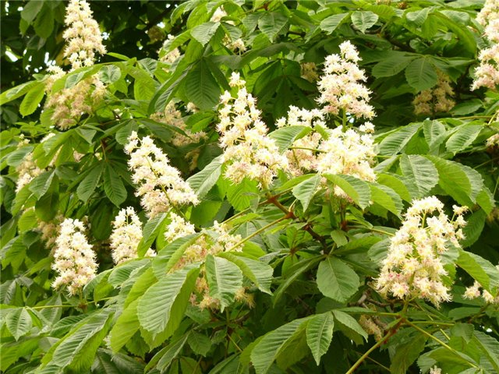
Латинское название: Castánea
Семейство: буковые
Родина: средняя полоса европейской части СНГ, средняя Азия, Кавказ
Форма: листопадное дерево
Описание: Листопадное дерево с развесистой кроной. Его высота достигает 25 м и более. Листья крупные, супротивные, с длинными черешками, 5-7-пальчатые, сложные, без прилистников, до 25 см в диаметре, образующие плотную крону.
Цветки колокольчатые, обоеполые, неправильные, до 2-х см в диаметре, белые или бледно-розовые, с бахромчатыми по краю лепестками. Собраны в крупные, прямостоячие соцветия, длиной до 30 см, конусовидной формы с двойным цветочным покровом. Большая часть цветков в соцветии тычиночные, остальные - двуполые или пестичные.
Плод - трёхстворчатая зелёная, шиповатая коробочка, округлой формы, открывающаяся по створкам при созревании, до 5 - 6 см в диаметре. Содержит 1, иногда 2 - 3 крупных, немного приплюснутых семени с темно-коричневой блестящей кожурой и и большим округлым пятном серого цвета. Цветёт конский каштан в мае. Созревание плодов в сентябре - октябре. В диком виде растет в широколиственных лесах.
Использование в лечебных целях:
Для лечебных целей используют цветки, семена, кору, листья. Цветки и листья собирают в мае: аккуратно срезают и сушат, постоянно переворачивая и укрывая от прямых солнечных лучей.
Народная медицина накопила богатый опыт в применении конского каштана, официальная медицина также широко использует полезные свойства данного лечебного растения. Благодаря невысокой токсичности и полезным эскулину, фраксину и эксцину, фармакологические свойства растения превосходно влияют на организм при многих недугах. Популярными являются спиртовые настойки семян и цветков. Каштан снимает воспаления и отеки.
В результате действия конского каштана замедляется свертываемость крови, поэтому он невероятно действенен при тромбозе, влияет на уменьшение проницаемости капилляров. Эскулин стимулирует выработку вещества, предотвращающего образование тромбов. Отвар коры эффективно помогает при малярии, поносе, при заболеваниях селезенки, нормализует кислотность желудочного сока, идеально подходит для лечения маточных кровотечений, убирает спазмы сосудов, справляется с нарушениями секреторной функции желчного пузыря. Кора каштана также может быть использована для лечения острого бронхита. Из цветков конского каштана получается замечательная настойка, применяемая для растираний при ревматоидном артрите, подагре, при ишиасе. Настойка цветков на водке или отвар – настоящий эликсир при нарушениях работы сердца, печени. Хорошо излечиваются гастрит, туберкулез легких, анемия и одышка.
Хозяйственное использование:
Среди декоративных деревьев, специально высаживаемых в нашей стране на городских улицах для их украшения, конский каштан обращает на себя особое внимание. Он красив во все времена года, даже зимой. Но особенно эффектен весной во время цветения, когда дерево бывает буквально усыпано крупными душистыми пирамидальными соцветиями длиной до 30 см, торчащими вертикально. Неудивительно поэтому, что его охотно высаживают в городских скверах, парках, на всевозможных аллеях. Семена конского каштана богаты крахмалом. Были успешные попытки извлечения его в чистом виде, но еще чаще семена разваривают для получения клейстера. Свиньи и лесные олени охотно питаются опавшими на землю семенами конского каштана.
Из коры каштана конского получают желтый краситель. Цветы содержат желтый краситель-антиоксидант кверцетин.
Древесина каштана конского (обыкновенного) — мягкая, легкая и не долговечная. Имеет небольшую коммерческую ценность, в основном она используется в изготовлении мебели, шкатулок и древесного угля.
Стихи

Каштан
Растет на Кавказе каштан-великан,
красавец-каштан, благородный каштан:
меж пильчатых листьев - колючки-доспехи,
и рыцари в этих доспехах - орехи.
Ю. Насимович

Конский каштан
Конский каштан - горький каштан:
чуть надкусил - ясен обман.
Этот каштан прибыл с Балкан,
вроде каштан, а не каштан.
Ю. Насимович

Загадки

Сбросил шубку ёжик,
Закатился в травку.
Вдруг пролился дождик,
Ёж залег в канавку.
Потянулся корешком
Вниз,а кверху стебельком.
Малым деревцем он стал,
У крыльца нас всех встречал.
У него был стройный стан,
Деревце зовут ....
Осенью на ветке
Подрастают детки
Все без глаз, без рук,
Без ножек —
Каждый как зеленый ежик.
(Каштаны)
***
Меж пильчатых листьев —
Колючки-доспехи,
И рыцари в этих доспехах - орехи.
(Каштан)

***
Листья, как твоя ладонь,
Пальцы растопырены.
Белых свечек по весне
Видимо — невидимо.
(Каштан)
***
Тёплый мой костюмчик
Сшит весь из колючек.
Только как мне быть —
Я расту, а он трещит.
Ну и пусть! Если порву —
Без него я проживу.
(Каштан)
***
Скажи – с какого дерева
Зелёный ёж упал?
В сторонку откатился,
Но в лес не побежал.
(С каштана)

Беседа «Каштан»
Каштан конский - представляет собой дерево высотой до 30 метров с густой широкой кроной. Относится к семейству конскокаштановых. Кора на стволе дерева с трещинами, темно-бурая, на молодых ветках светло-бурого цвета. Листья дерева с пильчато-зубчатыми краями, длинночерешковые, крупные, пальчатосложные, супротивные, из 5-7 листиков, обратнояйцевидных, сидячих. Цветки представляют собой прямостоячие пирамидальные метелки, белого цвета, крупные, с красноватыми или желтоватыми пятнами при основании лепестков, расположенные на концах ветвей. Плоды каштана конского - с шипами, мясистые округлые коробочки. Семена блестящие, коричневого цвета, с серым пятном у основания, довольно крупные до 2-3 см. Дерево зацветает в мае, а его плоды созревают в сентябре - октябре.
Загадки: Осенью на ветке, подрастают детки, Все без глаз, без рук, без ножек – Каждый как зеленый ежик. (Каштаны)
Меж пильчатых листьев - колючки-доспехи, И рыцари в этих доспехах - орехи (Каштан)
Исследователи считают, что растения наделены чувствами, интеллектом, обладают памятью, чувством времени, могут различать цвета и общаться между собой или предостерегать друг друга. Они умеют распознавать угрозу, дрожат от страха, могут звать на помощь; способны взаимодействовать друг с другом и другими живыми существами на расстоянии, различают настроение и намерения людей; излучение, испускаемое ими может быть зафиксировано датчиками. Они не могут убежать в случае опасности. Им приходится быть внимательнее и следить за тем, что происходит вокруг них. Как можно объяснить то, что одни цветы и растения хорошо себя чувствуют и радуют нас своим цветением, а другие, самые неприхотливые через неделю поникают? Почему некоторые люди особенно благотворно влияют на растения? Растения, как оказывается, реагируют на людей, на шум и другие явления, но вот каким образом - это остается загадкой. Они реагируют, когда люди любуются ими, хвалят.
ЛЕГЕНДА О КАШТАНЕ.
Когда пробуждается весна, богиня цветов спускается на Землю. Наводит порядок, высаживает новые цветы, смотрит, не заболел ли какой-нибудь цветок, не нужна ли ему помощь. Но Земля большая, и богиня не успевает со всем справиться. Поэтому люди сами стараются ухаживать за цветами, выводят новые сорта, украшают свои сады и подоконники яркими нежными цветами.
В одной сказочной небольшой стране, где проживали добрые красивые люди, ожидали весеннего визита богини цветов. Чисто вымыли площади своих городков, подкрасили дома и, конечно, организовали выставку цветов вдоль дороги, по которой должна была шествовать богиня.
Чего здесь только не было: букеты, венки, целые картины, выложенные цветами. Тюльпаны, нарциссы, гиацинты и множество других цветов яркими пятнами радовали глаза.
В той сказочной стране проживало племя маленьких гномов. Это были очень работящие и весёлые люди, но очень-очень маленькие. И собрались старейшины этого племени, чтобы обсудить вопрос, как им удивить богиню. Ведь в садах у них произрастали соответственно их росту самые маленькие и невзрачные (с высоты роста обычного человека) цветочки. Кто-то предложил собрать самые красивые, похожие на крошечные орхидеи, цветочки в букеты. Тут же это предложение отвергли, заметив, что у них очень короткие ножки и большой букет, такой, чтобы его заметила богиня, просто не получится. Да и кто сумеет удержать его в руках. Долго думали, пока один из мудрейших не высказал такое предложение, которое одобрили все присутствовавшие. Он предложил к белым стержням, которые выпускало одно из растений, наклеить эти мелкие цветочки, а потом прикрепить их к деревьям, которые растут по обочинам дороги.
Вся община тут же приступила к кропотливой работе: кто-то срезал и приносил стержни, кто-то собирал по всем садам цветочки, приносили их в большой дворцовый зал, где женщины и дети собирали их в пирамидки. Какой величины должны быть эти пирамидки, чтобы они были заметны издали. Посовещавшись, решили, пусть они будут «как штаны». Работали дружно, даже дети, которых мамы настойчиво отправляли спать, оставались возле рабочих столов. Даже маленький Кошта, который говорить-то научился всего полгода назад, приклеивал мёдом цветочки и постоянно твердил: «Как штаны, как штаны», - особенно в те минуты, когда ему хотелось сделать пирамидку поменьше. И всё же пирамидки получались разного размера.
Утром в день прибытия богини работа была полностью закончена, вдоль дороги стояли деревья, а на них великолепными свечами, отражающими солнечный свет, сияли пирамидки из множества великолепных цветочков.
Восхищенная богиня остановилась в удивлении, она не знала такого великолепия раньше. «Как это называется?» - спросила она. Всё смущенно переглянулись, за работой они даже не подумали о том, что нужно придумать какое-то название. И тут малыш Кошта, который ещё не ведал ни страха, ни стеснения перед богами по инерции произнёс: «Как штаны». Но, оттого, что в то время, когда он это говорил, кто-то пытался его одёрнуть, он слегка заикнулся и получилось «каштаны».
А богиня в своей прекрасной возвышенности, не ведая такого слова, осталась вполне довольна ответом. Взмахнула рукой, как она всегда делала над цветами, которые придумали люди, и удалилась, повторяя: «Каштаны, каштаны. Невероятно красиво!»

Татьяна Домаренок «Где растет каштан» (сказка для малышей)
В скверике рядом с домом Вадика, и Алинки рос старый каштан. Весной на его ветвях вырастали дивные "свечки". Они были сплошь усыпаны бело-розовыми цветочками. А осенью с дерева на землю падали созревшие плоды, похожие на зеленые теннисные шарики, покрытые колючими шипами. От удара кожура на плодах лопалась, и оттуда выглядывали блестящие темно-коричневые семена.
Вадик с Алинкой часто играли возле каштана и собирали его плоды, чтобы потом смастерить из них какую-нибудь игрушку. Но сегодня в руке у Вадика был не каштан, а конфета: медвежонок из молочного шоколада на длинной палочке. А его сестренка Алинка держала в пальчиках палочку, на которой красовался медвежонок из белого шоколада. Ох, и вкусные же это были конфеты! Но дети не собирались их есть. Они с ними играли!
Вдруг Алинка посмотрела вверх на каштан, потом на своего белого мишку, подбежала к маме, сидящей на скамейке, и задала ей странный вопрос:
– Мама! А на Севере растут каштаны?
– Нет, – ответила мама.
– Значит, белый медведь никогда не увидит каштанов, – огорчилась девочка.
– И не попробует каштанового меда, – улыбнулась мама.
– А он вкусный?
– Очень!
– А в нашем лесу растут каштаны? – теперь уже Вадик задал маме свой вопрос.
– В наших лесах не растут и в тайге тоже, они растут только на Юге, в горных лесах, – ответила мама.
– Значит, и бурые медведи не попробуют каштанового меда. Это плохо, – Вадик с грустью посмотрел на своего шоколадного мишку. Потом поднял с земли два темно-коричневых каштанчика и положил в карман.
Наигравшись, дети побежали домой, унося с собой не съеденные шоколадки. Дома дети положили шоколадных медвежат в вазочку для конфет, а рядом с вазочкой на стол Вадик положил два коричневых каштанчика...
Ночью медвежата не могли уснуть. Они смотрели на коричневые плоды каштана и думали о том, как плохо, что в тундре и в лесу не растут каштаны. Значит их друзья, настоящие медведи, никогда не увидят это красивое дерево и не попробуют вкусного каштанового меда.
Вдруг с неба спустились две маленькие сверкающие звездочки. Они влетели через окно прямо в комнату, где не спали шоколадные медвежата.
– Я часто летаю над тундрой, и могу пригласить белого медведя к вам в гости, посмотреть на ваш каштан, – пропела первая звездочка.
– А я могу позвать бурого медведя. Потому что часто вижу его в таежном лесу, – предложила вторая звездочка.
– Мы будем ждать их! – обрадовались шоколадные мишки.
Услышав это, небесные звездочки обхватили своими лучиками каштанчики, лежащие на столе, и упорхнули в небо.
А на рассвете, вы не поверите, случилось еще одно чудо! К старому каштану, растущему в сквере, подбежали два огромных зверя. Это были белый мишка и бурый медведь. Узнав от звездочек про незнакомое дерево, они с удовольствием отправились в путешествие. Их понесли на своих невидимых крыльях небесные звездочки. Вот только белый медведь летел из далекой северной тундры, а бурый – из большого таежного леса.
Медведи опустились на землю в зеленом скверике у дома, где жили дети. Потом косолапые путешественники стали осматривать каштан и, обходя вокруг него, столкнулись между собой лбами!
– Ты кто? – спросил белый медведь.
– А ты кто? – спросил бурый медведь.
– Я – белый медведь, хозяин тундры.
– А я – бурый медведь, хозяин тайги.
– Значит мы братья? Тогда будем дружить! – обрадовались мишки.
Старый каштан с интересом поглядывал на гостей, ведь таких больших диких зверей он никогда не видел.
– Хорошо бы угостить их моим медом. Только, где его взять? – прошелестело дерево.
– Мы принесем им меда, попросим у пчел в улье на даче, – пропела стайка синичек.
И заботливые птички улетели на поиски меда. Вскоре они вернулись с маленькими чашечками, в которых был налит ароматный каштановый мед.
– Пожалуйста, угощайтесь! – пропели синички, поднося мед медведям.
От шума за окном проснулись дети. Они посмотрели в окно и не поверили своим глазам! Возле их каштана стояли настоящие медведи – белый и бурый! Они лакомились медом!
– Вот это да! Как же они добрались сюда! – удивился Вадик.
– Теперь они расскажут всем своим родственникам-медведям о том, какой вкусный каштановый мед, – сказала Алинка.
Дети побежали в спальню к маме, чтобы рассказывать ей про медведей. Но когда вернулись обратно, медведей уже не было в скверике. Куда же они исчезли? Наверное, звездочки понесли их обратно. Ведь уже наступил час, когда на улицах города начали собираться люди. А беспокоить кого-нибудь наши звери не желали.
– Мама! Это правда! Они были здесь! – повторяли дети.
– Я верю. Так бывает, иногда сказка становится явью, – сказала мама.
И она была права. Вот только маленьким шоколадным мишкам стало немного грустно. Ведь их не вынесли во двор, чтобы познакомиться с медведями. Зато весь следующий день они только и слышали от детей разговоры про огромных медведей, и маленьким шоколадным мишкам казалось, что они уже не сладкие конфеты, а самые настоящие дикие звери!
– Р-р-р-р!!!!!!!!

Сказка «Золотой каштан»
В некотором царстве, в некотором государстве жили-были король и королева. У них росла красавица дочь. Она была настоящей принцессой – нежной, доброй, красивой. Звали ее Люсей. Люси очень любила бывать в королевском саду. Там она наслаждалась красотой и ароматом цветов, чудесным пением птиц , свежим ветерком и золотистыми лучами солнца, причудливыми формами пробивавшимся сквозь листву деревьев.
Однажды, Люси встретила в своем саду красивую лошадь.
— Ты как здесь оказалась? — ласково спросила она, смело подойдя к лошади. Она осторожно погладила ее. Вдруг лошадь встрепенулась, насторожилась и, резко соскочив с места, убежала галопом и исчезла из виду.
Люси только грустно вздохнула и помахала ей вслед. Тут на земле она обнаружила не виданный ранее плод конского каштана. Ее очень заинтересовал колючий зеленый шарик. Она наклонилась и взяла его в руки. И вдруг ее веки потяжелели, тело словно налилось свинцом. Принцесса упала и крепко заснула.
* * *
Она спала уже три дня и три ночи. Король и королева не отходили от ее постели ни на минуту. Каких только врачей не присылали к ней. Никто не мог разбудить принцессу.
Король уже совсем отчаялся. Однажды он стоял на балконе и грустил. Он поднял голову к небу. По голубому небосклону плыли облака. Их причудливые формы сменяли одна другую. Вот девушка. Вот лошадь. А вот какой-то колючий сверкающий шарик…
У короля громко и сильно билось сердце. «Да…Да…Да!» — уже громко кричал горевавший отец. «Вот оно решение — нужно найти золотой каштан!»
Ухватившись за свое предчувствие, как за последнюю надежду, Король разослал весть: «Срочно объехать все королевство, найти и привезти золотой каштан. Тот, кто привезет его ему – станет другом принцессы и всей королевской семьи!»
Со всех концов королевства бросились юноши на поиски золотого каштана. В стране росло много деревьев, среди них было немало каштанов, но все они были обычными, и никакого чуда от них не происходило.
* * *
В далекой деревне почти на окраине королевства жил трудолюбивый юноша Арил. Однажды в своем саду он увидел необычной красоты лошадь, невесть откуда появившуюся. Он любовался на нее какое-то время, а потом Лошадь, как показалось Арилу, подмигнув ему, исчезла также быстро и неожиданно, как и появилась. Грустно вздохнув, юноша хотел было повернуть домой. Но тут он увидел на земле колючую зеленую коробочку. Разломил ее, и его чуть не ослепил золотой блеск необыкновенного каштана!
Он рассказал про золотой каштан своему соседу – другу. И тот решил выкрасть у него чудо-плод и припеваючи зажить при дворе. Ночью, он прокрался в дом друга, пока тот спал, нашел заветную коробочку, но когда хотел было взять в руки, то необыкновенный каштан вдруг загорелся ярким светом и обжог ему пальцы рук.
Наутро ему пришлось сознаться Арилу и рассказать об указе короля. Арил удивился, что каштан его совсем не обжигает и поехал в столицу, чтобы помочь принцессе.
Приехал Арил в королевство и подарил королю золотой каштан. Король взял в руки каштан и отнес его дочери. Едва закрыв за собой дверь опочевальни, каштан в его руке засверкал так ярко, что король невольно зажмурился. А Прекрасная Люси открыла глаза. О чудо! Волшебный свет золотого каштана вылечил девушку!
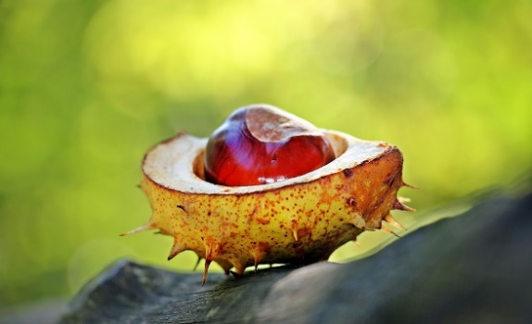
Люси познакомилась с Арилом. Она поблагодарила его за свое спасение. А юноша лишь скромно опустил глаза.
Арил остался жить при дворе. Оказалось, что у него и короля много общего и они с удовольствием проводили время в беседах. Юноше очень нравились эти разговоры, но с гораздо большим удовольствием он отправлялся, нет, летел, на прогулку с Люси по саду.
Королевский сад был весь в цвету. Волшебные ароматы сменяли один другой и были прекрасны. Молодые люди, прогуливаясь по тенистым аллеям, любовались красотами сада и наслаждались обществом друг друга. А вскоре почувствовали, как между ними пробежала искорка и поняли, что полюбили друг друга.
Однажды, сидя в беседке у цветника, Арил преклонил колено и попросил руки прекрасной Люси. Волнение Люси выдавали покрасневшие щечки, но она сказал «Да». Король и Королева дали Арил и Люси своё благословение и вскоре сыграли свадьбу.
А что же золотой каштан, спросите вы? Так король втайне от всех посеял семя золотого каштана в своем прекрасном саду! И теперь каждый год искусные повара готовили ему и его семейству тысячи роскошных блюд со сладкого съедобного каштана!
Надеюсь, сказка подарила вам улыбку и хорошее настроение...

Точка 21 «Домик для насекомых»
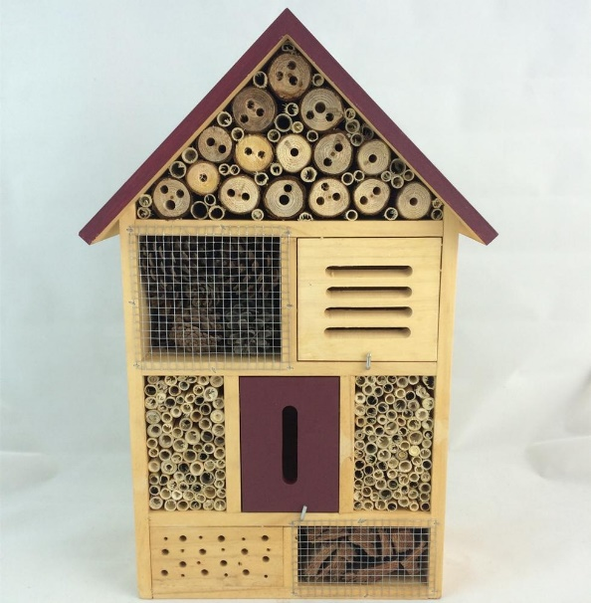
Домик для полезных насекомых, отель для жуков, или insect house — это любое специальное строение, небольшое скопление материалов или домик, в котором могут поселиться полезные насекомые, медоносы и другие враги садовых вредителей – златоглазки, божьи коровки, наездники, журчалки, жужелицы и пр. Это комплексное решение проблемы привлечения полезных насекомых на свой участок и сохранения их популяции в природе.
Универсальные симпатичные домики, которые фактически являются складом материалов, где смогут обустроить свое жилище полезные насекомые, причисляют к числу объектов малой архитектуры, наряду с садовой скульптурой или беседками. Они и правда могут превратиться в современное, стильное и очень оригинальное украшение сада. Каждый такой домик для насекомых по-своему неповторим и станет ярким индивидуальным штрихом в оформлении сада в целом.
Таким отелям традиционно придают декоративную форму домика наподобие скворечников, но более крупного размера, заполняя внутреннее пространство этажами ячеек, в которых могут поселиться насекомые. Но сооружать именно домик не обязательно. Можно использовать старые ящики, ненужные уже старые емкости для растений, оставшиеся доски, паллеты и просто кирпич с полостями- отверстиями.
Материалы можно складывать в пирамидку, выкладывать в виде стены, сооружать оригинальные конструкции или делать полноценный каркас домика или коттеджа. Главное, чтобы у отеля была крыша и стенки, которые послужат надежной защитой от ветра и осадков. Здесь все зависит от вашей фантазии и времени. И, безусловно, желания создать не просто функциональный, но и привлекательный объект, который станет настоящим украшением участка.
Фактически, отелем для насекомых можно назвать даже скромные разложенные специально пучки хвороста. Но обычно в конструкциях идут куда дальше, реализуя свои фантазии и вкусы. Чаще всего выполняют отели из дерева, но подойдут любые несинтетические материалы (да и дерево нужно выбирать не хвойных пород).
Можно сделать полноценный домик с комнатами, а можно просто сбить из досок треугольник, разделив внутреннее пространство на секции и участки перегородками. Расположив в каждой зоне внутри отеля разные материалы, в которых обычно селятся насекомые, от пористых камня и кирпича до хвороста и коры, подбирая наполнитель с отверстиями разной величины, вы создадите все условия для того, чтобы со временем пчелы и другие полезные насекомые освоили такой домик и превратили его в настоящий приют под крышей.
Загадки про насекомых:
На вид, конечно, мелковаты,
Но всё, что можно, тащат в дом.
Неугомонные ребята —
Вся жизнь их связана с трудом. (Муравьи)

***
На большой цветной ковёр
Села эскадрилья —
То раскроет, то закроет
Расписные крылья. (Бабочки)
***
Кто над нами
Вверх ногами
Ходить не страшится
И упасть не боится? (Муха)
***
Насекомое — в почёте,
Целый день она в полёте,
Опыляет все цветы,
Чтоб медку отведал ты. (Пчела)

Холодный взгляд в полоску брюшко,
Но пчёлкам вовсе не подружка,
Ужасна нам её краса.
Летит коварная …(Оса)
***
Он пищит, когда летит!
А укус его зудит.
С хоботком, хотя не слон.
Кто, скажи, дружочек, он? (Комар)
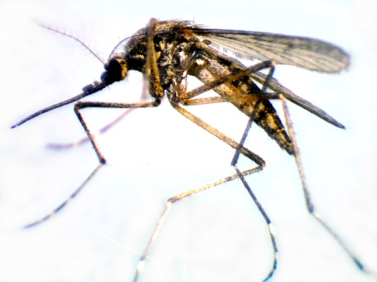

Пальчиковая гимнастика.

Божья коровка
По цветку ползет букашка,
(выставить из левого кулака указательный палец и мизинец — это «усы» божьей коровки)
На ней красная рубашка.
(накрыть спинку божьей коровки правой ладонью)
Маленькая крошка,
(правой рукой погладить божью коровку)
На спине горошки.
(указательным пальцем правой руки «ставить» точки на «спинке» божьей коровки)
***
Жук
Я веселый майский жук.
(сжать кулачок)
Знаю все сады вокруг.
(указательный палец и мизинец)
Над лужайками кружу,
(развести в стороны — «усы»)
А зовут меня Жу-Жу.
(шевелить пальцами-усами)
***
Комар
Летит муха вокруг уха: жжж
(водим пальчиком вокруг уха)
Летят осы вокруг носа, сссс
(водим пальчиком вокруг носа)
Летит комар, на лоб — оп!
(пальчиком дотрагиваемся до лба)
А мы его — хлоп!
(ладошкой дотрагиваемся до лба)
И к уху: зззз
(зажимаем кулачок, подносим его к уху)
Отпустим комара? Отпустим!
(подносим кулачок ко рту и дуем на него, разжимая ладошку)

Стихи про насекомых
Их разновидностей не счесть
Их разновидностей не счесть,
Размеры малые, но есть,
Три пары ног, глаза и крылья,
Вредят порой непоправимо.
Животным могут досаждать,
Растительность всю истреблять,
Ну, вижу, дети их узнали,
Стихами насекомых описали!
Автор: Леонов В.
***
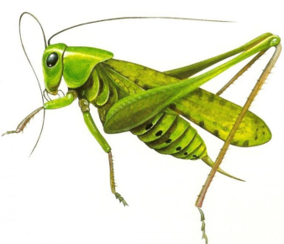
На лугу трещит кузнечик
На лугу трещит кузнечик,
В небе бабочка парит,
На цветке мохнатый, громкий,
Полосатый шмель жужжит.
Насекомые летают,
Скачут, ползают, парят,
Красотой нас удивляют,
Пользу так же принося!
Автор: Леонов В
***
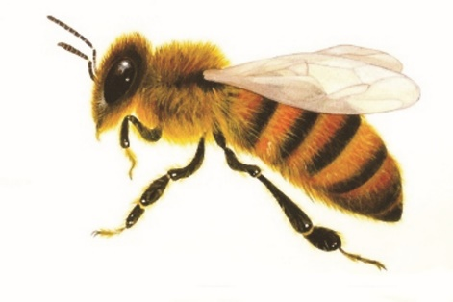
У пчелы забот немало!
Только утром солнце встало,
А пчела уже в трудах,
Собирает сок в цветах!
Две корзинки соберет,
В домик-улей отнесет,
И опять летит на луг —
Так весь день, за кругом круг.
Где тут петь, как стрекозе,
Танцовщице-егозе!
Надо в соты мед налить,
Да по полкам разложить!
Так все лето и летает,
Мед янтарный запасает.
Чтоб зимой и ты дружок
Им полакомиться смог!

Речевые игры.

- «Четвертый лишний»
Муха, муравей, грач, пчела.
Стрекоза, жук, гусеница, собака.
Паук, голубь, синица, сорока.
Бабочка, таракан, муха, комар.
Тля, моль, пчела, гусеница.

- «Чей?» (образование притяжательных прилагательных)
У комара писк - комариный
У пчелы мед - ...
У муравья лапка - ...
У шмеля жужжание - ...
У таракана усы - ...
У паука паутина - ...
﻿
- «Сосчитай» - Один – три – пять.
Один комар, три комара, пять комаров.
Один муравей, три муравей, пять муравьев.
Один кузнечик,…
Один таракан,…
Один клоп, …

- Игра «Скажи одним словом».
У бабочки пёстрые крылья, поэтому её называют пестрокрылой.
У стрекозы большие глаза – её называют …?
У таракана длинные усы – его называют…?
У паука мохнатые лапы – его называют …?

- Составь предложение из слов:
Цветок, села, на, бабочка.
По, ветка, ползает, гусеница.
Листок, под, жук, спрятался.
Червяк, из, выползает, земля.
Через, перепрыгнул, кузнечик, кочка.
Паутина, муха, в, попалась.

- Игра «Насекомые - великаны»
Не паук, а паучище.
Не муравей, а муравьище.
Не кузнечик, а…
Не таракан, а…
Не стрекоза, а …
Не оса, а …
Не шмель, а …
Не пчела, …
Не жук, а…
Не улитка, а …

Подвижные игры по теме «Насекомые»

- «Паук и мухи» Ход игры: В одном углу площадки обозначается домик паука. Остальные дети изображают мух. По сигналу педагога, играющие разбегаются по всей площадке - мухи летают и крыльями машут. Паук находится в домике. По сигналу "паук" мухи замирают и останавливаются в там месте, где застал сигнал. Паук выходит - смотрит. Кто пошевелится паук отводит в свой домик. Подсчитываются проигравшие, выбирается другой водящий, и игра повторяется снова.
- «Паучок» С помощью считалочки выбирают одного ребенка, он будет играть роль паучка. Остальные ребята берутся за руки, и образуют круг. Паучок садится в центр круга на корточки. Дети начинают водить хоровод вокруг паучка, громко приговаривая: — Паучок-паучок, Тоненькие ножки, Красные сапожки, Мы тебя кормили Мы тебя поили, На ноги поставили. (игроки подходят к жучку и помогают ему встать на ноги) Танцевать заставили. Танцуй, сколько хочешь Выбирай, кого захочешь! (паучок танцует и выбирает из круга того кто будет паучком с следующем кону) После этого игра начинается сначала, уже с новым «паучком».
- «Бабочки на цветах» Цели: Развивать у детей умение бегать врассыпную, не наталкиваясь друг на друга, ориентироваться в пространстве, координацию движений; развивать цветовосприятие, внимание, быстроту реакции; развивать память и связную речь; прививать любовь к игре, учить соблюдать её правила. Описание: По краям зала размещаются цветы – это цветочная полянка. Дети получают бабочку определенного цвета и сами становятся бабочками, которые порхают по полянке от цветка к цветку. Но их подстерегает опасность – это птица. По сигналу все бабочки должны опуститься на цветок. Чтобы птица их не заметила нужно укрыться на цветке соответствующего цвета. «Солнце утром лишь проснется Бабочка кружится, вьется. Над цветком порхает Нектар собирает. Вдруг опасность – берегись! Да с цветком не ошибись!»

